Елена Владимировна Нестерова
Леонид Иванович Соломаткин — жизнь и творчество
БИБЛИОТЕКА ИСКУССТВОВЕДА новые исследования
Е. В. НЕСТЕРОВА
ЛЕОНИД ИВАНОВИЧ СОЛОМАТКИН ЖИЗНЬ И ТВОРЧЕСТВО
А X I О М А
САНКТ-ПЕТЕРБУРГ А Л Е Т Е Й Я
СЕРИЯ “БИБЛИОТЕКА ИСКУССТВОВЕДА” ОСНОВАНА А. Г. НАСЛЕДНИКОВЫМ В 1997 ГОДУ
ВЫХОД ЭТОГО ИЗДАНИЯ В СВЕТ БЫЛ БЫ НЕВОЗМОЖЕН БЕЗ ФИНАНСОВОЙ ПОДДЕРЖКИ И ТЕХНИЧЕСКОГО СОДЕЙСТВИЯ, ОКАЗАННЫХ ИЗДАТЕЛЬСТВУ СП “Е. П. КОМПАНИ” И ЛИЧНО Е. А. ПЫЛАЕВЫМ
Настоящее издание осуществлено при финансовой поддержке Российского гуманитарного научного фонда (проект № 97-04-16130)
Нестерова Е. Н.
ISBN 5-89239-052-Х
Axioma, 1997, СПб., 197348, а/я 34

Леонид Иванович Соломаткин. Жизнь и творчество: Моногр. / С приложением научн. каталога живописи, произведений Л. И. Соломаткина, сост. Е. В. Нестеровой и С. В. Римской-Корсаковой. — СПб.: Аксиома, Алетейя, 1997,- 184 с., ил. (Библиотека искусствоведа. Новые исследования)
Леонид Соломаткин — уникальная фигура в русском искусстве второй половины XIX века, без привнесенного им в русский жанр элемента иронии, без только ему присущего синтеза трагического и романтического переживания действительности картина отечественной жанровой живописи была бы явно неполной. Настоящая монография — результат многолетнего исследования, многочисленных поездок по городам бывшего СССР с целью выявления произведений Л. И. Соломаткина и составления научного каталога, который на сегодняшний день насчитывает более 150 произведений. В книге широко использованы материалы технологических исследований.
Издание открывает “Библиотеку искусствоведа” — серию фундаментальных академических исследований и публикаций в области теории и истории изобразительных искусств.

Работе над этой книгой отдано более пятнадцати лет. Она была подготовлена к печати издательством “Художник РСФСР”, а в 1991 году даже подписана в печать, однако перестройка нарушила планы издательства, публикация не состоялась. Тем не менее, время, минувшее с тех пор, позволило внести ряд существенных поправок в основной текст, уточнить и расширить каталог произведений художника, ответить на некоторые из тех атрибуционных вопросов, которые шесть лет назад не были решены до конца.
Путь к изданию был долог, и сейчас, передавая книгу на суд читателя, не могу не выразить благодарность всем тем, кто словом и делом помогал мне на этом пути. Я искренне признательна всем сотрудникам музеев и частным коллекционерам, откликнувшимся на просьбу сообщить сведения об имеющихся в их собраниях работах Л. И. Соломаткина; особая благодарность — Л. И. Гладковой, заведующей отделом экспертизы Государственной Третьяковской галереи, предоставившей результаты осуществленных в ГТГ технологических исследований некоторых полотен художника.
Огромную роль в судьбе автора, равно как и настоящего исследования в целом, сыграло знакомство и сотрудничество с С. В. Римской-Корсаковой, заведующей отделом технологических исследований Государственного Русского музея. Именно Светлана Викторовна, главным образом, осуществила то комплексное исследование произведений Соломаткина, результаты которого были использованы при составлении каталога, она же стала соавтором третьей главы, где основные выводы также в значительной степени опираются на материалы технологических исследований.
Наконец, это издание, возможно, так и не увидело бы свет без спонсорской помощи Е. А. Пылаева и усилий А. Г. Наследникова, принявшего на себя собственно редакционную и техническую часть работы.
/5 ноября 1997 г. Е. Н.

ВВЕДЕНИЕ
Имя Леонида Ивановича Соломаткина, талантливого художни-ка-жанриста, хорошо известно всем, кто любит русское искусство второй половины XIX века. Он начинал свою творческую деятельность в одно время с В. Г. Перовым и другими шестидесятниками — в конце 1850-х годов, а последние произведения создал в начале 1880-х, когда в зените был уже Илья Репин и жанровая картина приобрела мощное “хоровое” звучание. Расцвет творчества Соломаткина приходится на шестидесятые — начало семидесятых годов; по сравнению с искусством следующего поколения жанристов этот художник выглядит более камерным и, возможно, не слишком хорошо вписывается в “генеральную линию” развития русского жанра, но по-своему ярко и образно, проникновенно отражает быт и нравы, неповторимую атмосферу своего времени.
К середине XIX века в развитии русской жанровой живописи наметился новый этап. Повышенный интерес к сюжету, взятому непосредственно из жизни, характерен для всей демократической культуры этого времени. В изобразительном искусстве, литературе, музыке, театре (в одних областях раньше, в других — позже) обозначились сходные процессы: яркие в бытовых подробностях и образных характеристиках проза Н. В. Гоголя и пьесы А. Н. Островского, театральные представления-монологи М. С. Щепкина, почти сценическая “объемность” героев песен А. С. Даргомыжского (впервые в песне оказалось воспроизведено прямое действие, живой диалог), преобладающее развитие именно жанровой картины в середине XIX столетия — все это явления одного ряда, каждое по-своему свидетельствующие о развитии новых реалистических тенденций.
В шестидесятые годы живопись, наряду с литературой, выдвигается на одно из ведущих мест в демократической культуре России. Современники Соломаткина искренне верят, что художественное творчество может и должно стать активной силой, участвующей в преобразовании общества; искусству отводится роль критика действительности, оно звучит “приговором о явлениях жизни”. Правда, взяв на себя миссию обличать пороки, шестидесятники бывают подчас излишне прямолинейны, делят мир на “черное” и “белое”, не замечая или не желая замечать более сложных оттенков; именно подобный подход в значительной степени приводит к нарочитой, нередко чрезмерной дифференциации характеристик, когда среди героев картин преобладают откровенно отрицательные персонажи, положительные же выглядят менее ярко и убедительно. В творчестве мастеров следующего поколения подобная ограниченность была преодолена, но на раннем этапе критического реализма она, очевидно, была неизбежной.
От казенной назидательности и нравоучительности живописцев 1860-х годов оберегала прежде всего искренность. Они наследовали федотовской традиции; картины “Сватовство майора”, “Свежий кавалер”, “Разборчивая невеста” явились азбукой для них, обративших свой взгляд на частную жизнь ничем не примечательных, обыкновенных людей. Они взяли на вооружение федотовский юмор, естественность и острую выразительность поз и жестов, присущую федотовским персонажам, равно как и его интерес к “говорящей” детали. Все эти черты присутствуют в работах Соломаткина. Но есть в них и другое.
Неповторимые особенности соломаткинского дарования проистекают из тонкого лиризма его натуры. Для лучших произведений художника характерна повышенная эмоциональность образных характеристик, а также особое внимание к колориту и незаурядное мастерство в решении колористических проблем.
Сложившийся в произведениях Соломаткина цельный мир образов с особой выразительностью передает однообразие будней и невеселых “пьяных” праздников — ту атмосферу, в которую была погружена, которой была пропитана столь малопоэтичная, на первый взгляд, российская повседневность. “Легендарный босяк”, “живописец четвертого сословия”, как называли Соломаткина современники, “певец городских низов”, “веселый пессимист”, по образному выражению исследователей, он слишком хорошо знал жизнь тех, кому посвящал свои произведения. И был не столько обличителем, сколько лириком там, где многие другие видели лишь изъяны и несовершенства.
Как и многие современные ему жанристы, Соломаткин близок плеяде писателей-разночинцев, выдвинувшихся также в начале 1860-х годов: Н. В. Успенскому, Г. И. Успенскому, В. А. Слепцову, Н. Г. Помяловскому, А. И. Левитову. Это были люди одного поколения, а их биографии оказались печально схожи:

Редкий излитераторов-разночинцев доживал до сорока лет, и почти все они испытали голодную, трущобную, кабацкую жизнь 1*.

Поколение шестидесятников начинало свою творческую деятельность в период общественного подъема. Молодые разночинцы вступали в жизнь, надеясь на преобразования, способные изменить к лучшему судьбы России, особые надежды они возлагали на подготовку и проведение крестьянской реформы. Однако наступившее вскоре разочарование надломило значительную часть разночинной интеллигенции. Соломаткин не был активным участником общественного движения 1860~ 1870 годов, но иллюзии, присущие многим его современникам, были свойственны и ему; конфликт между утопическими надеждами и невозможностью их осуществления, конфликт трагический и неизбежный, был предрешен. Судьба художника, во многом, — следствие этого конфликта.
Изображая неприглядность окружающей действительности, Соломаткин отнюдь не стремится дойти до первопричины зла, не задается вопросом “кто виноват?”, не осуждает. Рассказ о жизни, где самым “веселым” местом является кабак, а самыми “счастливыми” — его посетители, сам по себе достаточно красноречив. Герои Соломаткина — бедные мастеровые и скромные чиновники, отставные военные и бродячие актеры, посетители ночлежек, кабаков и столичных трущоб — жители городских окраин, о которых А. Левитов как-то сказал:

Ах, какой там милый народец проживает!.. Боже мой!.. Лик божий, кажись, давно утерял, давно он весь отжизни измызган и заброшен за забор, как бабий истоптанный башмак, а эдак вот проживешь с ним, побеседуешь по душам, ан там, на глуби-то, она и светится, как светлячок, душа-то божья, и мигает. А кто к нему подойдет, к этой бедноте-то, вблизь-то лицом к лицу, кто это будет до души-то этой в глуби докапываться? 2*

В подкупающей безыскусности повествований Соломаткина есть нечто сближающее их с бытовым (городским) романсом. Камерное содержание и грубоватый наивный текст романса восполнялись подчас пронзительной остротой деталей, а страстное чувство, которое вкладывалось в исполнение, привлекало и заставляло сопереживать в большей степени, нежели классическая ясность и строгость исполнительской манеры. Поэтому тот, кто однажды открыл для себя творчество Соломаткина, вряд ли мог остаться равнодушным к его искреннему, подчас сентиментальному, а порою трагическому переживанию действительности.
Изучение биографии Соломаткина и его художественного наследия сопряжено с немалыми трудностями и проблемами. Среди первых авторов, писавших о нем, можно назвать А. 3. Леда-кова, соученика по московскому Училищу живописи, ваяния и зодчества. В августе 1883 года, сразу после смерти художника, Ледаков опубликовал в “Санкт-Петербургских ведомостях” своеобразный некролог-воспоминание о годах совместно прошедшей юности. Эти воспоминания полны неподдельной искренности и теплоты, но, будучи написаны спустя много лет после ряда освещаемых событий, не всегда точны и относиться к ним следует осторожно. Тем же недостатком страдают и опубликованные в 1900-х годах очерки о художнике, принадлежащие перуН. Н. Брешко-Брешковского, беллетриста и художественного критика, получившего дополнительный материал от людей, знавших Соломаткина.
В начале XX века большим собранием произведений живописца обладал коллекционер А. Е. Бурцев, он же впервые осуществил их публикацию. Однако, следует отметить, что художественный вкус и профессиональный глаз Бурцева были не слишком развиты: “покупал он по-купечески”, “недостаточно хорошо разбираясь в том, что ему предлагали” 3*, в связи с чем его публикации также не могут быть сочтены вполне заслуживающими доверия.
В 1880-е годы творчество и имя Соломаткина пребывают в безвестности, но этот период длится недолго. Уже в 1890–1900 годах коллекционеры демонстрируют к искусству художника значительный интерес и, по словам Брешко-Брешковского,

у каждого серьезного любителя вы найдете одного, а то и нескольких Соломаткиных, которыми он особенно гордится и на которых указывает с большой любовью 4*.

Вместе с тем, новая волна популярности вызвала к жизни и многочисленные подделки, обилие которых чрезвычайно усложняет изучение творчества этого мастера. Тот же Брешко-Брешковский сообщает: Одно время, когда на Соломаткина был сильный спрос, явились предприимчивые подделыватели его 5*.

Некоторые приобретения частных коллекционеров способствовали закреплению за именем Соломаткина ряда работ, на самом деле ему не принадлежащих. Одни из них — более поздние копии с популярных картин художника, исполненные как профессионалами, так и дилетантами, другие — произведения неизвестных мастеров второй половины XIX века, авторство которых еще предстоит установить.
К сожалению, исследователи, занимавшиеся изучением творчества Соломаткина, до последнего времени не обращали внимания на эти факты, хотя сомнения могли вызвать и резкие перепады в уровне исполнения некоторых полотен, и слишком явные отличия в художественном методе и трактовке многообразных сюжетов. Желание со всей возможной основательностью отделить подлинники от подделок и копий заставило нас прибегнуть к помощи технологических исследований. Ни Л.М. Тарасов, автор первой монографии о Соломаткине, опубликовавший архивные документы, а также мемуарную литературу о художнике, ни Т. А. Савицкая, ярко и живо обрисовавшая в своей книге живописное наследие мастера, подобной задачи перед собой не ставили. Настоящая монография призвана в значительной мере восполнить этот пробел. На основании специальных исследований, проведенных на базе Государственного Русского музея, изучения архивных источников и формально-стилистического анализа получены достоверные сведения об особенностях исполнения отдельных картин, выявлен ряд подделок, что позволило снять сомнения в профессионализме художника, предложены имена других авторов в отношении некоторых картин, до сих пор считавшихся произведениями Соломаткина. В результате оказалось возможным более глубоко и полно проследить эволюцию творчества Соломаткина, лучше понять истинное лицо живописца и даже составить некоторое представление о художниках его круга.

I БИОГРАФИЯ
Леонид Иванович Соломаткин родился в 1837 году. Т. А. Савицкая пишет, что это произошло где-то на Украине, Л. М. Тарасов называет местом его рождения город Суджу Курской губернии, в других источниках говорится только, что Соломаткин — малоросс по происхождению 1*. Нет точных сведений и о том, кто были его родители 2*, — во всяком случае, умерли они слишком рано, чтобы принять участие в воспитании будущего художника. Достоверно лишь то, что происходил он из мещанского сословия.
Документальные свидетельства о жизни и творчестве художника крайне скудны. Его имя встречается в архивах Московского училища живописи, ваяния и зодчества, петербургских Академии художеств и Общества поощрения художников, однако подробно проследить биографию Соломаткина эти отрывочные сведения не позволяют. Жизнь, полная лишений, отсутствие постоянного местожительства помешали сохраниться эпистолярному наследию художника: несколько расписок в получении денег за проданные картины — вот почти все, что удалось обнаружить.
Детство Соломаткина, достаточно безрадостное, напоминало судьбы многих сирот. Ему пришлось мыкаться по чужим людям и, чтобы не быть в тягость, самому зарабатывать на хлеб. Мальчику не исполнилось еще тринадцати лет, а он уже работал и погонщиком, и подпаском. Потом его “повысили в чине” — сделали чумаком, и с обозами он совершал многократные путешествия по малороссийским степям то к берегам Черного моря, то в порты Азовского. Затем с торговцем “красным” товаром побывал в Таганроге, Одессе, Феодосии, а также на богатых и пыльных сельских ярмарках Украины и Новороссийского края. Во впечатлениях не было недостатка, а живой и заинтересованный ум подростка был открыт к их восприятию. О своей жизни “в людях” Соломаткин впоследствии рассказывал приятелю — живописцу А. 3. Ледакову. С некоторыми подробностями его биографии можно ознакомиться также, прочитав прошение Соломаткина с просьбой зачислить его в число учеников Академии художеств. За страницами официальной бумаги слышится живой, взволнованный голос художника, а “корявая” авторская манера изложения придает словам особую искренность:

С младенчества был круглым сиротою и перенес все то, что достается на долю бедняка-сироты, развиваясь годами во мне пробудилась страсть к искусству, не знаю, навеяна ли она красотами южной природы или другой какой причиною, но и в лавке с аршином в руках в Одессе, и на возу чумака, с ящиком разносчика на доках Николаева я все думал или о красивых местностях, или передо мною рисовались сцены народной жизни моей родины. Не в силах далее выдержать, я решил обратиться за советом к художнику Меликову, служащему в Морском училище в Николаеве, и г. Меликов, рассмотрев мои рисунки, решительно советовал мне заняться искусством и отправиться в Академию художеств.
Совет художника глубоко запал в мою душу и решил меня по неимению средств идти пешком в Москву — хотя и без средств, но с полною верою в будущее. В Москве я отправился в Училище живописи, о котором тоже слышал от художника Меликова, в каковое училище и был принят бесплатно — с полным сочувствием к своему положению как в профессорах, так и в учениках, которые мне предложили кто квартиру, кто пособие […].
[…] для поддержания себя и своих занятий я должен был быть даже церковным сторожем и звонарем […] 3*.

Соломаткин прибывает в Москву в 1855 году. То, что его выбор пал именно на Москву, а не Петербург, во многом определило дальнейшее развитие его дарования. Еще в 1840-х годах В. Г. Белинский в “Физиологии Петербурга” противопоставил эти крупнейшие города России. Метко и остроумно он подчеркнул проявляющиеся во всем характерные особенности “двух русских столиц”. И если, по его словам, “характер семейственности лежит на всем и во всем московском”, то Петербург в этом отношении антипод Москвы: он “центр правительства, город по преимуществу административный, бюрократический и официальный” 4*. Сильно отличаются между собой и коренные жители обеих столиц: “Москвич — предобрейший человек, доверчив, разговорчив и особенно наклонен к дружбе. Петербуржец, напротив, не говорлив, на других смотрит с недоверчивостью и с чувством собственного достоинства” 5*. Для молодых людей, приезжающих из провинции, существование в Москве оказывалось ближе тому, к чему они привыкли у себя дома.
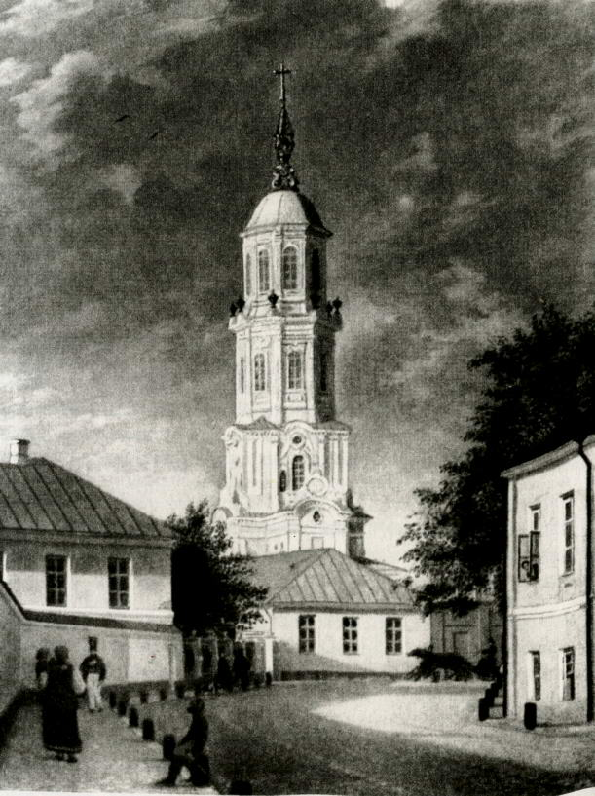
1 К. -Ф. Бодри. Москва. Кривоколенный переулок. 1843

Своеобразный склад жизни двух городов наложил отпечаток и на характер творчества художников, их населяющих. Современник Соломаткина И. М. Прянишников писал:

Для нас, русских жанристов, Москва — клад. В Петербурге можно писать все то же, что и в любом другом европейском городе, а тут так много оригинального, своеобразного, такой обильный материал, что художникам и пера, и кисти есть над чем поработать… Иной раз невольно заглядишься не только на какую-нибудь типичную сцену на улице, но и на саму улицу, на характерную постройку и внешнюю особенность всех этих лавочек, заборов, всех кривых переулков… Этого нигде не найдешь 6*.
Между москвичами — воспитанниками Училища живописи, ваяния и зодчества — В. Г. Перовым, Н. В. Невревым, И. М. Прянишниковым, А. Л. Юшановым, В. В. Пукиревым, выдвинувшимися в 1860-е годы, и представителями петербургской школы А. И. Морозовым, А. М. Волковым, А. А. Поповым, А. Ф. Чернышевым, Н. А. Кошелевым, М. П. Клодтом существовала ощутимая разница. И те, и другие разрабатывали сюжеты из “обыкновенной жизни”, но художественный язык, которым они пользовались, в каждом случае имел как бы свой “акцент”. Язык москвичей кажется более разговорным, живым.
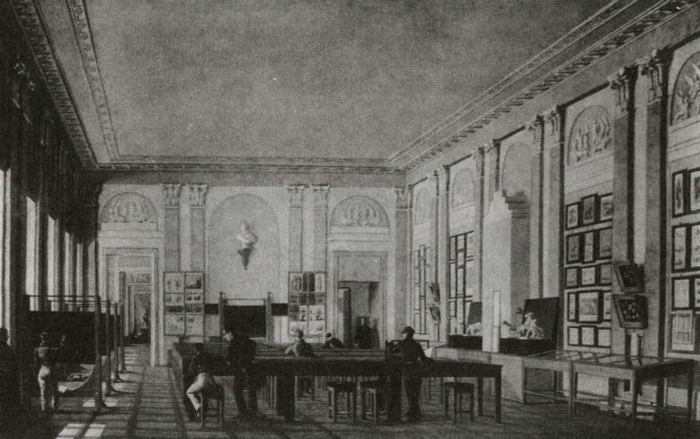
2 Н. И. Подключников. Живописная мастерская в Московском училище живописи, ваяния и зодчества. 1830-е годы

Они свободнее чувствуют себя по отношению к натуре, их типажи более характерны, изображенные ими предметы — весомее, материальнее, а их живопись — эмоциональнее. Петербургские художники, обратившись к жанру до недавних пор презираемому Академией, во многом перенесли в него стилистику академической живописи. Они гораздо последовательнее, нежели москвичи, использовали в своих картинах традиционные композиционные приемы: треугольную или фризообразную композицию, круг, выделение цветового и светового центра, подчеркнутую жестикуляцию; при этом их работы отличались большей, до сухости, тщательностью рисунка, условностью в трактовке пространства и пейзажа — то есть всеми особенностями, присущими выученикам академической школы.
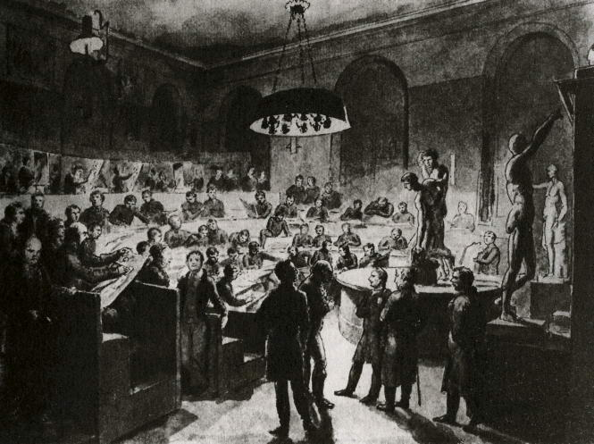
3 А. Г. Венецианов. Натурный класс Академии художеств

Соломаткин прожил в Москве лишь пять лет, в Петербурге — более двадцати; после Училища живописи, ваяния и зодчества он учился и в Академии художеств, однако первоначальная “закваска” оказалась достаточно сильна, чтобы определить многие оригинальные черты его творчества.
Со второй половины 1850-х годов, в период пребывания Соломаткина в Московском училище, последнее вступаетв период несомненного расцвета. В эти годы здесь преподают скульптор Н. А. Рамазанов, живописцы А. Н. МокрицкийиК. С. За-рянко, среди учеников — В. Г. Перов, И. И. Шишкин, К. В. Ле-мох, Г. С. Седов, А. В. Гине, П. П. Джогин и др. Не стесненные жесткими требованиями академической программы, молодые живописцы ощущали значительно большую свободу, чем их коллеги, обучавшиеся в Академии художеств, хотя, следует отметить, они не имели и тех преимуществ, которыми обладали петербургские выпускники: права конкурировать на Большую золотую медаль и удостоиться, в случае победы в конкурсе, поездки за границу на казенный счет для совершенствования в мастерстве. Не случайно поэтому многие талантливые художники, завершив обучение в Москве, ехали в столицу, чтобы продолжить обучение и воспользоваться открывавшимися там возможностями.
Педагоги Училища не были ортодоксальными, слепыми приверженцами традиций, их взгляды на методику преподавания подчас оказывались весьма различны. Известно, сколь непримиримыми антагонистами были А. Н. Мокрицкий-романтик, влюбленный в Италию, поклонник К. П. Брюллова, и венециа-новец, суховатый “натуралист” С. К. Зарянко. Оба педагога могли многому научить. Ученики любили слушать Мокрицкого, их увлекали его рассказы об Италии, о великих мастерах и их произведениях. Чрезвычайно актуальными для своего времени были и такие его мысли:

Истинное искусство не только не в Училище, но даже и не в Академии художеств! Не в классах искать его нужно, — классы останутся классами, искусство вне их, оно в жизни, природе, не позирующей перед Вами на казенном пьедестале […]. Чтобы быть вполне художником […] нужно воспитать ум и сердце […] неусыпною наблюдательностью и упражнением в воспроизведении типов и им присущих наклонностей 7*.

С. К. Зарянко с 1856 по 1861 год был инспектором Училища, и те нововведения, которые он привнес в методы преподавания, были весьма значительны. Так, за семь лет до выхода из Академии четырнадцати конкурентов на золотую медаль, протестовавших против навязывания им заданных сюжетов, именно Зарянко предложил:

Ученики […] сами пишут картины на ими самими придуманные сюжеты или избранные из предложенных, но никак не заданные 8*.

Отсутствие в то время в Московском училище сложившихся традиций в системе преподавания (училище было основано совсем недавно — в 1843 году) обеспечивало как педагогам, так и ученикам значительную гибкость по отношению к господствующим эстетическим требованиям и установкам. Молодежь, занимавшаяся в Училище, овладевала необходимыми профессиональными навыками, но живые впечатления играли для художников, несомненно, определяющую роль.
Среди коллег по учебе Соломаткин особенно выделял В. Г. Перова и наполовину в шутку, наполовину всерьез говорил:

Искусство я начал понимать только с тех пор, как увидал работы Перова, который меня так увлек, что теперь страсть и любовь к нему я чувствую чуть ли не больше, нежели к великолепному мало-российскому салу и украинской горилке 9*.

В свою очередь Перов также обратил внимание на словоохотливого и веселого юношу, автора мастерски исполненных эскизов. Считается, что именно с Соломаткина Перов во время работы над картиной “Приезд станового на следствие” написал голову письмоводителя с подвязанной щекой.
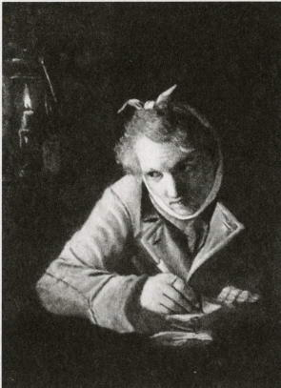
4 В. Г. Перов. Приезд станового на следствие. 1857. Фрагмент

Соломаткин оказался примерным учеником. Посещая оригинальный класс, он получает похвальный лист в поощрение успехов и хорошего поведения за 1855 год, в 1856 году обучается в гипсовом головном классе, а в 1857-м “за особые успехи […] рисовать с гипсовых голов, за лучшие рисунки” 10* переведен в гипсовый натурный класс. В 1859 году Соломаткин вновь отмечен в числе показавших хорошие успехи учеников. Учителя покровительствовали способному юноше.

Покойный ваятель Н. А. Рамазанов, — сообщает Ледаков, — […] подметил выдающийся природный талант Леонида Ивановича и немало последнего поддерживал, даже взял потом к себе, когда узнал крайнее положение даровитого ученика 11*.

Подобные дружеские отношения между педагогами и учащимися были весьма характерны для Московского училища.
Воспоминания Ледакова, относящиеся к данному периоду жизни Соломаткина, рисуют начинающего художника еще малообразованным, но вдумчивым, способным, обладающим чувством юмора юношей. Обратимся к самому началу этих воспоминаний.

В первых числах сентября, поступив в московское Училище живописи и ваяния, я, в числе прочей учащейся молодежи, уселся за парту рисовать поставленную профессором гипсовую голову Эскулапа. Рядом со мной разместился, также из вновь принятых поступивших, лет 16–17, мужественный, плечистый, рослый, здоровый, с вьющимися белокурыми волосами молодой человек. Мой сосед принялся как бы машинально чинить карандаши и пристально всматриваться в задумчиво склоненное лицо гипсовой головы Эскулапа.
— Это что за персона будет? — не поворачивая головы и не отрывая глаз от Эскулапа, с сильным малороссийским акцентом, шутя спросил меня сосед. При этих словах я был поражен еще больше, чем атлетическим сложением моего соседа, его могучим, чудесного тембра баритоном. Мне не верилось, что такие мощные, звонкие и вместе с тем певучие звуки, потрясающие на далекое пространство воздух, при самом обыкновенном разговоре льются из груди 16-17-летнего юноши… Я объяснил, что такое Эскулап.
— Нехай его будет Эскулап, — ответил мой сосед и принялся медленно водить карандашом по листу ватманской бумаги и набрасывать контур гипсовой головы. Не отрывая карандаша и водя им по бумаге, мой оригинальный сосед спросил мою фамилию; я сказал, и спросил в свою очередь его фамилию.
— Соломаткин, — был ответ.
[…] Когда во время антракта я и прочие товарищи взглянули на рисунок Л. И. Соломаткина, то, к общему удивлению, заметили, что голова Эскулапа нарисована с большим пониманием дела, но с громадным носом, в виде дули, очевидно, с умыслом приставленным ученому античной Греции. На экзамене этот нос обратил потом общее внимание профессоров, над которым они немало хохотали, но это обстоятельство не помешало начинающему ученику получить хороший балл 12*.

Известно, что в годы учебы Соломаткин писал перспективу одного из кабинетов Училища, что для ученической художественной лотереи была принята и оценена в двенадцать рублей его копия с картины И. К. Айвазовского “Морской вид” 13*. Однако уже в Москве явственно обозначился сохранившийся на всю жизнь интерес художника к бытовому жанру — для выходца из народа вполне естественный и закономерный.
К концу 1850-х годов Соломаткин начинает все чаще думать о Петербургской Академии. По словам Ледакова, это намерение горячо поддерживал Перов, доказывая, что “и средства и система преподавания в Академии несравненно богаче и лучше во всех отношениях” 14*. Обстоятельства сложились так, что переезд в Петербург пришлось ускорить. В феврале 1861 года Соломаткин подает прошение в Академию художеств на имя конференцсекретаря П. Ф. Исеева, гдепишет:

Занимаясь в классах, я совершенно не думал о прошлой жизни, как неожиданно был извещен из города, где я числюсь мещанином, в том, что я, как одиночка, состою на очереди в предстоящий выбор [рекрутский набор — Е. Н.]
Получив письмо, я обратился за советом к преподавателям училища, и они объявили мне, что я должен для избавления себя получить звание художника или поступить в число учеников Академии.
Захваченный врасплох, не имея по недостатку средств никаких работ с натуры, я, естественно, лишен надежды получить звание художника и поступить в число учеников Академии по новому уставу не могу [для этого требовалось знание общеобразовательных предметов: всеобщей и русской истории, русского языка и словесности, эстетики и археологии и т. д. — Е. Н.], потому что лишен был условиями своей жизни всякого научного развития, каковое обстоятельство и заставляет меня повергнуть участь свою на воззрение Ваше, просить Вас великодушно разрешить мне поступить в число учеников Академии, или, если то возможно, разрешить мне писать на звание художника, в месте, каком Вам угодно, тем самым я могу быть уволен от предстоящей очереди 15*.
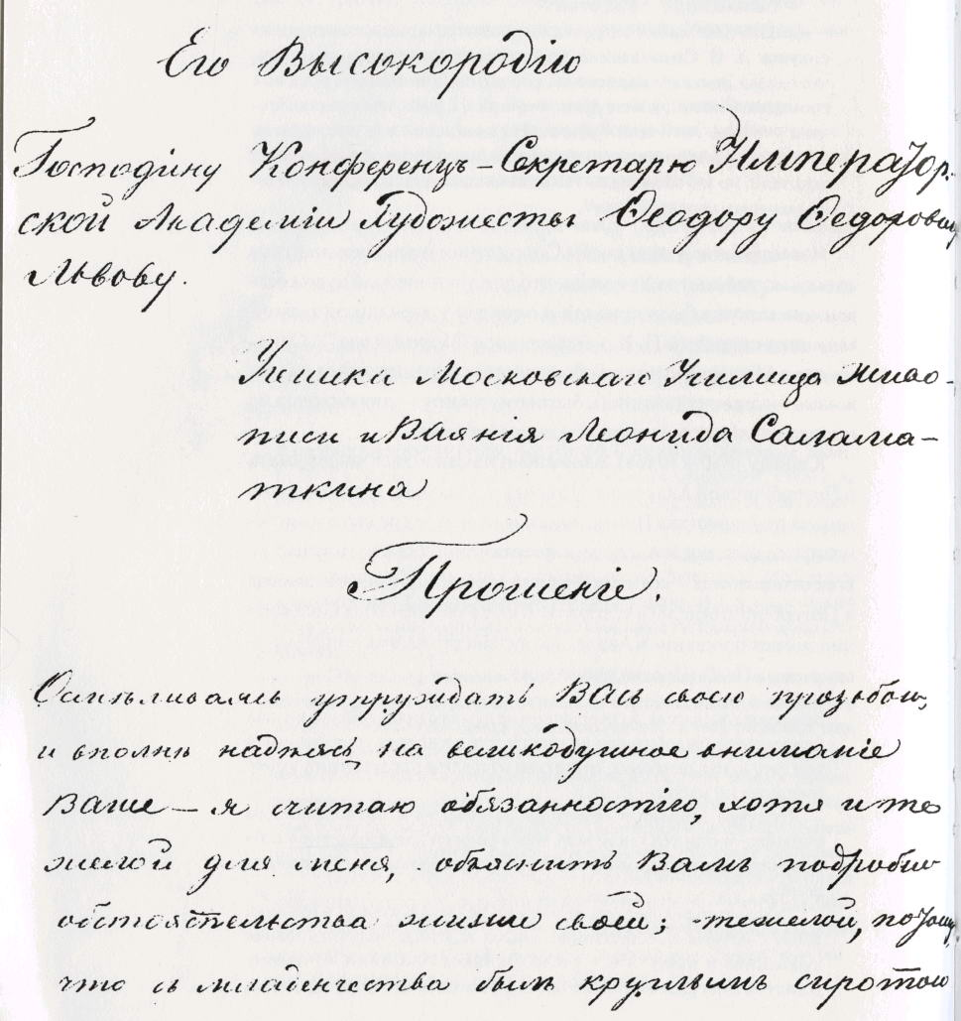
5 Прошение Соломаткина с просьбой зачислить его в Академию художеств
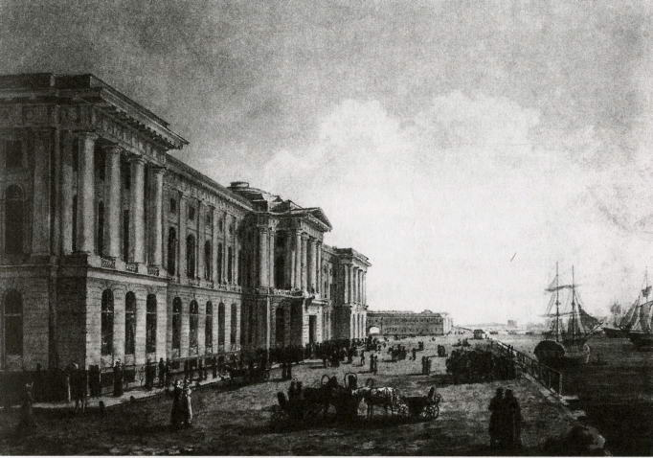
6 Н. Г. Чернецов. Петербург. Академия художеств. 1826

Прошение Соломаткина было принято. Его зачисляют в Академию в качестве вольноприходящего ученика. Действительный член московского Художественного общества А. А. Ряби-нин записывает ученика Соломаткина на свое имя и обязуется оплачивать его дальнейшее обучение 16*. Эта сумма составляла двадцать пять рублей в год.
Устав Академии 1859 года предоставлял академическому начальству право принимать вольнослушателей без всяких ограничений, лишь бы те регулярно вносили вышеозначенную плату. И. Е. Репин писал:

Когда в Академии были уже вольноприходящие вольнослушатели, в нее потянулись со всех концов России юноши разных сословий и возрастов. Тут были полуобразованные мещане и совсем невежественные крестьяне, и люди с университетским образованием; все они шли сюда по собственному влечению и несли свои идеи 17*.

Состав учащихся постепенно становился более демократичным. Складывалась обстановка внешне близкая той, которую Соломаткин оставил в Московском училище живописи, ваяния и зодчества.
С переездом в Петербург резких изменений в творчестве Соломаткина не происходит. Но профессионализм художника неуклонно растет и вскоре находит отражение в первых значительных успехах. Картины “Охотник” и “Охотники” фигурируют на академических выставках I860 — 1861 и 1862–1863 годов; за полотна “Именины дьячка” и “Славильщики-городовые” Соломаткин получает от Академии две серебряные медали — соответственно второго и первого достоинства; а положительные отзывы в прессе делают Соломаткина достаточно известным в художественной среде, и он начинает пользоваться популярностью у публики.
Любопытный апокриф из жизни художника, якобы услышанный от М. Е. Салтыкова-Щедрина, приводит беллетрист И. И. Ясинский:

Городовой арестовал его где-то в канаве и привел для отрезвления в участок. Трепов же [петербургский градоначальник — Е. Н.], как любитель всего изящного, издал приказ о докладывании ему особо об артистическом элементе. Единственно на предмет отеческого обращения с забывшими человеческий образ художниками. На выставке им была куплена картина Соломаткина, изображающая городовых, которые принимают от купца подарок, как полагается на светлый праздник. Конечно, Соломаткина, натерев ему уши покрепче, чтобы выбить хмель из него, представили Трепову в первую голову.
“Можете написать с меня портрет?” — спросил градоначальник. — “Что ж, я постараюсь”. А был Трепов во всех регалиях, собираясь к царю с рапортом. “Только поскорее”. — Трепов сел, а Соломаткин стал оглядывать его, склоняя голову направо и налево, по обычаю портретистов. Да как расхохочется! А уж и краски принесли, и кисти, и мольберт, и полотно из магазина Дациаро. “Вы чего же заливаетесь?” — спросил Трепов, — и рассказывает, что даже ему самому захотелось смеяться, так заразительна была юмористическая рожа Соломаткина. — “Помилуйте, — отвечает, — не могу равнодушно видеть генералов. Как наденут эполеты и при-шпилют к груди все эти финтифлюшки, так под ложечкой и начинается… Щекотит до истомы! Вот и Ваше превосходительство мне индейским петухом представились”. Но тут Трепов не стал разговаривать и прогнал Соломаткина. “Я был оскорблен, и однако я его не выпорол!” — с грустью закончил генерал 18*.

Такова была особенность Соломаткина — человека и художника — видеть смешное в привычном и даже вызывающем почтение у многих других. Его искусство шло от жизни, столь непредсказуемой и парадоксальной в многообразии предлагаемых ею ситуаций. Уже в работах, выполненных во время посещения академических классов, проявляются черты, характерные для большинства произведений Соломаткина, и прежде всего — прямое, непосредственное сопоставление поэзии и прозы, высокого и низкого, правды и иллюзии.
Такие картины, как “Возвращение с охоты”, “В погребке”, “У кабака”, упомянутые выше “Именины дьячка” и “Славильщики-городовые” и многие другие, написанные в первой половине 1860-х годов, характеризуют Соломаткина как мастера, способного на высоком уровне реализоватьсвою собственную художественную программу. Дальнейшее пребывание в Академии, очевидно, не могло принести ему ощутимых результатов.
В этот период в академической среде начинают нарастать противоречия. Совет Академии художеств, еще в начале шестидесятых годов относившийся к жанристам вполне терпимо и даже присуждавший Большие золотые медали сторонникам открыто обличительного направления в бытовой живописи (В. Г. Перову, В. И. Якоби и другим), в 1863 году перешел к безоговорочной поддержке исторической живописи. Состав Совета не был однородным. И в конце 1850-х, и в начале 1860-х годов его члены по-разному относились к стремлению радикально настроенной молодежи приблизить к жизни закоснелые академические нормы. Однако ни благожелательное отношение отдельных профессоров, мечтавших о сближении “старого и нового поколений”, ни даже некоторые попытки идти на компромисс с молодежью не смогли предотвратить события, случившегося в ноябре 1863 года, когда академические устои потряс так называемый “бунт 14-ти”. Лучшие ученики, конкуренты на Большую золотую медаль, отказались писать программу на предложенную Советом тему “Валгалла. Из скандинавской мифологии”, столь далекую от интересов современности, и покинули стены Академии.
Событие это должно было происходить на глазах у Соломаткина. Какова была его реакция — неизвестно, но изменения в политике Совета не могли не задеть интересов жанриста. В апреле 1864 года пейзажист П. П. Джогин сообщает И. И. Шишкину о том, что Соломаткин “написал превосходный эскиз; шествие в церковь губернаторши — просто, брат, талант”. И тут же: “Начальству не нравится его направление” 19*. Вряд ли академическое начальство могло одобрить такие работы Соломаткина, как “У кабака”, “С молебном”, “Купец читает “Апостола” в церкви”, “Купчиха у ворожеи”, написанные в 1864–1865 годах. Творческое лицо художника к этому времени уже окончательно сформировалось, и было, видимо, достаточно причин, побудивших его подать в январе 1866 года нижеследующее прошение:

Я в настоящее время по причине расстроенного здоровья не могу посещать классы Академии и для поправления его должен ехать в южные губернии, поэтому прошу покорнейше […] удостоить меня звания художника по достоинству 20*.

Состоялась ли эта поездка — неизвестно; возможно, то был лишь предлог, чтобы покинуть стены взрастившего живописца заведения. Во всяком случае, дальнейшее его существование по-прежнему тесно связано с Петербургом.
Во второй половине 1860-х годов картины Соломаткина экспонируются на выставках Общества поощрения художеств и находят там своего покупателя. Мы находим подпись Соломаткина — рядом с подписями И. И. Шишкина, В. Г. Худякова, И. А. Пелевина, В. М. Максимова, А. В. Гине и других — под адресованным надзирателю Постоянной выставки М. В. Борт-кову письмом с благодарностью за неусыпную заботу “о скорой продаже вещей, принимая во внимание трудное время, переживаемое художниками” 21*. И хотя работы Соломаткина оцениваются невысоко: лишь однажды 100, чаще 35 или 50 рублей (для сравнения, “Морской вид” Айвазовского продавался там же за 700 рублей), слова: “Без сомнения, что существование многих ¦из нас зависит исключительно от успешной продажи на выставке”, — имеют к Соломаткину самое непосредственное отношение.
Следующее десятилетие в жизни художника оказывается трудным. Его творческая энергия не ослабевает, но добиться славы или материального благополучия ему так и не удается.
1870-е годы вызывают к жизни новые стремления и идеалы. Для поколения, пришедшего на смену шестидесятникам, критический пафос уже не столь актуален. Перед художниками встает задача создания положительного образа; важнейшая этическая программа времени — идея нравственного долга интеллигенции перед народом.
В 1870 году возникает Товарищество передвижных художественных выставок, учредителями которого становятся И. Н. Крамской, Г. Г. Мясоедов, В. Г. Перов, Н. Н. Ге, А. К. Саврасов, И. И. Шишкин. Эти и другие представители Товарищества отныне определяют основные тенденции времени; на смену жан-ристам-шестидесятникам приходят представители новой плеяды реалистов, поставившие перед собой и решающие новые художественные задачи. Осознание перемен явственно отражается в одном из писем И. Н. Крамского к В. Д. Поленову, относящемся к 1875 году:

Четыре года тому назад Перов был впереди всех, еще только четыре года, а после Репина “Бурлаков” он невозможен 22*.

Из типичных жанристов-шестидесятников членами Товарищества передвижников стали немногие. Набрав силы и сформировавшись в предреформенную пору, они в большинстве своем не смогли перешагнуть определенного рубежа, по своим творческим возможностям остались представителями одного десятилетия. Вот как писал об этом И. Н. Крамской:

В конце пятидесятых и начале шестидесятых годов на выставках было чрезвычайно много молодых всходов, которые и теперь порадовали бы многих, но […] как-то они все повяли после первых побегов. Побил ли их мороз, или в самих семенах не было жизненности, теперь решать не берусь, но что всходы были, это — несомненно 23*.

Тут можно вспомнить имена Н. Г. Шильдера, П. А. Риццони, М. П. Клодта, А. А. Попова, В. В. Пукирева, П. С. Косолапа, и список этот далеко не полон. Судьбы художников складывались по-разному, но есть нечто их объединяющее: создав самые знаменитые свои произведения в 1860-е годы, войдя в историю русского искусства зачастую одной-двумя картинами, они, продолжая работать в 1870-х годах, отошли на второй и третий план, заслоненные новыми именами. К такого рода “забытым”, “потерянным” современниками художникам можно отнести и Соломаткина. На рубеже XIX и XX столетия А. Н. Бенуа, исповедовавший уже совсем иные художественные взгляды, писал в своей “Истории русской живописи в XIX веке”:

“Городовые-христославы”, очень грубая и нелепая вещь, приводила в восторг Стасова […] Соломаткин, впрочем, ничего более замечательного не произвел и скоро совсем куда-то исчез — явление, очень часто повторяющееся в истории русского художества 24*.

Действительно, после того как “Славильщики” получили Большую серебряную медаль и многочисленные положительные отзывы в прессе, популярность художника стала неуклонно снижаться, и уже в 1870-е годы его имя почти не упоминается в печати 25*.
Свидетельством того, что Соломаткин жил, испытывал муки творчества, терял и находил, являются работы, датированные 1870-ми — началом 1880-х годов. Хотя художник и не был с передвижниками, тем самым как бы выпадая из генерального направления в эволюции отечественного искусства, он отнюдь не стоял на месте. Когда внимание сосредоточено на главенствующей тенденции эпохи, частности нередко отметаются; результат оказывается важнее тех составляющих, которые, в чистом виде, подчас ему противоречат. И тогда получается, что тому или иному художнику, несовременному среди современников, порою просто не достается места в пределах обкатанных исторических схем.
Следует ли относить Соломаткина к такого рода “лишним людям” в искусстве 1870-х годов? Его дальнейшая судьба как будто лишь усугубляет представление о художнике-неудачнике. В 1871 году ему нет и тридцати пяти лет, но половина срока, отпущенного на творчество, уже позади. Еще во второй половине 1860-х годов, когда дела живописца шли более или менее удачно, а все новые и новые копии “Славильщиков” быстро находили своих покупателей, Соломаткин крепко пристрастился к вину. Было ли тому основанием одиночество, творческая неудовлетворенность, или слабость, безволие — можно
лишь предполагать. Возможно, то и другое явилось одновременно и причиной, и следствием болезни. О последних годах жизни художника можно узнать из биографических записок Н. Н. Брешко-Брешковского, опубликованных в журнале “Живописное обозрение”. В целом этот рассказ не противоречит тем сведениям, которые приведены в воспоминаниях А. 3. Ледако-ва, и все же следует несколько скептически отнестись к запечатленному Брешко-Брешковским образу “легендарного босяка”, явно рассчитанному на то, чтобы произвести впечатление на определенный круг романтически настроенных читателей:

Он любил погибших людей, тяготел к ним, угощая их в минуты благости, дарил им деньги, портретные рисунки, которые тут же набрасывал с них в свой альбомчик.
Как все существо Леонида Ивановича было отравлено алкоголем, так отравляла его и страсть скитания по столичным трущобам. Многие поклонники его таланта усиленно, наперебой звали его к себе, предлагали комнату, полное содержание, чтобы только он спокойно жил и работал. Но всякий раз он упорно отказывался: “Не могу, скучно станет, сбегу на другой же день. Нравится мне у кабака стоять. Тянет к голи кабацкой”.
И его тянуло неудержимо. Его одевали, снабжали бельем, деньгами. Целыми неделями он скитался, пропадал неизвестно где, возвращаясь от одних приятелей, темных трущобных аборигенов, к другим, живущим в достатке, без гроша денег, босой, одетый чуть не в лохмотья.
Бахвальства, задора в самом пьяном виде он никогда не проявлял. Необычайно скромный, кроткий, он пользовался всеобщими симпатиями и в загадочных “там”, и “здесь”, где горит электричество и живут с комфортом обеспеченные граждане 26*.

Изложение Брешко-Брешковского, несомненно, беллетризова-но: последние годы жизни Соломаткина напоминают здесь легенду, налицо известная приподнятость, романтизация образа в описании достаточно характерной для своего времени и в об-щем-то прозаической биографии. Художник предстает здесь неким российским Пиросмани.
Перу Брешко-Брешковского принадлежит также повесть “В царстве красок”, в которой Соломаткин выведен под вымышленным именем Алексея Ивановича Ковалюка.
Уместно вспомнить и неоконченный рассказ И. В. Федоро-ва-Омулевского “Без крова, хлеба и красок (Очерк из мира забитых талантов)”, главный герой которого, тоже живописец, “злосчастный российский Теньер”, как он себя называет, своей судьбой, характером и даже внешностью напоминает Соломаткина — как будто срисован с натуры. В рассказе описывается плечистый мужчина высокого роста с длинными рыжими волосами и несколько рябоватым лицом. Лицо это было очень выразительное; оно все казалось изрытым крупными морщинами, и в нем будто затаилась какая-то гнетущая скорбь; выпуклые голубые глаза, с явными признаками недюжинного ума, как-то сосредоточенно-грустно смотрели в одну неопределенную точку. Судя по костюму, трудно было определить профессию незнакомца, но жизнь, очевидно, не баловала его. На нем убого драпировалось какое-то подобие ватного капота, едва достигавшего колен, и невозможно было сказать сразу, принадлежала ли первоначально эта одежда лицу мужского пола или же составляла собственность женщины, — вернее было последнее; из дырявых локтей торчали клочки порыжевшей ваты. Когда-то клетчатые брюки, грубо заштопанные во многих местах серыми нитками, вплотную обтягивали широко раздвинутые и протянутые под стол длинные ноги незнакомца, а из-под этих брюк, не по росту коротких, выглядывали порыжевшие голенища истрепанных сапо-гов. […] Особенная наивность его улыбки, отзывавшаяся какой-то беззаветностью, не только возбуждала к нему невольную симпатию, но даже способна была очаровать свежего человека 27*.
Не случайна, видимо, и своеобразная перекличка в фамилиях: у героя рассказа она звучит какТолстопяткин, картина же, принадлежащая его кисти, без сомнения могла быть написана и Соломаткиным:

Это был мастерски набросанный масляными красками эскиз на толстой картонной бумаге в величину квадратного аршина. Он изображал часть занесенного снегом забора у дровяного двора, при слабом лунном освещении в морозную ночь. Подле забора, на снегу, лежало какое-то жалкое подобие человеческой фигуры в образе замерзшей старухи, облаченной в такие же жалкие лохмотья. Сквозь дыры их просвечивало тощее синеватое тело. На изможденное лицо старухи падал красновато-желтый луч от фонаря, который держал в руке наклонившийся над ней городовой, с поднятым выше ушей воротником, в форменной шинели. Налево, несколько отвернувшись от трупа, весь закутанный в теплую шубу дворник флегматично отправлял естественную потребность. Жуткое, щемящее душу впечатление производил этот мастерский эскиз; фигуры были написаны типично, холодный тон неба и воздуха передан безукоризненно 28*.

В рассказе Федорова-Омулевского, впервые опубликованном в “Художественном журнале” в марте 1883 года, имеется много перекличек со статьей А. 3. Ледакова “Памяти Соломаткина”, которая появилась в “Санкт-Петербургских ведомостях” несколько месяцев спустя. Живописец, журналист и художественный критик Ледаков вполне мог быть знаком с этим рассказом. Возможно, рассказ всплыл в его памяти, когда он писал мемуары, и подсказал интонацию повествования. Менее вероятен, но не совсем исключен и тот факт, что Федоров-Омулевский, сотрудничавший в “Искре”, “Будильнике”, других журналах, имел знакомства с художниками, возможно, лично знал Соломаткина и в этом случае, действительно, сделал как бы слепок с натуры.
Литература ли воспроизводила жизнь, или жизнь оказывалась продолжением литературы — вопрос не столь принципиальный. Интересно другое. С одной стороны, судьба Соломаткина вполне типична для шестидесятника, но в то же время дает возможность для легендарной, мифологизированной ее трактовки.
Что касается достоверных фактов, то они немногочисленны и рисуют положение художника куда более скупо, нежели беллетризованные биографии, воссозданные Брешко-Брешков-ским и Ледаковым, но зато заслуживают абсолютного доверия. Косвенные свидетельства указывают на то, что острый недостаток в деньгах Соломаткин испытывал уже во второй половине 1860-х годов. Так, А. Г. Горавский сообщает П. М. Третьякову в письме от 29 января 1867 года:
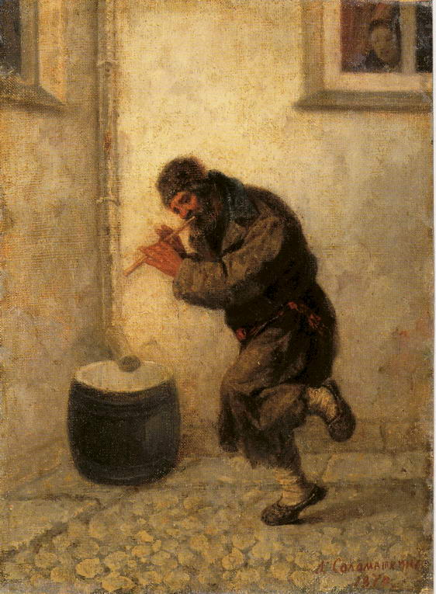
7 Нужда скачет, нужда плачет… 1870. Кат. № 41

Картину же Соломаткина “Будочники-славильщики” удалось мне вчерашним днем приобрести за 50 рублей серебром от позолотчика Иванова — и если бы часом позже я приехал к Иванову, то уже была бы она в иных руках. Забавный случай с сей картиною — Соломаткин выставлял ее на постоянную выставку и оценил во сто рублей — и вдруг ему понадобились деньги, а у Иванова позолотчика одолжил раму, тот, видно, требовал, вероятно, деньги, которых у Соломаткина ни гроша на душе не было — и, ни слова не говоря, Соломаткин вчерашним утром взял свою картину и отдал без рамы за 25 рублей серебром Иванову позолотчику” 29*.

“Вдруг” понадобились деньги и в мае 1868 года, когда оцененная в 100 рублей картина “Ряженые” оказалась с согласия художника продана за 10 рублей серебром, то есть как минимум в два раза дешевле 30*. (За один бумажный рубль тогда давали от 30 до 50 копеек серебром.)
Всем складом своего неустроенного существования Соломаткин оказался поставлен в такие условия, когда жить приходилось лишь настоящим, не заглядывая в будущее. В 1870-х годах художник сам обрывает последние родственные связи, не имея возможности помогать живущим в городе Судже двум одиноким сестрами не надеясь на сочувствие с их стороны. В 1875 году, не зная, жив ли брат, Мария Соломаткина попыталась разыскать его следы, обратившись в Академию художеств:

Более восьми лет он писал мне, что получил серебряную медаль и представлен к золотой; но получил ли он ее и жив ли, с тех пор и до настоящего времени нет никакого известия.

В письмах сквозит обида на не оправдавшего доверие непутевого брата: “Нас две сестры девушки, живем без всяких средств, надеялись на него, и, наконец, не получаем от него никакого известия” 31*. Но чем мог помочь не имеющий крова и постоянного заработка художник? Надежда на то, что лучшее впереди, навсегда сменилась опасением, как бы не стало хуже…
Шли годы. Здоровье художника неуклонно разрушалось. Обратимся вновь к воспоминаниям Ледакова, на этот раз к их последним страницам:

Около 25 числа минувшего мая месяца, спеша по Загородному проспекту, боясь опоздать на поезд Царскосельской ж. д., я неожиданно наткнулся на человека ужасного вида, плетшегося нога за ногу с понуренною головой и с какой-то бумагой в руке. Сдвинутый на затылок картуз на нем был изорван и так засален, что потерял свой первобытный цвет. Вместо пальто было на нем надето нечто вроде халата, вместо брюк — шаровары кукушечьего цвета, какие носят маляры и кровельщики, вместо сапог не то изорванные резиновые калоши, не то старые валенки. Вид этого человека был страшно болезненный. При встрече со мною он как-то тупо взглянул на меня, на несколько секунд остановился было, потом, как будто что-то сообразив, поплелся далее… Когда поезд тронулся, я на свободе начал припоминать болезненные черты исхудалого лица, безжизненный взгляд, безжизненную и безотчетную саркастическую или, скорее, конвульсивную улыбку бледных губ мелькнувшей мимо меня фигуры, и я невольно повторял про себя: “Неужели это он?”

Через несколько дней Ледаков снова встретил Соломаткина и на этот раз пригласил его к себе:

Немало усилий стоило ему подняться на какие-нибудь десять-двенадцать ступеней, так он был слаб. Войдя в комнату, он тихо и тяжело опустился на стул и не мог отдышаться. Потом так закашлялся, что не чувствовалось конца этому мучительному кашлю, ясно доказывающему, что легких уже не стало и жизнь художника на волоске.
[…] — Умираю от пьянства — оглох, ослеп… как видишь, в чахотке… Еле ноги волочу… терплю нужду страшную… живу, где ночь, где день, — вот уже более десяти лет… Средств ровно никаких… Вот мое пропитание, — при последнем слове Л. И. вынул из рукава ту бумагу, которую я видел в его руках на Загородном проспекте. На ней было написано: “Прошу Вас оказать посильную помощь больному, не имеющему крова и никаких средств к существованию” 32*.

Спасти художника было уже невозможно. 4 июня 1883 года Соломаткин умер и был похоронен на Смоленском кладбище. “Санкт-Петербургский листок” писал:

Честный, высокодаровитый, он, к глубокому сожалению, был человеком вполне невоздержанным и, обладая отрицательными качествами русской широкой натуры, прожег свою жизнь и скончался на койке больницы, без гроша в кармане, без утешения людей близких, скончался, едва пережив сорокалетний возраст… 33*

II ТВОРЧЕСТВО
Скупые черты биографии художника может дополнить только его творчество, лишь вглядываясь в картины, мы можем судить о его интересах, пристрастиях, переживаниях.
Самое раннее из известных на сегодня произведений Соло-маткина, полотно “Солдаты, пришедшие на постой в деревню” (1860), было написано во время обучения в Училище живописи, ваяния и зодчества. В его решении еще весьма сильны традиции пятидесятых годов XIX века, когда в русской живописи были довольно популярны сцены и события из жизни военных, действующих как в боевой, так и в мирной обстановке. (Поводом к распространению таких сюжетов послужили многолетняя Кавказская и Крымская войны.)
На новом этапе батальный жанр претерпевает значительные изменения. Все реже появляются композиции официального, показного характера со сценами битв или парадов. Сюжеты становятся более камерными, а границы жанра при этом приобретают некоторую расплывчатость: батальная картина смыкается с произведениями других родов живописи — пейзажем, портретом и, особенно, бытовым жанром.
Именно в это время появляются картины А. И. Шарлеманя “Солдаты в деревне” (1850), В. Д. Сверчкова “Ополченцы” (середина 1850-х годов), Н. Г. Шильдера “Прощание ополченцев” (1855), Б. Б. Грейма “На Родине” (1850-е годы), “Возвращение сына” (1853) и другие, каковые в равной степени можно отнести и к батальной, и к бытовой живописи. Исполнены они в духе своего времени: с известной сентиментальностью (Грейм, Шильдер), интересом к романтическим эффектам (Сверчков), несколько наивным юмором (Шарлемань). “Солдаты, пришедшие на постой в деревню” значительно ближе произведениям подобного рода, нежели собственным картинам Соломаткина 1870-х годов, где в качестве действующих лиц будут нередко фигурировать оказавшиеся не у дел, заполнившие приюты ветераны-инвалиды, георгиевские кавалеры, топящие свои героические воспоминания в вине.
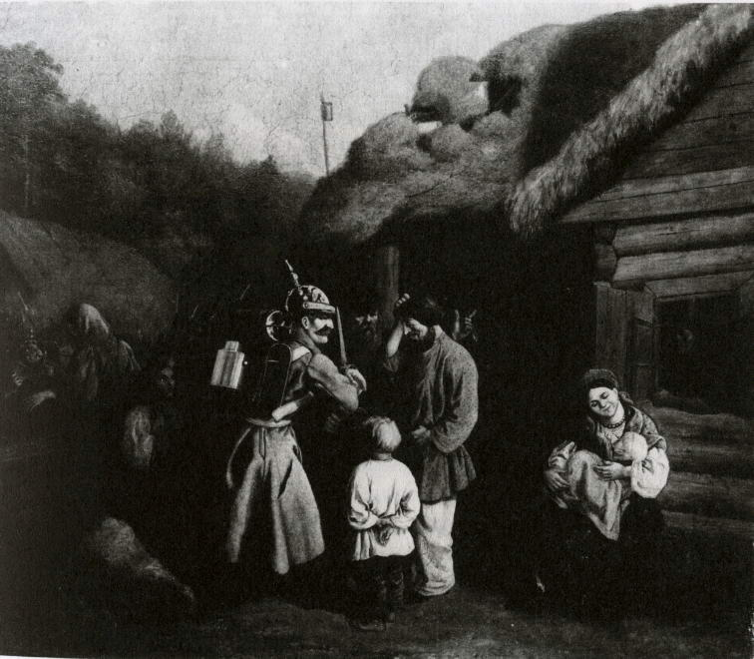
8 Постой войск. 1860. Кат. № 1
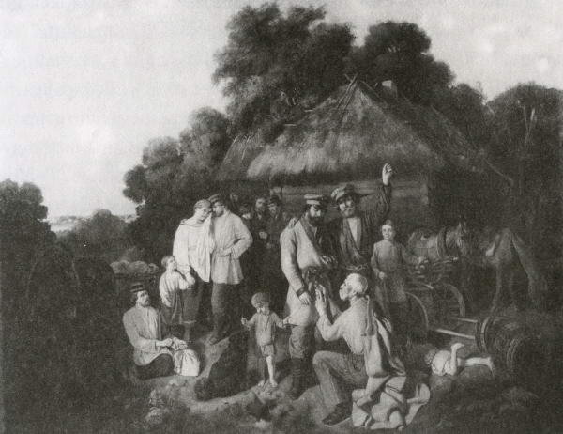
9 Н. Г. Шилъдер. Прощание ополченцев. 1855

…Рота солдат вошла в деревню. Среди платков, рубах и сарафанов замелькали оружейные штыки и шишаки касок. Все оживилось: утомленные солдаты пьют у колодца воду, староста старается распределить их на постой в дома позажиточнее — такие, где крытая соломой крыша еще не растащена на корм скоту, почесывает в затылке мужик, озабоченный свалившейся на него новой обузой, путаются под ногами дети.
Полотно выдает руку начинающего художника. Его композиционное решение достаточно условно, хотя, судя по всему, в работе были использованы и натурные наблюдения. В раскрытии отношений главных действующих лиц внимание сосредоточено не столько на психологических характеристиках, сколько на жесте. Тут еще много поверхностной констатации, картина развлекает, носит не столько сатирический, сколько юмористический оттенок. Правда, по сравнению с работами предшественников, событие, изображенное Соломаткиным, выглядит более обыденным, позы и жесты персонажей более естественны, а лица более характерны.
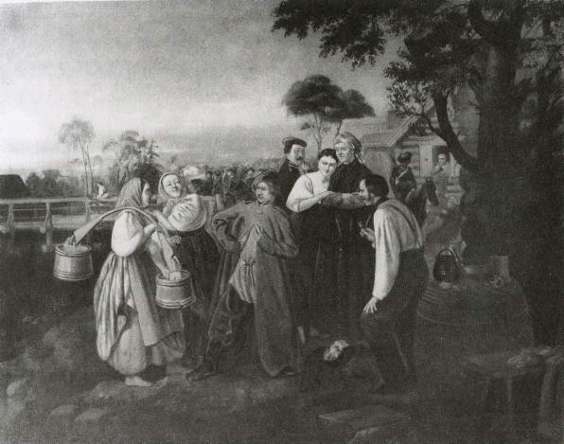
10 А. И. Шарлемань. Солдаты в деревне. 1850

Раннее произведение Соломаткина интересно для нас тем, что уже здесь проявляются особенности его творческого почерка: живописный слой полотна тонок, почти прозрачен, картина написана узкими, мягкими кистями, так, что мазок практически не виден, живопись стушевана и сглажена, умело применены лессировки. Моделировка лиц очень проста: смесь охры с сажей — в тенях, с белилами — на высветлениях. Первый план подробно проработан в рисунке, очень тщательном и тонком. В архитектурных элементах рисунок сделан карандашом по линейке, в фигурах — от руки. С иллюзорной тщательностью выписаны детали переднего плана. Если внимательно вглядеться в изображение матери с ребенком на руках в правой части картины, можно увидеть не только узоры на юбке, шали, платке, покрывале, но и рассмотреть в ухе женщины миниатюрную сережку, составленную из двенадцати цветных точек-камушков.
Подпись красной киноварью в правом нижнем углу читается клкСаламаткинъ. Следует отметить, что художник достаточно вольно обращался с написанием своей фамилии, однако на примере дошедших до нашего времени подписных картин можно проследить, что на раннем этапе, приблизительно до 1865 года, чаще встречается написание с “а” после “С”, а со второй половины шестидесятых годов обычна подписьСоломаткинъ.
“Солдаты, пришедшие на постой в деревню” — единственное произведение, по которому мы можем судить об успехах, достигнутых в период обучения в Училище живописи, ваяния и зодчества. Это небольшое полотно свидетельствует о том, что интересы и склонности художника, его отношение к действительности и к искусству, равно как и характерные черты творческого почерка в целом, определились уже в Москве.
В 1862 году на годичной академической выставке демонстрируется картина Соломаткина “Именины дьячка”. В отличие от написанных в то же время работ В. Г. Перова “Проповедь на селе”, “Сельский крестный ход на Пасху” (обе — 1861), “Чаепитие в Мытищах” (1862), обладающих несомненной критической заостренностью, картина Соломаткина явно выраженного социального подтекста не имеет, она более сентиментальна по настроению, а ее звучание более камерно.
Рисунок с картины был опубликован в 1863 году в альманахе “Северное сияние” в сопровождении рассказа А. И. Левитова “Именины сельского дьячка”. Популярная картина произвела впечатление на писателя, можно даже предположить, что именно она послужила поводом для создания рассказа. “Сочность” литературного текста в описании вымытой и обновленной к празднику избы дьячка, в которой “всякая вещь живая и неживая […] радуется” предстоящему событию, убеждает в том, что Левитов был знаком с полотном Соломаткина не только по его графическому воспроизведению. Сразу узнаются так живо обращающие на себя внимание в картине детали: висящий на стене “масляный портрет архимандрита, дальнего хозяйского родственника”, “ременная двухвостая плетка, раскачивающаяся на своем гвоздике”, “ярко вычищенный самовар”, который “тихо звенел своими фигурными ручками о светлые бока […] и при этом […] даже с некоторым нахальством пятил свое толстое брюхо на светлом солнце […]”
Дяденька, с ангелом! Тетенька, с именинником! — развязно поздравляли дети сельских мещан-торгашей, представляя дяденьке большею частью хлопчатобумажные свертки с фунтом окаменелых жамок ценностью в три ассигнационных пятака. Ребятенки мужицкие, напротив, молчаливо совали своих тяжелых гусей и петухов, стараясь поскорее обделать это дело, завещанное им непреложною родительской волею 1*.
Два года отделяют “Именины дьячка” от написанных в Училище живописи “Солдат, пришедших на постой в деревню”, но мастерство молодого художника заметно возросло. Более естественными и живыми выглядят герои картины, удачно найдены позы, жесты, общая группировка персонажей. Традиционный принцип “демонстрации” главных действующих лиц с подчеркнутым ритмом голов и ног Соломаткин будет постоянно применять в своих полотнах не только 1860-х, но и 1870-х годов. Этот композиционный прием, каждый раз по-новому варьируемый, помогает усилить образное звучание произведения.
Соломаткин умеет передать самые разнообразные оттенки чувств своих героев, сложные выражения их лиц, даже у детей, воспринимающих в жизни пока только ее радостную сторону.
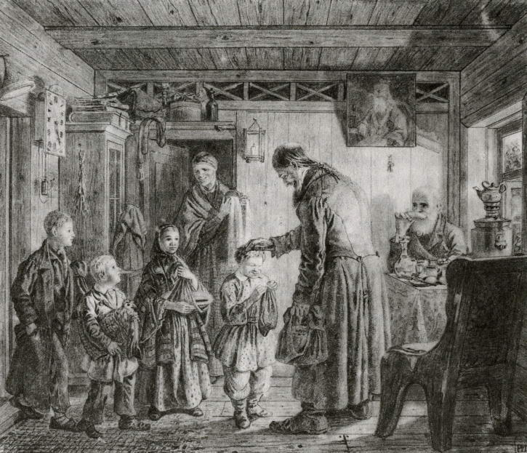
11 Именины дьячка. Рисунок. Б., кар.

Уже в этом раннем произведении художник выступает и как тонкий колорист. Насыщенный красный, чистый голубой, глубокий синий, богатый разнообразными оттенками зеленый, кажущийся золотистым цвета, положенные рядом, помогают передать ощущение праздника и связанных с ним положительных эмоций и в то же время не ведут к пестроте; в умении тонально объединить сочные локальные цветовые отношения Соломаткин оставит позади многих своих современников.
В картине царит атмосфера уюта, теплоты, домашности. Трактовка сцены вызывает ассоциации с поэтикой бидермайеровского жанра. Этим термином, как правило, обозначают явления, характерные для художественной жизни Германии и Австрии второй четверти XIX века. В композиции Соломаткина нетрудно найти столь типичное для бидермайера трогательновнимательное отношение к людям и предметам, населяющим узкий, но уютный обывательский мирок. Милые, аккуратные, ухоженные (пусть ненадолго, лишь для кратковременного пребывания в гостях) дети, ласково приветствующий их дьячок, улыбающаяся в дверях дьячиха, священник, прихлебывающий чай из блюдца, — все персонажи излучают тепло и благодушие; бытовые подробности: предметы, наполняющие комнату, накрытый стол, — перечислены с той же теплотой и любовью. Подобно немецким “малым жанристам” XIX века Соломаткин утверждает красоту будничного.
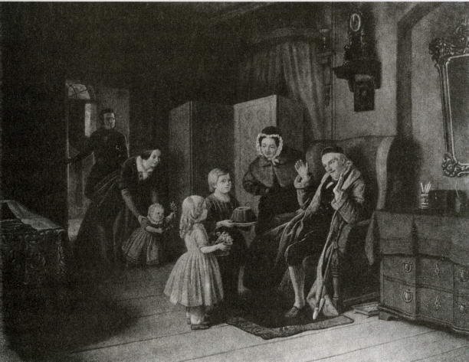
12 Людвиг Мост. День рождения дедушки. 1847

И все же его тихая мелодия очень русская, национальная. Достаточно сравнить “Именины дьячка” с близкой по сюжету картиной немецкого художника Людвига Моста “День рождения дедушки” (1847). Частный эпизод из жизни бюргерского семейства, запечатленный немецким художником, трактован им как сцена идеальных семейных отношений. Фигуры будто оцепенели, представляя собою “живые картины”. Всплеснул руками и замер в преувеличенном восторге именинник, произносят поздравление старшие дети, маленькая девочка, только что вошедшая в комнату, кажется, никогда не перестанет протягивать дорогому дедушке букетик цветов. Статичность изображения, композиционная устойчивость как бы подчеркивают предназначение картины служить образцом буржуазной морали и примером для подражания.
Ситуация, изображенная Соломаткиным, готова легко преобразиться. Вся атмосфера благостной гармонии, которой она проникнута, объясняется конкретным моментом, но даже несмотря на эту благостность, несомненно, чувствуется легкая ирония автора по отношению к главному герою. Дьячок в трактовке Соломаткина — один из многочисленных представителей своего сана, образ типизированный и вместе с тем — единственный и запоминающийся. И взаимоотношения его с детьми далеко не всегда идилличны, о чем напоминают висящие на стене розги. Выходя за рамки узкосемейных отношений, “Именины дьячка” предполагают социальный подтекст, которого нет в бидермайере.
Рисунок, воспроизведенный в журнале “Северное сияние”, выглядит более жестким как по своей художественной форме, так и по образному содержанию. Поэтическое очарование людей и предметов, как бы оживающих в картине, уступает здесь место педантичному, чуть скептическому повествованию о быте и нравах. Становятся определеннее характеристики главных действующих лиц; сюжетное начало подчеркнуто; чутьутрированы пропорции фигуры дьячка, стала заметнее его сутулость, более явственно выступает лысина, а выражение лица приобретает несколько искусственную елейность. Да и дети лишены значительной доли своей естественной прелести. Фигуры лишь чуть-чуть отодвинуты вглубь от переднего края листа, но композиция сразу утрачивает впечатление непосредственности, которая была в картине, и из живого рассказа переходит в отстраненный показ, где герои не живут, а как бы репетируют на сцене. Именно рисунок своей “трезвостью” в трактовке людей и предметов ближе интонациям левитовского рассказа, где благодушие первых страниц сменяется горькой иронией последних. Праздник заканчивается скандалом: пьяная драка гостей, попранное человеческое достоинство — вот финал повествования, столь идиллически начавшегося.
Рисунок Соломаткина и рассказ Левитова тесно взаимосвязаны. Если картина действительно натолкнула писателя на создание рассказа, то текст, помещенный рядом с рисунком, помогает представить один из возможных вариантов развития сюжета и несколько настороженно отнестись к идиллии изображенной сцены.
Острая характерность типов и разнообразие ситуаций заставляют зрителя внимательно вглядываться во многие произведения Соломаткина 1860-х годов. Особенно интересно полотно “Славильщики”. Современник писал:
Как сатирик-жанрист, он достиг в этой картине не меньшей высоты, чем на которой стоял Перов, приобретший в то время громкую славу. Экспрессия действующих лиц глубока в картине, и психологически верно развит каждый характер 2*.
В рецензии на академическую выставку 1864 года картину отметил В. В. Стасов, выдающийся художественный критик того времени. Упомянув перед тем полотно А. Л. Юшанова “Проводы начальника”, он пишет:
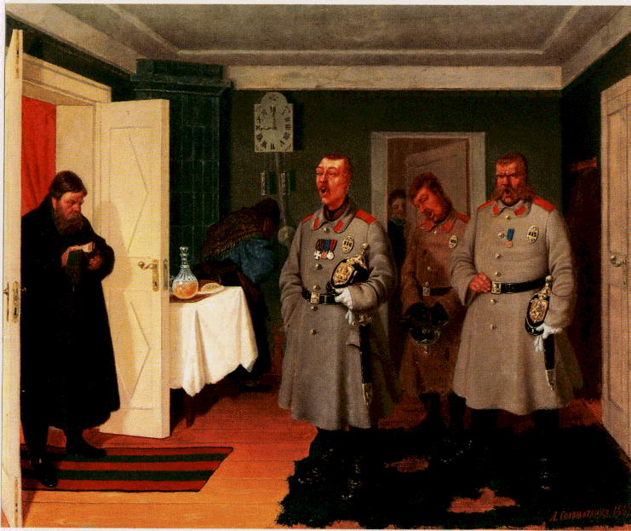
13 Славильщики-городовые. 1867 (?). Кат. № 25

Еще лучше, еще талантливее […] “Славильщики в праздник Рождества Христова”. Эти славильщики — трое уже немного подгулявших будочников во все горло распевающих у купца в горнице, поставленные, для опрятности, на подостланном холсте. Купец их не слушает, он озабочен, он роется в бумажнике, он размышляет, что им дать, он стал в дверях, вот он тотчас шагнет к ним и выпроводит вон, а они между тем дерут себе, дерут, что только голоса есть в глотке […] нельзя от всей души не порадоваться на этот чудесный, свежий отпрыск федотовской школы 3*.

Уже само обращение живописца к миру купечества вызывает в памяти образы Федотова, кроме того, некоторые детали интерьера, их композиционное расположение заставляют вспомнить федотовское “Сватовство майора”. В глубине у стены стоит накрытый закусками стол, стул с гнутыми ножками, в углу — круглая печка, в дверь выглядывает прислуга. В сравнении с Федотовым, у Соломаткина все значительно проще и скромнее, что объясняется, в первую очередь, конечно, самим сюжетом. Приход славильщиков не такое уж торжественное событие в купеческом доме, да и прихожая не может напоминать по своему убранству залу. Но дело не столько в этом, сколько в самом методе.
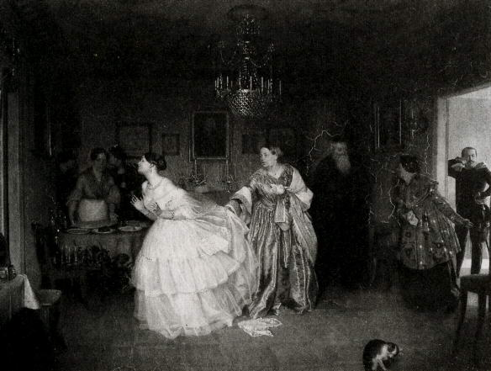
14 П. А. Федотов. Сватовство майора. 1848
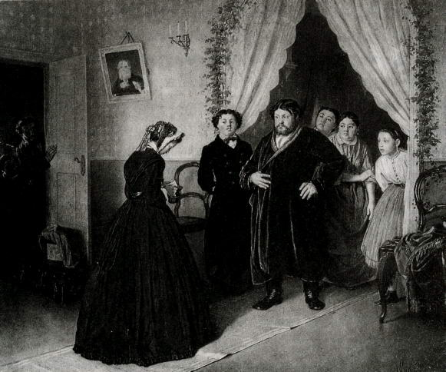
15 В. Г. Перов. Приезд гувернантки в купеческий дом. 1866

Сохранились свидетельства того, как кропотливо собирал Федотов материал для своего произведения, от мелочей обстановки до главного — типов. Бродя по Гостиному и Апраксину двору, он не только вглядывался в лица, но прислушивался к говору, подсматривал характерные жесты, что требовало немало времени. “Целый год изучал я одно лицо, а чего мне стоили другие”, — восклицал художник 4*. Федотовские картины впервые открывали зрителю душные покои купца, и он, очевидно, чувствовал ответственность за точное, правдивое и подробное изображение не только быта, но и нравов купеческого сословия.
Метод Соломаткина был иным. “В какие-нибудь две недели подготовительные работы были закончены”, — описывал Леда-ков создание “Славильщиков”. Задача Соломаткина значительно уже — уловить комическое в обыденном, заставить окружающих почувствовать всю фарсовость положения, которое при некоторой утрировке черт и повадок моделей легко привести к гротеску. И здесь, и в дальнейшем живописец достигает выразительности не столько психологически точно разработанными характерами, не столько бытовыми подробностями, сколько наблюденными и метко схваченными ситуациями, где главные действующие лица несут в себе яркие запоминающиеся черты, но черты не индивидуальности, а типа. Его твердо стоящий на ногах бородатый купец с классической постановкой фигуры “животом вперед” — близкий “родственник” не только федотов-скому, но и перовскому типу из картины “Приезд гувернантки в купеческий дом” (1866), и все они принадлежат к той породе людей, для которых “толстая статистая лошадь и толстая статистая жена — первые блага в жизни” 5*.
Трое городовых очень убедительны в своем наивном старании спеть как можно громче. Их выразительная мимика как бы озвучивает полотно. Движение лицевых мускулов в каждом случае точно соответствует характеру пения, так что нетрудно установить, каким голосом поет каждый персонаж. Один тянет густым басом, другой — жидким тенорком, третий, безголосый и унылый, пожалуй, просто старается поддержать компанию. Они поют на разные голоса, но несут в себе один жизненный образ — тип туповатого служаки, сумевшего приспособиться к обстоятельствам.
И федотовская, и перовская картины глубже полотна Соломаткина по заключенному в них психологическому подтексту, позволяющему домысливать развитие сюжета, раздвигать временные рамки изображаемого: совершенно ясно, какие обстоятельства привели майора к женитьбе на купеческой дочери, не вызывает сомнения и то невыносимо тяжелое положение, в которое попадает в купеческом доме молоденькая гувернантка. Момент, изображенный Соломаткиным, замкнут на себе, дальнейших сюжетных ходов не предполагает, но их отсутствие не уменьшает убедительности и, по выражению В. В. Стасова, “разнообразной правды” всей сцены.
Ироничная усмешка сопровождала многие произведения художника. Среди них и полотна, посвященные служителям церкви: “С молебном”, “Пляшущий монах” (обе — 1864), “Старый быт” (1866). Эти картины лишены внутреннего драматического конфликта, в них нет резкого осуждения социальных порядков и широких обобщений, столь типичных дляантиклерикальных произведений В. Г. Перова, А. И. Корзухина, Ф. С. Журавлева, И. Е. Репина. Монахи и священники привлекают художника как особый, характерный тип обывателя. Он смеется над их человеческими слабостями, не акцентируя социальную суть явления: представитель черного духовенства смешон в своей попытке казаться грациозным, предаваясь легкомысленным занятиям, не вяжущимся с его саном (“Пляшущий монах”), священник нелеп и даже внушает отвращение непомерной полнотой и отнюдь не благообразной внешностью (“Старый быт”), — но все это существа мелкие, заурядные, которые не могут вызвать протеста хотя бы по причине полнейшей своей незначительности.
По трактовке образов названные работы Соломаткина близки журнальной сатирической графике того времени. Такие издания, как “Искра”, “Гудок”, “Будильник”, часто помещали карикатуры бытового характера, высмеивающие мелкие страсти и большие претензии обывателей. Рисовальщики, сотрудничавшие в журналах, опирались на талантливых зарубежных предшественников — мастеров французской литографии: А. Монье (1799–1877), П. Гаварни (1804–1866), О. Домье (1808–1879). Последний — “сатир пронзительных создатель”, пользуясь словами Бодлера, — имеет с Соломаткиным нечто общее. Оба художника зачастую выражают свое отношение к действительности через “превышение” чувства привычной для окружающих меры, через гротеск. Правда, у нас нет сведений, работал ли Соломаткин в жанре карикатуры. По-видимому, нет. Обладая несомненным чувством юмора, сатириком он не был. Засасывающая трясина быта — вот где сходились интересы, вот против чего были направлены язвительные выпады русского и французского художников. Общий подход делает возможным проведение непосредственных параллелей между отдельными их произведениями. Среди литографий Домье из серии “Супружеские нравы” есть лист “Теща предупредила, что ее дочка лунатик, но умолчала, что она пляшет канкан” (1842). Не только подход, исполненный гротеска, но даже композиция, характер танца достаточно близки тому, что изобразил русский художник в картине “Пляшущий монах”.
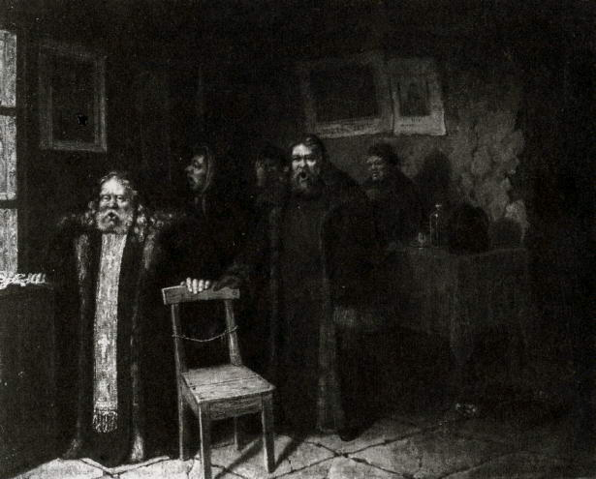
16 Старый быт. 1866. Кат. № 16
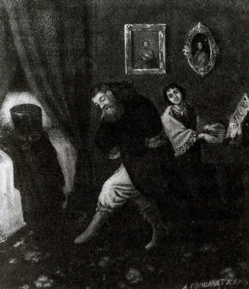
17 Пляшущий монах. 1864. Кат. № 7
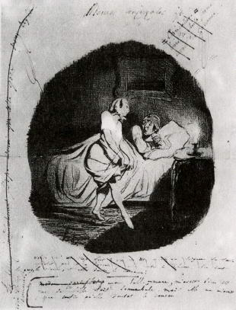
18 О. Домье. “Теща предупредила…”. Литография. 1842
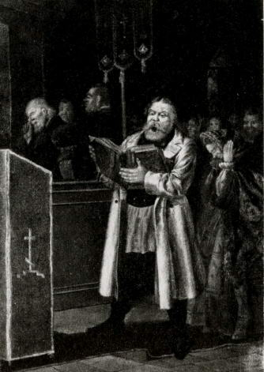
19 Купец читает “Апостола" в церкви. 1865. Кат. № 9
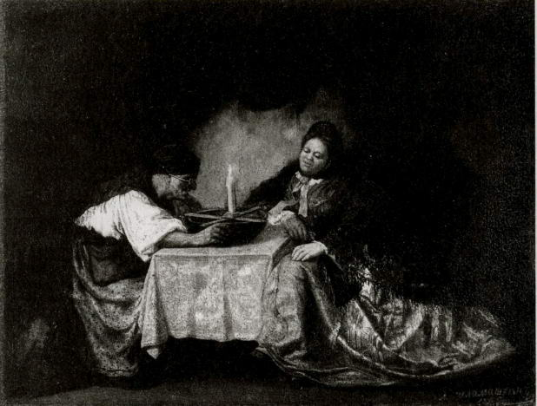
20 Купчиха у ворожеи. 1865. Кат. № 10
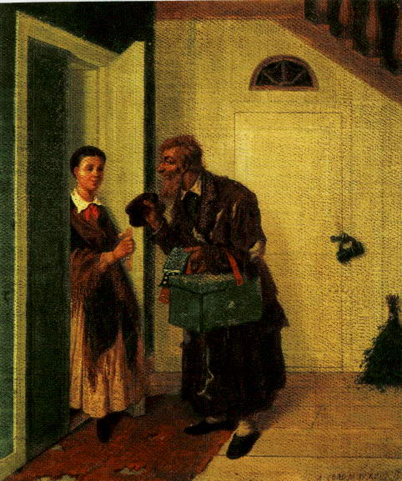
21 Еврей-коробейник. 1867. Кат. № 18

Насмешку Соломаткина вызывают не только служители культа, купцы и генералы, но и рядовые обыватели, как, например, трое возвращающихся налегке приятелей — в “Возвращении с охоты” (1863). Это у Перова “Охотники на привале” в начале 1870-х годов будут своеобразными “поэтами своего увлечения”, герои же Соломаткина от дорожной скуки просто “врут” о чем-то повстречавшимся на пути молодой женщине и девушке. Уха- живания одного, заплетающиеся ноги другого и равнодушие третьего, нюхающего табак, в равной степени естественны и типичны.
Все же именно на эту картину, не имеющую ярко выраженной критической направленности, обратил внимание критик демократического журнала “Искра”. Он выделяет ее среди многих полотен, представленных на выставке Академии художеств в 1863 году, и говорит, что она
обращает на себя внимание уже по тому одному, что художник не поцеремонился изобразить к досаде чистого искусства самую нечистую грязь и слякоть мерзейшего осеннего дня… На “Охотников” Саламаткина, вероятно, неохотно и презрительно смотрят чистоплотные авторы этюдов “с натуры” 6*.
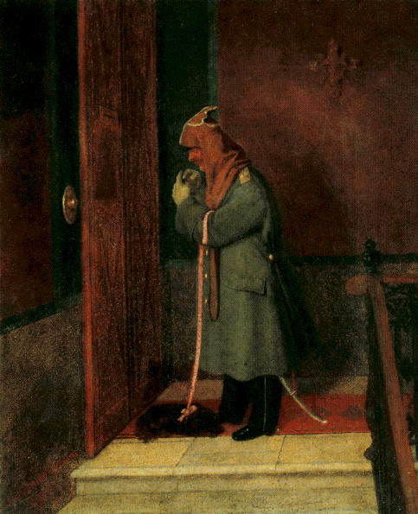
22 В ожидании приема. 1867. Кат. № 17

Соломаткин проявил себя здесь как способный пейзажист. Ему удалось показать не только оставшиеся на дороге следы недавно прошедшего дождя, но и передать висящую в воздухе влажную дымку, сырость и неуютность атмосферы. Картина очень живописна. Фигуры написаны локальным цветом, розовые, синие, оливковые, голубые и коричневые тона прекрасно сгармониро-ваны, оттенки подобраны с большим мастерством.
Уже к середине 1860-х годов в творчестве Соломаткина довольно отчетливо начинает звучать тема одиночества, неприкаянности “маленького” человека в большом городе, нашедшая отражение в работах многих русских жанристов второй половины XIX века: ее по-своему раскрывали П. М. Шмельков и В. Г. Перов, И. М. Прянишников и В. М. Васнецов. Соломаткин мог по праву считать эту тему своей.
Известно, что ни в каком городе в мире нет столько молодых, пожилых и даже старых бездомных людей, как в Петербурге, и нигде оседлые и семейные так не похожи на бездомных, как в Петербурге, —
писал В. Г. Белинский в 1844 году 7*. Спустя тридцать лет под этим утверждением мог бы подписаться и В. М. Васнецов, создавший картину “С квартиры на квартиру” (1876). В середине же 1860-х годов, быть может, никто другой не чувствовал этого так остро, как Соломаткин. Вместе с писателем Левитовым, чья судьба во многом напоминает судьбу художника, он был охвачен сокровенным стремлением изобразить “многочисленные виды нашего русского горя”, когда
по лицу каждого […] сразу будешь узнавать его жизнь, столь трагически заканчивающуюся теперь в кабаке, когда весь этот шумный рой лиц будет казаться тебе чем-то целым, самым тесным образом родственным с тобой 8*.
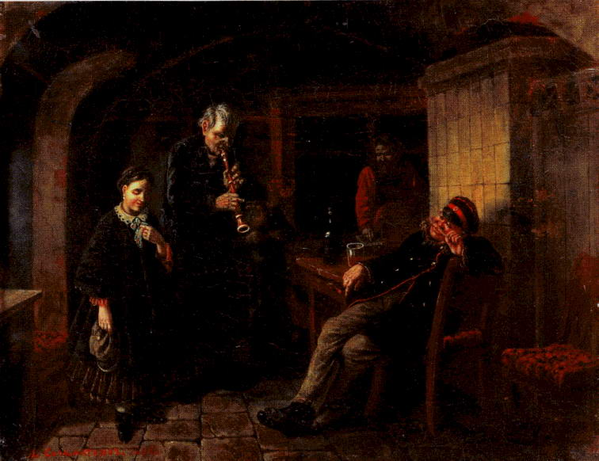
23 В погребке. 1864. Кат. № 4

Одно из первых произведений, знакомящих нас с типичными героями художника, было написано еще в период обучения в Академии. Это картина “В погребке” (1864). Здесь мы находим истоки двух тем, характерных для творчества Соломаткина второй половины 1860-х годов и получивших развитие в дальнейшем. Первая связана с образами бродячих артистов. В ранний период она, как правило, будет решаться художником в лирикоромантическом ключе: “По канату. Канатоходка” (1866), “Возвращение шарманщика” (1868), “Актеры на привале” (1869). Вторая — с присущими ее трактовке элементами гротеска — касается “отверженных” завсегдатаев кабаков и трактиров. Но если в картинах, посвященных артистам, порой проглядывает ироническая улыбка, то в “кабацкой” теме Соломаткин, пропуская переживания своих “убогих” героев сквозь призму личных ощущений, нередко раскрывается как сентиментальный лирик.
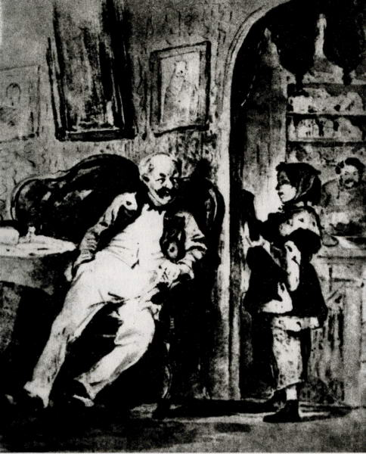
24 П. М. Шмелъков. Нищая. Нач. 1860-х гг.

Именно в лирическом ключе трактованы высокий пожилой музыкант и девочка-подросток — образы картины “В погребке”. Как забрели они в этот полупустой подвальчик с голыми стенами, где почти нет посетителей, водку пьют не закусывая и где, кажется, не приходится надеяться даже на скромную подачку?.. Подсчитывает выручку хозяин Заведения, погружен в свои думы старик, сидящий у стенки в глубине картины. Наибольшие надежды у артистов вызывает развалившийся на стуле пьяненький, пощипывающий ус: пропустив пару стаканчиков, он настроен вполне благодушно, однако вряд ли оправдает ожидания бродячих музыкантов. Впрочем, для них и маленькая передышка в относительном тепле, после скитаний по холодным неуютным улицам — благо.
Вскоре после завершения картина была куплена П. М. Третьяковым. Решенная вполне в традициях своего времени, тем больше она подчеркивает растущее мастерство живописца. Соломаткин умело пользуется приемами, принятыми в академической живописи. Расположение фигур подчинено распространенной круговой композиции, принуждающей зрителя, оценив ее в целом, вновь и вновь обращать взгляд к отдельным деталям: заставляет остановить внимание на седой голове кларнетиста и потупленном взоре девушки, сыром каменном полу, грубых башмаках и кокетливом жесте подвыпившего гуляки. Отдельные смысловые группы выделены светом; выхваченные из сумрака лица главных персонажей приобретают особую хрупкость, матовость, кажутся “фарфоровыми”.
Не заостряя внимания на раскрытии взаимоотношений героев, художник позволяет понять и почувствовать общий характер ситуации. С вальяжной позой бражника контрастируют скованные, чуть сгорбленные силуэты артистов, линиям их спин вторят каменные своды погребка — композиционный прием усиливает эмоциональное звучание полотна, подчеркивает угнетенность и подавленность мужчины и девушки: холодный камень, кажется, давит им на плечи, пригибает к земле, тогда как свободная диагональ фигуры бражника непринужденно располагается в некоей пространственной цезуре. Кстати, этот персонаж силуэтом своим чрезвычайно напоминает молодящегося генерала из акварели П. М. Шмелькова “Нищая” (начало 1860-х годов), а шмельковская девочка-нищенка в социальном плане очень близка артистке из картины “В погребке”. Но если акварель Шмелькова — произведение несомненно общественно-критического звучания, то у Соломаткина сходные ноты, если и присутствуют, заглушаются отчетливо различимой лирической интонацией, переводящей произведение в иной, более интимный план.
Чем больше вглядываешься в картину, тем заметнее становится, как расслаблена и безвольна фигура подвыпившего бражника, будто и на него что-то давит, — в непринужденной, на первый взгляд, позе скрыта неуверенность. Пьяная улыбка готова вот-вот обернуться пьяными слезами, и тогда голос пьяницы тоже вольется в дуэт “униженных и оскорбленных”… Образ этот не менее характерен для творчества Соломаткина, чем согретые душевным теплом образы бродячих артистов. В пору обличительства, когда произведения искусства клеймили недостатки как отдельных личностей, так и всего общества в целом, художник последовательно избегает однозначно отрицательных персонажей. Точнее, если Перов, Шмельков, Неврев, Прянишников и другие негативную характеристику персонажа акцентируют, Соломаткин ее намеренно ослабляет. И служители культа (“Пляшущий монах”, “С молебном”) — вспомним, какими изображал их Перов, достаточно назвать “Чаепитие в Мытищах”, — и нищие бродяги, и нарушители общественного порядка (“Препровождение арестованных”) запечатлены художником с долей юмора, иногда — с насмешкой, но никогда в его характеристики не проникает презрение и гнев. У Соломаткина не было ни сил, ни желания активно протестовать, смире-. ние осознавалось им как естественная христианская позиция — заповедь “не судите, да не судимы будете” воспринималась живописцем, обладавшим многими человеческими слабостями, обостренно и очень лично. Он слишком хорошо знал, что самое страшное в жизни — это жизнь, понимал и прощал чужие недостатки, жалел и любил всех — и тех, кто находился на самом дне, и тех, кому повезло чуть больше. Главное в отношении Соломаткина к людям — то, что, по его мнению, каждый, независимо от положения в обществе, может оказаться в смешном положении, и в то же время каждый — достоин жалости. Слова Брешко-Брешковского, одного из первых исследователей творчества живописца: “Соломаткин ничего не проповедовал, никого не поучал. Он был только художник” 9*, — вполне справедливы, хотя и нуждаются в оговорке. Соломаткину действительно не были свойственны морализующие тенденции; мог ли он быть тенденциозен и нравоучителен, сам оказавшись жертвой тех пороков, против которых выступали его коллеги шестидесятники? Кабаки, трактиры и их обитатели — это мир, который оказался Соломаткину слишком хорошо знаком, без которого он просто не мог существовать и потому воспринимал его как нечто само собой разумеющееся. Но несмотря на это, искренность чувства в соломаткинских полотнах в сочетании с внешне беспристрастной манерой повествования рождала и рождает у зрителя ощущение трагически конфликтного существования человека в мире.
Многие исследователи писали о любви Соломаткина к малым голландцам и фламандцам XVII века. Интерес к их творчеству, являвшему собой классический период в развитии жанра, в России 60-х годов XIX века вполне естествен, тем более, что уже тогда работы А. Остаде, Д. Тенирса, А. Броувера были прекрасно представлены в коллекции Эрмитажа. Увлечение Соломаткина трактирными сценами во многом способствовало тому, что исследователи очень, а может быть, и слишком часто искали и находили в его живописи родство с искусством этих мастеров:
Со старыми мастерами он был готов соперничать как по технике, так и по разработке почти однородных сюжетов 10*.
Параллели склонны были видеть в “теплоте и насыщенности колорита, занимательности и выразительности сцен” и даже, как ни странно, в общем духе произведений. Нам представляется, что связь Соломаткина с малыми голландцами отнюдь не столь органична, а внешнее сходство не должно заслонять существенных различий в подходе художников к избранным сюжетам. Да, Остаде и Броувер, изображая крестьянские пирушки и трактирные баталии, подчас поднимаются до подлинного драматизма, но им совсем не свойственна та сильная лирическая интонация, то обостренное сопереживание происходящему, которые столь типичны для Соломаткина. Остаде и Броувер развлекают зрителя, посмеиваясь над своими героями. Сцены пьяного разгула для них в первую очередь комичны, тогда как у Соломаткина в них заключена подлинная трагедия.
Герои Соломаткина — в значительной степени, отражение незащищенной, хрупкой души художника. Все они автобиографичны, все немного “Мармеладовы”:
Для того и пью, что в питии сем сострадания и чувства ищу. Пью, ибо сугубо страдать хочу! 11*.
Юмор у Соломаткина особенный, очень национальный, не знаешь порою — смеяться или плакать вместе с художником, и в этом он близок русским пи-сателям-разночинцам 1860-х годов — А. И. Левитову, Николаю и Глебу Успенским.
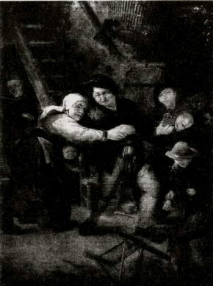
25 А. ван Остаде. Деревенский праздник. Фрагмент. 1640-е гг.

Сама российская действительность породила тип творческой личности, страдающей от непонимания общества, косности окружающей жизни.
Гоголевский “смех сквозь слезы” отзывался в сердцах многих современников писателя.
Довольно распространенным в России оказался тип человека, чей юмор, по определению А. И. Герцена, “не имел ничего светлого, это был юмор человека, живущего в разладе с собой, со средой, сильно жаждущего выйти на покой, на гармонию — но без большой надежды” 12*. Соломаткин же словно постоянно иронизирует над собой, его “лирический герой” не боится показаться смешным, хотя, исполняя отведенную ему роль, достигает порою удивительно пронзительных интонаций. Эта способность к самоиронии — редкий дар, выделяющий Соломаткина среди многих современников.
Другую особенность художника, свойственный ему гротеск, следует искать не только в гипертрофии мимики, остроте поз и жестов, но и в самом выборе и трактовке сюжетов. Так, к “кабацкой” теме обращались многие современники Соломаткина. Для В. Г. Перова и В. Е. Маковского, крупнейших русских жанристов, эта тема оказалась тесно связана с темой несчастливой женской судьбы. Щемящее одиночество, тоскливое ожидание, покорность, которыми веет от забытой в санях женской фигуры на полотне “Последний кабак у заставы” Перова; гневный и в то же время столь беспомощный, из последних сил, протест вставшей в дверях трактира женщины в картине Маковского “Не пущу!” — вот диапазон “переживания” темы этими художниками. Можно вспомнить и другие примеры обращения к сходным сюжетам: “Пьяный отец семейства” А. И. Корзухина (название вполне раскрывает тему), “1-е число” Н. А. Кошелева (молоденькая, убитая горем жена плачет, сидя у колыбели, над пустым кошельком пропившего деньги мужа), “Пьяный муж” Н. П. Петрова…
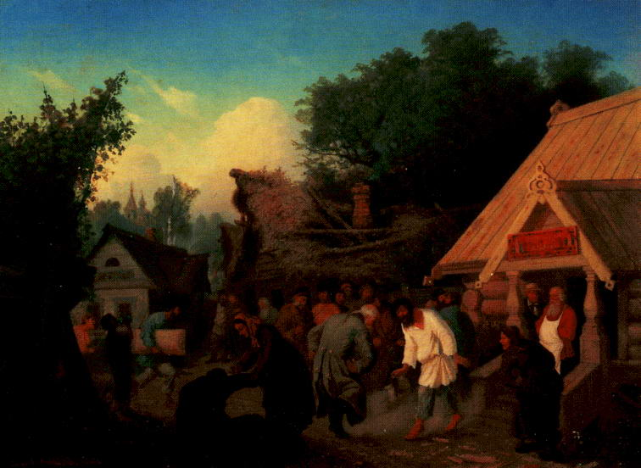
26 У питейного заведения. 1881. Кат. № 91

Но и на этом фоне Соломаткин остается оригинален: у него принципиально иной подход. Он ведет разговор “от первого лица”; в отличие от других жанристов, обращавшихся к “кабацкой” теме, он тенденциозен “наоборот”, зачастую оказываясь защитником там, где другие выступают прокурорами. Сюжеты Соломаткина в известной степени примиряют зрителя с тем “героем”, который в трактовках других художников способен вызвать лишь возмущение.
Кабацкая тема отражена в картине “Веселая жизнь у кабака”, известной в нескольких вариантах. Первоначальным следует признать полотно, датированное 1865 годом (частное собрание). В 1873 году оно было литографировано А. А. Иконниковым и приобрело известность под названием “Деревня стареет- кабак новеет”. Кроме того, имеется вариант 1877 года, названный “Перепляс” (Государственный художественный музей Белоруссии), а также 1881 года, ныне — в Витебском художественном музее. У всех трех полотен — один сюжет, но это не точные копии, в каждой имеются отступления от первоначального варианта, касающиеся главным образом количества изображенных персонажей и их трактовки. Наиболее цельным решением следует признать картину 1865 года, действие которой разворачивается у трактира с выразительным названием “Утешение”. Вариант с датой “1877”, вероятно, не до конца завершен: не закончено (или исправлено?) лицо упавшего мужика, выронившего из рук гармошку, повсюду на холсте заметны следы авторских переделок.
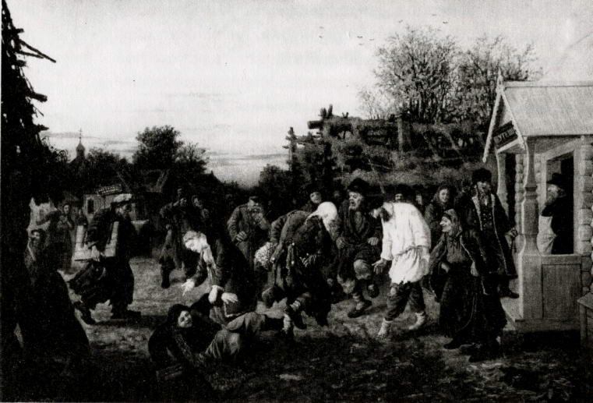
27 У трактира. 1865. Кат. № 127

Отдельные персонажи картины как бы сошли со страниц повести Г. И. Успенского “Нравы Растеряевой улицы” (1866). Это и дородный кабатчик, и “несчастные птицы понедельника”, как называет Успенский мужиков, торопящихся опохмелиться после “бурно” проведенного воскресенья. Особенно выразительны фигуры первого плана: баба, стыдящая супруга, который свалился с ног и уже не в силах подняться, самозабвенно отплясывающие дьячок, мужик в разодранной рубахе и пьяная старуха. На варианте 1881 года отчетливо заметен наиболее трагичный персонаж во всей картине: слева у полуразвалившегося забора к бутылке прикладывается мальчишка, еще совсем ребенок. Подобный персонаж есть и в упомянутой повести Успенского:
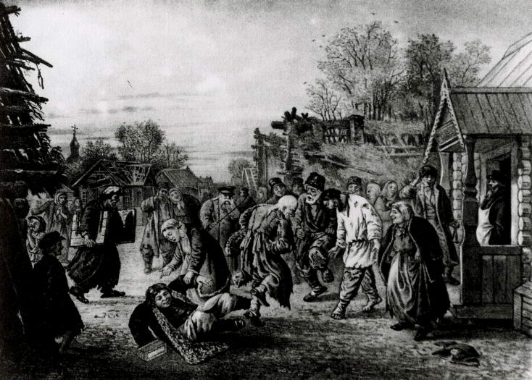
28 “Деревня стареет кабак новеет”. Литография А. А. Иконникова. 1873

Мальчонка по тринадцатому году, и горя-то настоящего не видал, а ведь норовит тем же следом в кабак 13*.
О типичности ситуации, описанной как художником, так и писателем, свидетельствует и такой своеобразный документ эпохи, как “Очерки по истории кабачества”, написанные И. Г. Прыжо-вым в середине 1860-х годов:
Число городских пьяных увеличивается неимоверно. У них явился даже новый праздник — “Понедельник”. По понедельникам, как и по воскресеньям, все кабаки набиты битком. Число кабацких пьяниц определяется лучше всего числом кабаков. Кабаков в Москве в 1847 году было 206, в 1862 — 218, […] а в 1863 — кабаков — 919 […] Великое благодеяние для людей, которые, по их словам, “хлебают сиротские слезы, завивают горе ремешком!” 14*.
Другая цитата — из очерка с характерным названием “Быт русского народа”:
Пить дело не мудреное, — ты это видишь на сорока миллионах русского народа. Но вот что мудрено: среди этого всеобщего браж-ничанья, среди этого отчаянного запоя сохранить трезвый смысл, оглядеться кругом и найтись […] — вот что мудрено! 15*.
В картинах Соломаткина нет трагического пафоса документальных свидетельств Прыжова, но, наверное, только он, человек глубоко переживающий и сочувствующий, мог увидеть и изобразить своих убогих героев так убедительно и остро.
“Кабацкая” тема, кажется, прочно срослась с именем Соломаткина и, по общепринятому мнению, наиболее полно характеризует его творчество. Это не совсем так. Сцены “питейные” вполне органично совмещаются у него с циклом произведений, посвященных лицедеям балагана. Пользуясь словами А. А. Федорова-Давыдова, в соломаткинской
трактовке бродячих актеров было, несомненно, немало и автобиографического, горькой иронии гибнущего в борьбе с жизнью таланта, чувств человека, который сам не имел ни кола ни двора и был завсегдатаем трактиров 16*.
И разве удивительно, что именно Соломаткину принадлежит такое бесконечно лиричное произведение, как “По канату. Канатоходка” (1866, Музей личных коллекций), где стройная девушка с балансиром в руках в буквальном и переносном смысле “парит” над толпой, осторожно скользя по натянутому канату.
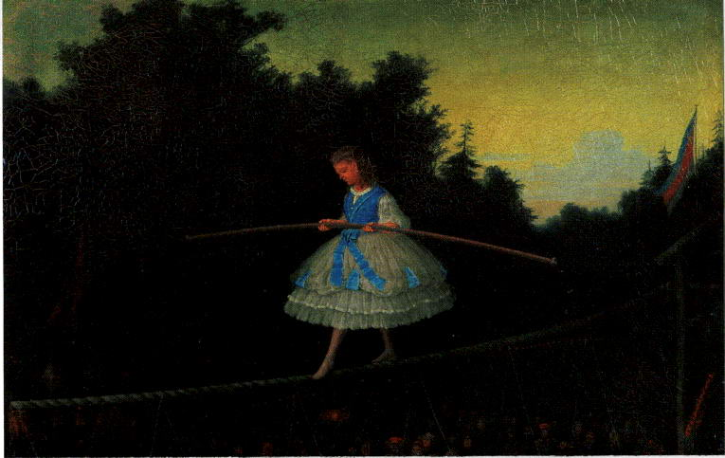
29 По канату. 1866. Кат. № 14

Создание картины, несомненно, навеяно конкретными впечатлениями — представления такого рода были нередки во время народных гуляний. Но в данном случае художник отрывается от конкретности. Светлый силуэт девушки в воздушном платье четко выделяется на фоне темной листвы деревьев. (Какими же громадными должны быть эти деревья, если лица зрителей, смотрящих снизу на канатоходку, кажутся точками размером с булавочную головку!) Сочетание двух точек зрения: в упор на девушку и деревья позади нее и сверху вниз на расстилающуюся поляну, — вызывает неожиданные смещения композиции, побуждающие зрителя воспринимать центральный образ в надбы-товом плане. Так, протяженность каната, пересекающего громадную, вмещающую значительное количество народа поляну, при ближайшем рассмотрении оказывается нереально велика, натянут же он на высоте, на какой вряд ли позволяли себе выступать уличные актеры. Думать, что Соломаткин не справился с перспективой — нелепо: многие его работы показывают, что этим искусством он свободно владел. Образ канатоходки для него — не что иное, как поэтическая метафора, возникшая в точке пересечения действительности и мечты, жизненной прозы и идеала, идеала, который, по словам Ф. М. Достоевского, — “тоже действительность, такая же законная, как и текущая действительность” 17*. И какими бы далекими и случайными ни показались наши ассоциации, но не на том ли самом скрещении реального и идеального будут построены “Актриса Маргарита” у Н. Пиросмани, “Девочка на шаре” у П. Пикассо?..
В рамки бытовой картины 1860-х годов не укладываются и соломаткинские “Актеры на привале” (1869, ГРМ). В театральном треножнике полыхает огонь, освещая бродячую труппу, что остановилась на ночлег на окраине села. Идет репетиция. Эффектно откинул руку декламирующий актер, ему внимают девушка и пожилая женщина, все они одеты в театральные костюмы. Рядом — наскоро накрытый стол: вскипел самовар, расставлены чашки; один из членов труппы, не занятый в сцене, с интересом следит за ходом репетиции; на земле перед чтецами брошены книги, на одной из них можно прочитать название — “Горе от ума”. Подобное сочетание возвышенного с прозаическим особенно часто встречается в жизни людей, связанных с театральными подмостками. Нетрудно заметить скрытую иронию автора в противопоставлении пылающего треножника и закипающего самовара, эффектных поз и потертых платьев, волшебной романтической ночи и названия репетируемой пьесы (в данном случае название воспринимается отдельно от ее содержания). И все же поэтическое настроение преобладает в картине. Во многом — благодаря сочетанию ночного пейзажа и света костра, романтически приподнимающему сюжет.
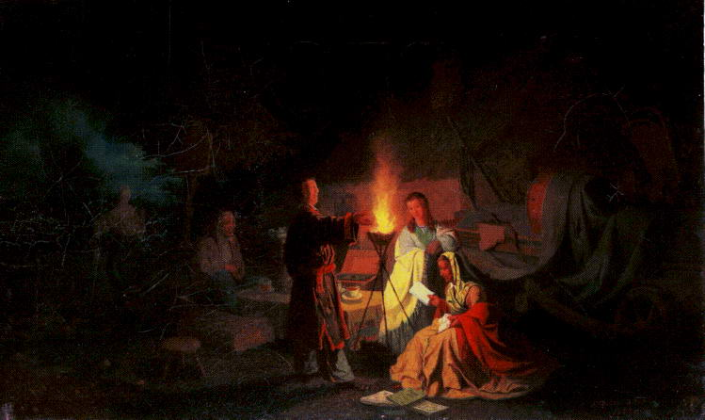
30 Актеры на привале. 1869. Кат. № 31
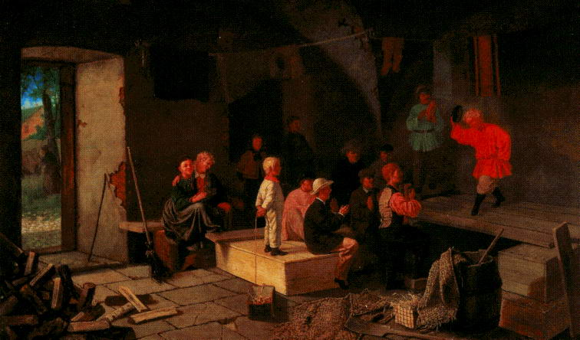
31 Репетиция в сарае. 1867. Кат. № 23

Гораздо более прозаично, в традиционном “жанровом” ключе решена близкая по сюжету, но совсем иная по характеру сцена — “Репетиция в сарае” (1867, ГТГ). Название не совсем точно. Трудно считать сараем то вместительное каменное строение с толстыми стенами и арочными сводами, в котором разворачивается действие. По-видимому, именно эта картина упоминается в отчете комитета Общества поощрения художеств за 1868 год под названием “Детский театр”, и именно это название, по-видимому, нужно считать оригинальным 18*. Романтика здесь полностью отсутствует, описание предельно конкретно и по-бытовому обстоятельно, так что напрашивается сравнение с документальным очерком Е. П. Гребенки “Петербургская сторона”, в котором описывается создание подобного любительского театра:
Для этого очистили обширный мучной амбар, возвысили сцену, сделали углубление для оркестра, из дешевых обоев сделали декорации, занавес был из белого холста, подымался и опускался, как стора […] В театре были поставлены простые белые длинные скамьи из досок […] театр всегда был полон, громкие рукоплескания и “браво” явно говорили за удовольствие зрителей 19*.
У Соломаткина все значительно проще: нет ни оркестровой ямы, ни занавеса, ни декораций. Под потолком сушатся чьи-то чулки и платья, в углу свалены поленья, на полулежит рогожа. А восторг зрителей и радость исполнителей обоюдны, каждое действующее лицо (как это и вообще свойственно героям Соломаткина) с самозабвением погружено в происходящее. Совпадение же литературного и живописного рассказа в очередной раз подтверждает тот факт, что художник черпал свои сюжеты из окружающей жизни, и хотя зарисовок, свидетельствующих о работе с натуры, не сохранилось, реальные прообразы героев несомненно существовали, а прекрасная зрительная память Соломаткина помогала ему сберегать и использовать в творчестве яркие сцены, случайно подсмотренные в натуре.
Подобная “литературность” живописного произведения была присуща не только Соломаткину, но и многим другим худож-никам-шестидесятникам. Так, анализируя картину Юшанова “Проводы начальника”, естественно вспомнить героев “Губерн-ских очерков” Салтыкова-Щедрина и даже сослаться на конкретную главу “Неприятное посещение”, по отношению к которой картина выглядит почти иллюстрацией. “Шутники” Прянишникова непосредственно навеяны впечатлениями от постановки одноименной пьесы А. Н. Островского на сцене Малого театра, а сюжет одной из лучших картин Неврева — его “Воспитанницы” — связан с одноименной пьесой того же Островского, поставленной в том же театре. И эти примеры не единичны. Глядя на картины шестидесятников, посвященные жизни чиновничества, хочется процитировать Гоголя, раннего Островского, Салтыкова-Щедрина; там, где действие разворачивается на городских окраинах, речь идет об их быте и нравах, на память приходят “физиологические” очерки, рассказы Левитова, Г. Успенского. Использование в живописи 1860-х годов приемов и образов, близких художественной литературе того времени, весьма характерно. Ранние полотна Перова, так же, как, впрочем, и его жанровые произведения 1870-х годов, в этом плане от полотен Соломаткина, других современников отличаются мало. Сюжет в них сведен к передаче конкретного момента, легко поддается пересказу и основан главным образом на внешнем действии. В тех случаях, когда акцент переносится на внутреннее состояние героев, параллели следует искать уже не в прозе, а, скорее, в поэзии или же в литературе, основанной на психологическом осмыслении человеческих поступков, каковой была, к примеру, проза Достоевского. Здесь можно вспомнить такие картины Перова второй половины 1860-х годов, как “Проводы покойника” и, особенно, “Последний кабак у заставы”. Подобную эволюцию “от рассказа к показу” можно проследить и в творчестве Соломаткина. Его лучшие полотна, написанные на рубеже 1860~1870-х годов (“Невеста”, 1867; “Свадьба”, 1872; “Ряженые”, 1873), — это уже не просто живые сценки с натуры: непосредственные впечатления здесь глубоко осмыслены и основательно переработаны.
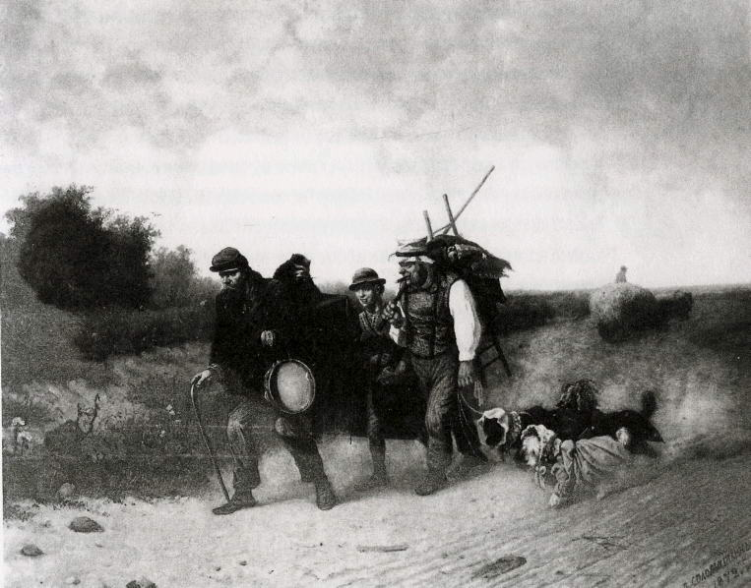
32 Странствующие музыканты. 1872. Кат. № 56

В начале 1870-х годов Соломаткину уже за тридцать. В этот период искусство для него уже не только “хронический недуг души”, но и единственный источник средств к существованию. Чтобы как-то жить, теперь важно не только писать картины — необходимо их продавать.
Художник просто не может долго трудиться над одним произведением, не имеет возможности оттачивать детали, добиваться психологической глубины. Да он и не ищет ее, уже с середины 1860-х годов (после окончания Академии художеств) все чаще создавая многочисленные варианты одних и тех же полюбившихся сюжетов. Причем, отметим это, речь идет именно о вариантах, а не об авторских копиях и повторениях (которых тоже было немало), — о вариантах, которые, как известно, предполагают творческий поиск: таким образом, черновая работа, которая при других обстоятельствах оказалась бы скрыта от публики, оставив след только в эскизах и набросках, у Соломаткина оказывается на виду. Среди его картин, посвященных одной и той же теме, можно найти более или менее удачные по композиции и колориту, выигрывающие или проигрывающие в экспрессии и остроте изображения типов.
Одной из таких привлекавших Соломаткина тем, к которым он неоднократно возвращался, можно назвать деревенские пожары. Этот сюжет был в русской живописи того времени достаточно распространен. Еще в 1859 году одноименную картину выполнила. М. Волков. В 1870-х годах к теме пожара обращались К. А. Савицкий и Н. Д. Дмитриев-Оренбургский. Соло-маткин же не раз использовал эту тему на протяжении 1870-х и в начале 1880-х годов. Ее не нужно было изобретать, она была подсказана самой жизнью. Пресса неоднократно писала о страшном уроне, который наносил огонь в провинции. Вот официальные сведения за 1880 год: зарегистрировано около 33 тысяч пожаров, что произвело убытков на огромную сумму — почти 78 миллионов рублей. Среди наиболее пострадавших губерний — Московская, Рязанская, Тамбовская, Тверская, Петербургская, Пермская, Курская и проч. 20*
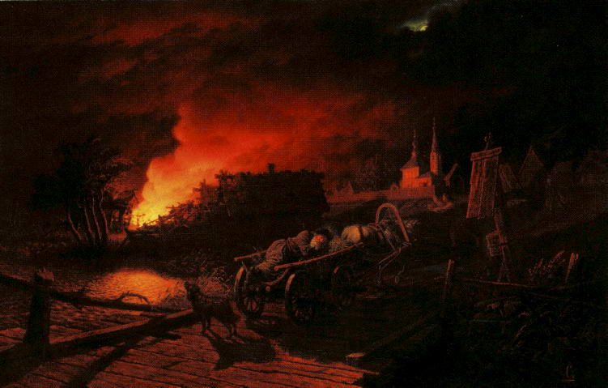
33 Пожар ночью в селе. ГЭ. Кат. № 21

Но, разумеется, тема пожаров отнюдь не в первую очередь привлекала Соломаткина своей трагической бытовой актуальностью. В его многочисленных полотнах на этот сюжет есть некая зачарованность, зачарованность человека, который смотрит в огонь и не в состоянии отвести от него глаз — как от страшного и прекрасного зрелища. В этом жанристе-шести-десятнике, действительно, жил художник, исполненный страстей, способный на сильные и глубокие переживания…
Первый ‘‘Пожар в деревне” был написан Соломаткиным в 1867 году и отмечен денежной премией на конкурсе Общества поощрения художников 21*. Возможно, это именно та картина, которая сейчас находится в собрании Государственного Эрмитажа: не датированная, с монограммой ‘‘С” в правом нижнем углу. И не исключено, что именно о ней упоминает живописец А. Г. Горавский в одном из писем Третьякову в Москву о художественных новостях столицы, выделив “Пожар в деревне” Соломаткина за идею и экспрессию 22*.
Высоко к небу взметнулось пламя, ярко осветив все вокруг: зарумянились темные ночные облака, отбрасывая блики на теплую землю, на церковь со стройной колокольней, на мрачные, “ощерившиеся” на огонь дома, на въезжающую на мостки телегу. В этой телеге безмятежно спит, положив руку под щеку, седобородый старик, и его по-детски трогательный жест еще больше подчеркивает контраст бушующего огня и разлитого вокруг величавого спокойствия. Еще не успела начаться вызванная бедствием суета, но тишина вот-вот будет нарушена. Завыла на мосту собака. Девушка, воздев руки, побежала к горящему дому. Туда же спешит мужик с ведрами. На колокольне ударили в набат… Эффекты волшебного ночного освещения, усугубленного светом огненной стихии, как и прозвучавшая в картине тема рока, не что иное, как довольно отчетливые следы романтической эстетики, хотя подчеркнуто бытовая трактовка сцены вполне характерна для жанровой живописи 1860-х годов.
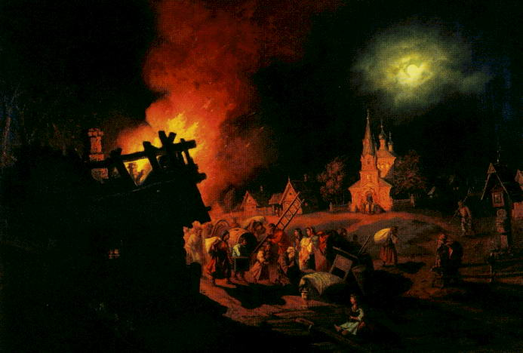
34 Пожар в деревне. ГРМ. Кат. № 40

Несколько иное развитие получил тот же сюжет в картине из Русского музея. Повествовательное начало здесь явственно выступает на первый план, а отдельными композиционными деталями картина перекликается с картиной Волкова, созданной на десятилетие раньше. Разросся центральный план, исполненный активного действия: сбегаются люди, молятся, уповая на Бога, пытаются что-то предпринять: выносят из домов утварь, кто-то притащил лестницу, у многих в руках багры; привезли бочку с водой. Прежде единая композиция как будто распадается на жанровую сцену и пейзаж, причем решение пейзажной составляющей выглядит гораздо более убедительным. Остается ощущение некоей искусственности в соединении тщательно и любовно выписанных домов, деревьев и церкви и довольно примитивно исполненных фигур, случайных в своих движениях и неубедительных в чувствах. Совсем “лапидарно” решены лица — однообразные профили с грубой светотеневой моделировкой, еще грубее написаны руки. Это удивляет, особенно если вспомнить то тонкое лессировочное письмо середины 1860-х годов, благодаря которому Соломаткин добивался эффекта внутреннего свечения на лицах своих героев.
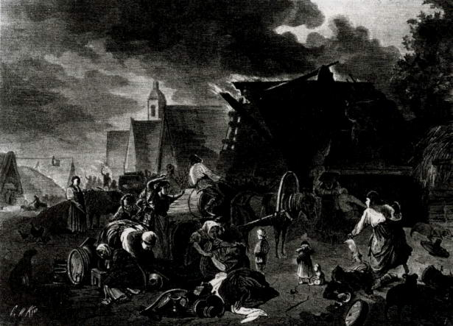
35 Гравюра с картины А. М. Волкова “Пожар в деревне” (1859)
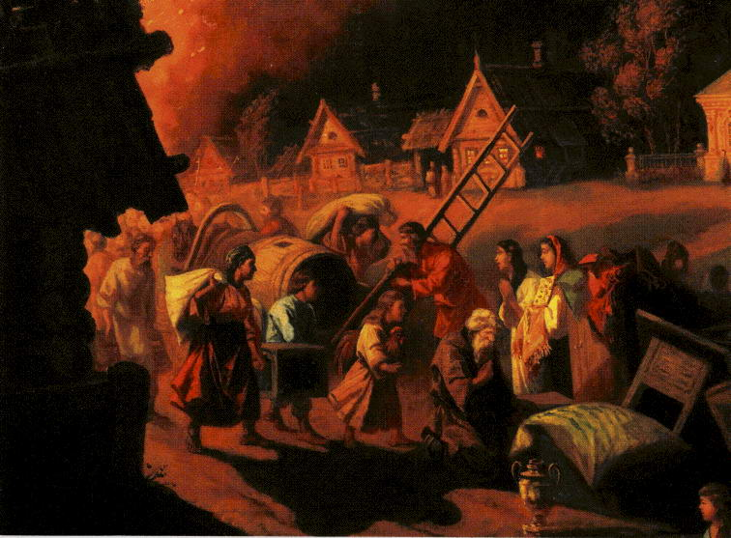
36 Пожар в деревне. ГРМ. Фрагмент
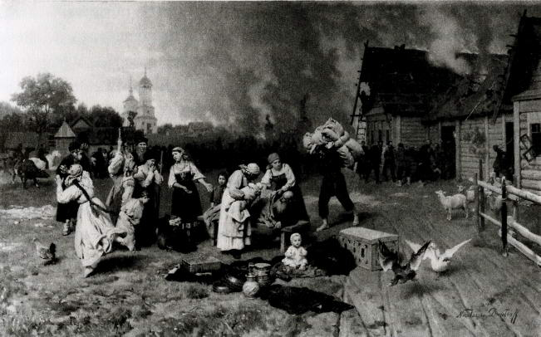
37 Н. Д. Дмитриев-Оренбургский. Пожар в деревне

Работа из собрания Русского музея может оставить у зрителя впечатление незавершенности. Видимо, вдохновленный успехом первой картины, экспонировавшейся в Обществе поощрения художеств, Соломаткин решил снова использовать сюжет, усилив жанровую сторону композиции. Но результат оказался менее удачным. Кажется, что жанровость эта стала тяготить художника, мешая ему воплотить в картине нечто значительно более важное.
Он принимается за новый вариант (1871, воспроизведен у Бурцева), в котором, сохраняя в целом композиционную схему картины из Русского музея, явно стремится к большему обобщению и от ряда подробностей отказывается. Но и это полотно не смогло до конца удовлетворить живописца. И тогда появляется новое, датированное 1872 годом (Пинск). Оно ближе самому первому варианту картины, но еще лаконичнее в своем композиционном построении. И главная роль отведена здесь уже не людям, по-разному реагирующим на стихийное бедствие, а самой разбушевавшейся стихии. Драматизм усиливается не за счет дополнительной разработки сюжета, а благодаря углублению образного начала. Свет и жар пламени во всех композиционных вариантах привлекал к себе значительную долю зрительского внимания, однако в картине 1872 года огонь оказывается центральным, господствующим элементом композиции, будучи выделен и цветовым контрастом, и местоположением, и весом, занимаемым в композиции. Формат холста изменен: обычно вытянутый по горизонтали, здесь он приближается к квадрату, и, таким образом, небу с горящими языками пламени и холодной луной отведена равная, если не большая часть картинного пространства. Ближе к центру композиции сдвинут очаг пожара, и пламя наискосок перерезает верхнюю часть полотна. Что касается многочисленных фигур, наполнявших более ранние варианты, то от них остались лишь девушка, напоминающая ту, с воздетыми к небу руками (она, правда, торопилась в другую сторону на картине 1867 года), завывающая собака (только остановилась она теперь не на мостках, а на дороге посреди деревни) и мужчина, стучащий в закрытые ставни спящих домов — его силуэт можно различить в глубине картины.
Похоже, что на всех картинах изображена одна и та же деревня. В трех из них присутствуют деревянные мостки, положенные через речку, в двух — придорожный голубец, на всех видна церковь с колокольней. В элементах ее декора имеются некоторые различия, как есть и другие незначительные изменения в “физиономии” деревни. Это говорит о том, что вся картина не списана с натуры, а придумана, сочинена художником, и сочинена не ради широко распространенного в ту пору сюжета. Погорельцы — люди, на последней грани нищеты, — не выступают у него на первый план, а в вариантах 1867 и 1872 годов они и вовсе не изображены. Соломаткина в данной теме привлекала возможность решения колористических задач: найти соотношение близких по насыщенности цвета, но разных по оттенкам теплого света огня и холодного — луны.
Подобный подход, безусловно, выделяет Соломаткина из круга современных ему живописцев. Весьма характерно, что Н. Д. Дмитриев-Оренбургский, обратившийся ктеме пожара в деревне в 1870-е годы, изобразит сцену значительно ближе тому, как она была решена в уже упоминавшемся полотне Волкова, где фигуры приближены к переднему краю холста и даны крупным планом, а происшествие, таким образом, раскрывается через сюжетную завязку. Выразительная функция огня, столь эмоционально переданная цветом во всех вариантах у Соломаткина, совсем не используется Дмитриевым-Оренбургским, чья картина, хотя и создана позднее, значительно слабее в колористическом отношении и в сравнении с любым из “Пожаров” Соломаткина производит впечатление “раскрашенной”.
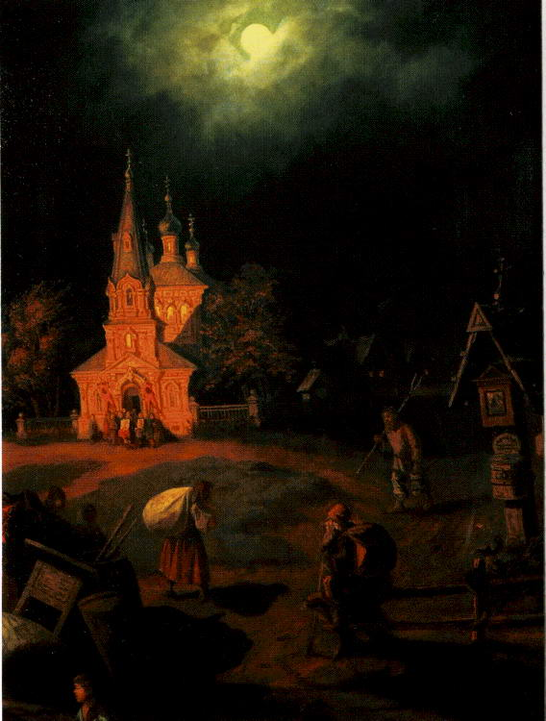
38 Пожар в деревне. Фрагмент
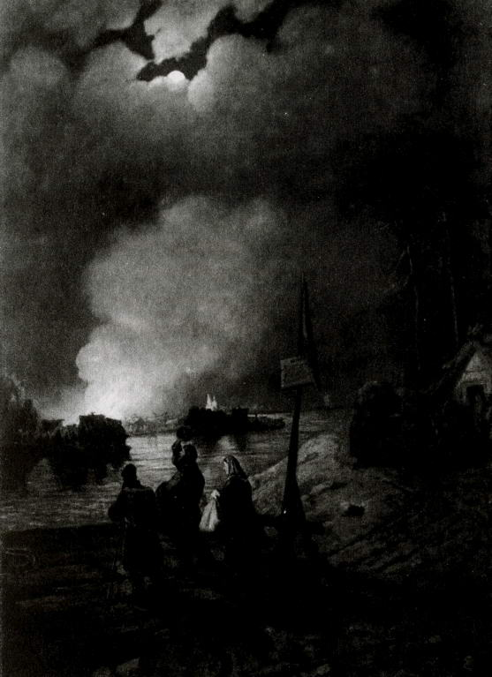
39 Пожар в деревне. Сцена у парома. Кат. Л? 78

Четырьмя упомянутыми полотнами тема пожаров у Соломаткина отнюдь не исчерпывается. Он будет обращаться к ней снова и снова, вплоть до начала 1880-х годов, порою весьма значительно варьируя исходный сюжетный замысел. Так, новое прочтение дает картина “Сцена у парома” (Минск), где горящая деревня изображена на втором плане и отделена от зрителя пространством реки. Несколько крестьян ждут переправы и бессильны что-либо предпринять. Точка зрения чуть приподнята, позволяя охватить панораму события со столь привлекательным для живописца контрастом “пылкого” света огня и холодного, равнодушного — луны. Одним из подступов к теме пожаров, видимо, следует считать картину “Рыбная ловля острогой ночью” (1867, ГРМ), где слабым “фоновым” источником света служит выглядывающая из-за облаков луна, а основным — факел, укрепленный на носу лодки. Его свет разгоняет ночную темноту, красными отсветами дрожит на ветвях деревьев, на водной глади, вызывая причудливую игру теней. Представляется несомненным, что картина была задумана художником прежде всего ради передачи этого таинственного ночного освещения. Живыми, волшебными кажутся густо переплетающиеся тонкие ветви стоящих в воде деревьев, грозно нависает над носом лодки сучковатая коряга. Все проникнуто ощущением настороженной тишины, которую до поры до времени прерывает лишь легкий всплеск весла. Но нацеленная в воду острога вот-вот нарушит этот покой: пойдут по воде круги, всколыхнув и рассыпав на мириады бликов отражение трех рыболовов, затрепещет, забьется пойманная рыба… А еще через несколько минут снова наступит тишина.
Близкий сюжет мы встречаем у Прянишникова, эскиз картины на ту же тему приписывается Перову: в выборе сюжета Соломаткин вовсе не оригинален. Но именно ему, как никому другому, удается так убедительно и проникновенно передать “таинство” стихии. Возможно, здесь сказалось южное происхождение художника: ведь именно на Украине (неслучайно и Гоголь оттуда родом!) ночи особенно черны, а природа исполнена такой избыточной пышности и завораживающего богатства.
Ночь, растревоженная пламенем пожара или факелом рыболовов, слабым огоньком фонаря на носу лодки или светом, льющимся из окон деревенского трактира, часто становится той активной средой, в которой живут и действуют герои Соломаткина, и свет здесь уже не просто освещение сцены — он сам по себе становится эмоциональным элементом в построении и развитии сюжета. Это еще раз подтверждает мысль о том, что именно колористические проблемы, столь тесно связанные с передачей освещения, более всего привлекали и увлекали Соло-маткина-живописца. И, пожалуй, не с конца 1860-х годов, а раньше, еще во время учебы в Академии художеств, художник ставил перед собой сложнейшие задачи подобного рода. Другое дело, что условия создания того или иного произведения подчас притушевывали тенденцию. Так, картины “Именины дьячка” и “Славильщики-городовые”, принесшие Соломаткину серебряные медали Академии, вполне типичны для жанровой живописи 1860-х годов, подробно разработанный сюжет пребывает здесь в полном соответствии с академически правильным рисунком, традиционной композицией и удачным, но не играющим в трактовке сюжета сколько-нибудь значительной роли освещением и колоритом.
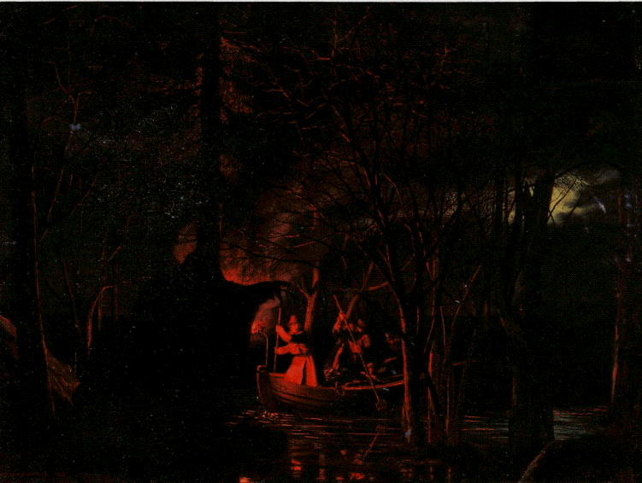
40 Рыбная ловля острогой. 1867. Кат. № 24

Однако уже в эскизе “Шествие губернаторши в церковь” (1864, ГЭ) мы видим нечто другое. Современники-коллеги, назвав это произведение талантливым, посетовали, что Соломаткин плохо рисует; полотно, действительно, дает повод для подобного упрека. Но, вглядываясь в картину, начинаешь отчетливо осознавать, что она была написана не только и, возможно, не столько ради того, чтобы поведать, как гордо и торжественно, ощущая свое величие и значимость, вплывает в божий храм губернаторша, как стоит перед ней навытяжку городовой, как отставной солдат не дает приблизиться к ней прихожанам из простонародья. Социальные моменты присутствуют здесь лишь для сюжетной мотивировки, во многом — как дань времени. А зрителя современного поражает прежде всего то, как передан резкий контраст освещения темного прохладного интерьера и солнечной, как бы погруженной в теплое марево, улицы: эффект задуман необычайно смело, взгляд зрителя направлен из глубины церкви — на пронизанный светом воздух, на окутанные им дома, собор в глубине теряет четкость контуров и весомую материальность, как бы растворяется в почти осязаемой световой среде, и то же происходит с фигурой поднимающегоя по ступенькам мужчины, в то же время сопровождающий губернаторшу слуга, только что переступивший порог церкви, написан более насыщенно, а те, что находятся внутри — уже вполне плотно и материально. Солнечный свет скользит по согнутой в локте, придерживающей лорнет руке губернаторши, зажигая красные отблески на рукаве ее платья. Возможно, несколько пестры, резковаты бирюзовые блики на ее юбке; но кто еще из жанристов-шестидесятников решился бы столь экспрессивно передать подобные контрасты освещения, этот солнечный свет, врывающийся в полумрак церкви, цвет платья в тени?
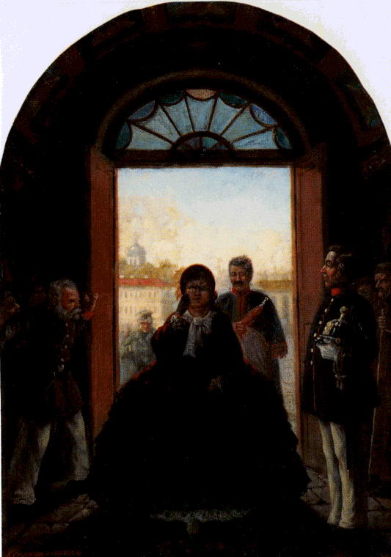
41 Губернаторша, входящая в церковь. 1864. Кат. № 6

Наиболее тщательно выписаны фигура и румяное лицо городового, прочие персонажи: народ по сторонам от входа, отставной солдат, который сдерживает напирающих сзади людей, — выполнены довольно небрежно, значительно менее проработаны. Создается впечатление, будто решив для себя основную живописную проблему — контрастного освещения, — художник как бы поленился довести до полного завершения всю композицию, не найдя еще способа подчинить второстепенное главному так, чтобы не тратить значительных усилий на отточенность деталей.
В дальнейшем Соломаткин будет более осознанно подчинять второстепенное решению основной для него задачи. А такой задачей чаще всего для художника становится выразительный колорит, несущий эмоциональную, образную нагрузку.
Еще в 1867 году был написан небольшой эскиз “Невеста” (ГТГ), возможно, в какой-то мере навеянный федотовским “Сватовством майора”. За приоткрытой дверью виден силуэт мужчины, девушка в подвенечном платье плачет на груди у пожилой родственницы. Наряжавшие невесту подруги печально задумались, сознавая бесполезность любых увещеваний. Все они одеты в белые платья, повторяющийся ритм их склоненных фигур, поднятой правой руки и опущенной левой вторит движению плачущей невесты, подчеркивает его, концентрирует на нем внимание.
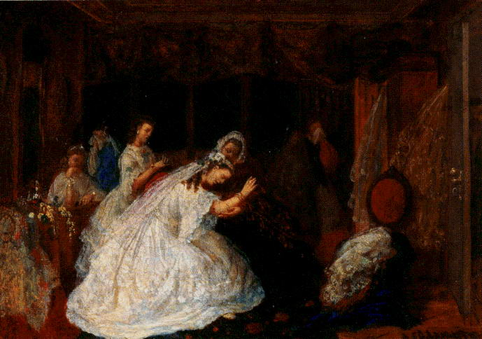
42 Невеста. 1867. Кат. № 20

В этом маленьком эскизе основную эмоциональную нагрузку также несет на себе главным образом колорит, построенный на контрастных сочетаниях белых, изумрудных, алых, синих и коричневых тонов. Красные розы разбросаны по зеленому ковру, нечто воздушно-белое брошено на обтянутое алым бархатом кресло, и тут же положен плотный плащ интенсивного синего цвета. Цветовая гамма в целом исполнена драматизма, напряженной сумрачности, а собственно жанровая сцена за счет этого оказывается пронизанной неким внутренним надрывом. И если федотовскому шедевру нетрудно найти параллель в прозе Гого-ля, то соломаткинский эскиз по мироощущению ближе раннему Достоевскому. Близость эта, разумеется, не прямая и иллюстративная, а ассоциативно-эмоциональная: простота и безыскус-ность, трогающие до глубины души, трагическая безысходность, звучащая в переписке “Бедных людей”, сродни настроению героев этой картины Соломаткина. А повторы отдельных слов в тексте Достоевского, как бы передающие речь “взахлеб”, вызывают ассоциации с ритмическимиакцентами картины “Невеста”:
Я долго думала, я много передумала, я мучилась, думая, друг мой; наконец я решилась. Друг мой, я выйду за него, я должна согласиться на его предложение. Если кто может избавить меня от моего позора, возвратить мне честное имя, отвратить от меня бедность, лишения и несчастия в будущем, так это единственно он. Чего же мне ожидать от грядущего, чего еще спрашивать от судьбы? Федора говорит, что своего счастья терять не нужно; говорит — что же в таком случае называется счастьем? Я, по крайней мере, не нахожу другого пути для себя 23*.
Тема сватовства, обручения, брака, тесно связанная с размышлениями о женской судьбе, нашла широкое распространение в русском искусстве. Особенно часто к ней обращались художники-жанристы в 1860-х годах, трактуя ее с характерной для эпохи социальной остротой. Достаточно вспомнить картину А. М. Волкова “Прерванное обручение” (1860), “Воспитанницу” Н. В. Неврева (1867), “Сватовство чиновника к дочери портного” работы Н. П. Петрова (1862). Самое знаменитое среди произведений на эту тему — имевшее широкий общественный резонанс полотно В. В. Пукирева“ Неравный брак” (1862).
Свое решение темы Соломаткин находит в картине “Свадьба” (1872, ГТГ). Действие происходит в довольно просторном зале, где, однако, уже тесно от сгрудившихся фигур. Горят свечи по стенам комнаты, особенно ярко — в богато украшенной люстре. (Первоначально художник хотел изобразить ее еще более массивной: сквозь верхний красочный слой проступают следы трех свечей, продолжающих светильник в обе стороны. Позднее они были записаны Соломаткиным.) Свечи мигают, чадят, гостям душно, они потеют в тесных мундирах, хмелеют от выпитого вина.
Композиция картины не оригинальна: лежащий в ее основе принцип фризообразного расположения фигур на первом плане — один из самых распространенных в середине XIX века, да и у того же Соломаткина он уже встречался. В изображении жениха и невесты можно усмотреть упрощенную и огрубленную схему движения, найденную Юшановымдля молодой супружеской четы, провожающей высокого гостя в картине “Проводы начальника” — Соломаткин, несомненно, видел это полотно, получившее Большую серебряную медаль в том же 1864 году, что и его “Славильщики”.
В отличие от большинства работ, выполненных в 1860-е годы, в “Свадьбе” художник уже не уделяет мимике изображенных персонажей большого внимания, довольствуясь грубыми профилями, упрощенными по рисунку и бедными по живописи.
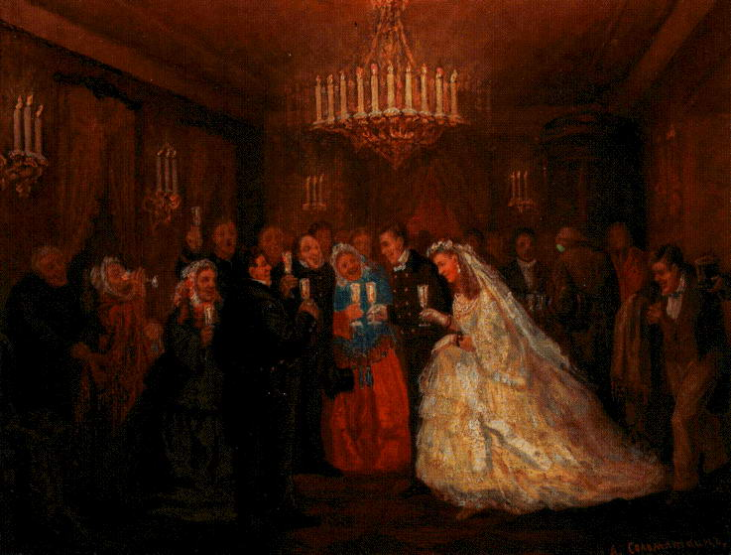
43 Свадьба. 1872. Кат. № 53

Профильное изображение помогает острее передать характер персонажей, приобретающих обобщенность и емкость типов, при этом, правда, лишая их индивидуальности. Но в “Свадьбе” художнику и не нужны индивидуальности — здесь важнее общий настрой, коллективное чувство, и гримаса фальшивой улыбки одинаково растянула рты всем изображенным на полотне.
Картины Соломаткина часто бывают “шумны”. Персонажи художника поют, танцуют, наигрывают незатейливые мелодии, переговариваются. Артикуляция персонажей, как правило, четко выявлена даже тогда, когда лица проработаны не слишком тщательно. В той же “Свадьбе” мы легко различаем, кто кричит “горько!”, кто просто “осклабился”, а кто скептически посмеивается.
Фигура невесты в подвенечном платье устремлена вперед. Но диагональ этого движения тут же “перебивается” вертикалью зажатого в ее руке бокала (эта вертикаль многократно повторена бокалами в руках гостей); сзади на подол ее платья почти наступает некий захмелевший участник торжества с шалью и цилиндром в руках. Неоднократно прерванное движение вперед переводит внешний динамизм изображения во “внутреннюю энергию” композиции. Самое светлое пятно в картине — белое платье невесты — отнюдь не самое яркое. Его перебивает карминное платье стоящей в центре пожилой женщины, которое в обрамлении черных фраков выглядит особенно звучным. Чуть более приглушенные оттенки того же красного мы видим на шали пригубившей вино старушки, что стоит слева в дверях, и прислонившейся к печке женщины в противоположном углу, а также в проеме центральной двери. Богатство соседствующих белых, красных, оливковых, коричневых, черных тонов, которые перекликаются и перебивают друг друга, оставляет ощущение преднамеренной организации, — сродни тому, что значительно позже сформулирует применительно к своим работам Ван Гог:
Я пытался выразить неистовые человеческие страсти красным и зеленым цветом […] это цвет, наводящий на мысль об определенных эмоциях страстного темперамента 24*.
Конечно, искать здесь прямых аналогий вряд ли возможно, однако, нельзя не отметить у Соломаткина экспрессию цвета, которая способна подчинить себе композицию, преодолеть строгость рисунка. И, может быть, не столько “Неравный брак” Пукирева, сколько “Едоки картофеля”, “Ночное кафе в Арле” Ван Гога несут большую ассоциативную связь с соломаткинской “Свадьбой”.
Пронзительное лирическое мироощущение живописца присутствует в каждой картине. Переживания героев пропущены через призму собственных эмоций. Его “маленький человек” вмещает в себя самые разные грани сложного, противоречивого мира, где плохое и хорошее, доброе и злое, жестокое и сентиментальное невообразимым образом перемешано, и порою — нерасторжимо… Очень часто чувства героя соломаткинской картины — это чувства самого художника, а там, где личный опыт не может подсказать нужную интонацию, она возникает из острого сопереживания художника происходящему событию: наполняет тревожным предчувствием полотно “Невеста”, а “Свадьбу” пронизывает страхом и отвращением.
Близка к этим произведениям картина “Ряженые” (1873, ГРМ)25. Здесь изображена комната, принадлежащая людям мещанского сословия. В углу скромно притулилась елка, украшенная игрушками. Около освещенного стола сидят хозяева: пожилая женщина в белом чепце и мужчина с мальчиком на коленях. Отдельное кресло занимает белый пудель. Еще несколько фигур видны в глубине комнаты, центр же оставлен относительно свободным: тут пляшут ряженые, без которых святки, как правило, не обходились.
Событие, хоть и редкое, но все же типичное, приобретает в картине Соломаткина неожиданно фантастический оттенок. Маски на танцующих принадлежат не сказочному или животному миру, это своеобразные “портреты” мужчины в треуголке, моряка в матросской шапочке, дамы в капоре, вояки в кивере. Черты лиц по-маскарадному огрублены: выступают неестественно большие носы, алые губы, под нависшими лбами, за мясистыми щеками прячутся маленькие глазки. Среди этих персонажей таким же “портретом” смотрится хищный птичий клюв и остро глядящий на зрителя глаз центральной маски, под которой скрывается лихо отплясывающий мужчина, одетый в сюртук со свисающими пустыми рукавами, дамский чепец и лапти. Нелепые сочетания в одежде, судорожные движения танцующих усиливают гротескный характер сцены. Все реально, взято из жизни и вместе с тем напоминает кошмарный сон, особенно страшный благодаря своим абсолютно реалистическим формам и правдивым подробностям. Лики ряженых и лица хозяев в картине не противопоставлены, а, наоборот, сопоставлены. Гримасы людей с растянувшими рот улыбками не менее уродливы, чем маски, вызвавшие смех, характер изображенной сцены вызывает в памяти слова Достоевского:
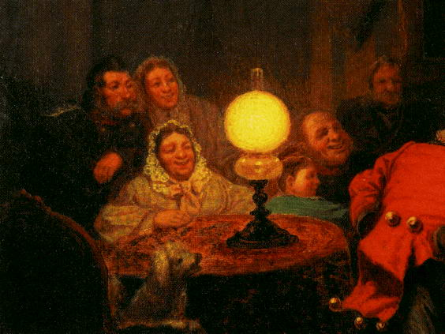
44 Ряженые. 1873¦ Фрагмент

Что может быть неожиданнее и фантастичнее действительности?
Что может быть даже невероятнее действительности? 26*.
Соломаткин, в сущности, вовсе не склонный кого бы то ни было осуждать, в данном случае дает почувствовать свое критическое отношение к происходящему довольно отчетливо. В мирной сцене святочного веселья как-то подспудно проступает некая угроза, и исходит она не от события как такового, а именно от того, как оно художником интерпретировано. Возникает ощущение, что Соломаткина больше всего настораживают и даже пугают именно мирные, для обыденного сознания скорее всего однозначно радостные события в жизни человека. Самые “страшные”, тревожные его картины — “Невеста”, “Свадьба”, “Ряженые”, “Свидание”. Его невесты (“Невеста”, “Свадьба”) немолоды и некрасивы, мужчины же, подчас, выступают опасными соблазнителями (“Свидание”, 1880, ГРМ).
Прохладным летним вечером девушка идет на свидание. Ее светлый плащ как будто мерцает в окружающей темноте. Лица не видно, движения медленны, робки, линия спины выдает колебания, страх, неуверенность. Ожидающий мужчина сидит в лодке и практически не виден: его лицо с пышными усами едва озаряет красный свет фонаря на носу лодки; и все же мы чувствуем: это — хищник.
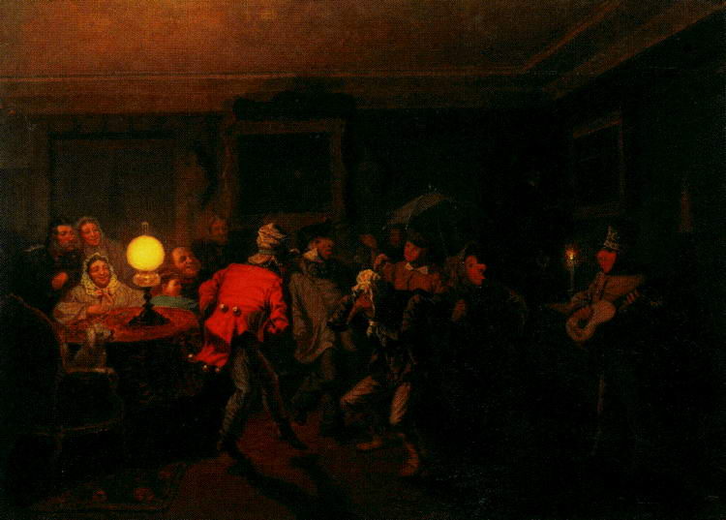
45 Ряженые. 1873¦ Кат. № 61

Лаконичная, молчаливая картина без лиц, без красок, без жестов, но как она красноречива! Нам все ясно: девушка идет на верную гибель. Конечно, она, скорее всего, бедна, а он, скорее всего, богат; возможно, за нее некому заступиться, но, быть может, она знает на что идет. Варианты сюжета хорошо разработаны в литературе. В театре это мелодрама. У Соломаткина — тоже, но он, как всегда, искренен, а здесь и очень серьезен. Поражает мастерство, с каким он решил свою художественную задачу, то безупречное попадание в цель, на достижение которой работают и композиция, и рисунок, и колорит. Интересно отметить также, что художник, как правило отождествлявший себя со своими героями, в данном случае представляет себя скорее на месте робкой девушки, нежели соблазнителя мужчины.
Соломаткин так и не решится завести свою семью. Боязнь ли ответственности, бессознательный страх запоя, потребность в ощущении внутренней свободы, необходимой для художника, или еще какие-то причины оказали влияние на сложение биографии Соломаткина, но безусловно, что личные переживания лежат в основе многих его сюжетов.
В творчестве живописца подчас звучат и романтические нотки. Жизнь обывателей представляется ему, ощутившему всю тяжесть одиночества и нужды, неким диссонансом. Художник, посвятивший себя жанру, выражает свое неприятие быта, свой скепсис, свою иронию по отношению к размеренной жизни с заранее запланированными праздниками и привычными развлечениями. В век позитивизма, в эпоху базаровых Соломаткин — один из немногих, кто смог почувствовать и передать в лучших своих произведениях ощущение поразившего мир разлада, добиваясь этого в первую очередь сугубо живописными средствами. Пессимистическое мироощущение, трагическая надломленность связывает Соломаткина с поздним Федотовым, автором таких произведений, как “Анкор, еще анкор” и “Игроки"; В значительной мере он оказался также предшественником тех мастеров конца XIX — начала XX века, в творчестве которых эмоциональное восприятие действительности как прозаической и даже враждебной человеку будет находить все более отчетливое выражение.
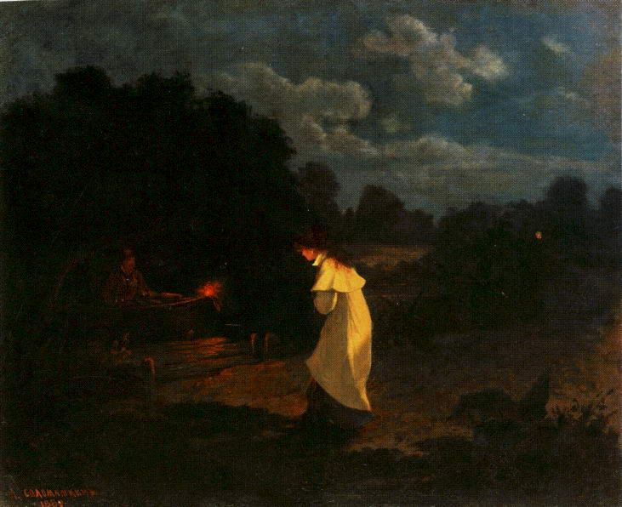
46 Свидание. 1880. Кат. № 83

Совсем иначе воспринимаются работы, замысел которых связан с судьбами ветеранов войны: “На клиросе” (1877), “Пора обедать (Инвалиды у столовой)”, “За пенсией” (обе — 1878). Образы солдат здесь претерпели значительные изменения по сравнению с уже упоминавшейся нами ранней картиной “Постой войск” 1860 года: подтянутые молодцеватые вояки уступили место глубоким старикам, седым и сутулым, трогательным в своей беззащитности. С палками и костылями, одноногие и хромые они “переходят” из картины в картину, занятые совсем не “славными” делами. Поют в церковном хоре. Выступают в роли просителей. Посматривая на часы, угощая друг друга табачком, поглаживая кошку, ждут пока откроют двери казенной столовой. Отстраненность авторской позиции, повествователь-ность и констатация, присущие “Постою войск”, сменились искренним сопереживанием безрадостной судьбе персонажей.
Когда смотришь на соломаткинских ветеранов, возникает чувство, близкое тому, которое вызывают слова Макара Девушкина по поводу прочитанной им гоголевской “Шинели”:
А лучше всего было бы не оставлять его умирать, беднягу, а сделать бы так, чтобы шинель его отыскалась, чтобы тот генерал, узнавши подробнее о его добродетелях, перепросил бы его в свою канцелярию, повысил чином и дал бы хороший оклад жалованья, так что видите ли, как бы это было. Зло было бы наказано, а добродетель восторжествовала бы 27*.
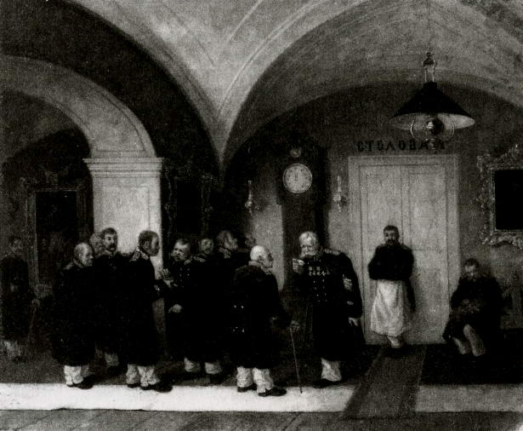
47 Инвалиды у столовой. 1878. Кат. Л° 73

Неоднократное появление престарелых ветеранов в творчестве Соломаткина конца 1870-х годов говорит не только о заинтересованности самой темой, но и о том, что образы эти в известной степени соотносимы с состоянием души самого художника: весьма вероятно, что именно в это время он чувствовал себя таким же выброшенным из жизни, никчемным одиноким существом.
Самая значительная из упомянутых картин — “Инвалиды у столовой”. Она больше других по размеру, количество изображенных персонажей достигает здесь тринадцати, хотя следует признать, что далеко не каждое действующее лицо — яркая индивидуальность: лишь два типа внешности солдат — с усами или бакенбардами — варьируется и в этой, и в других картинах на близкий сюжет. Расстановка персонажей чрезвычайно проста и напоминает шашки: одна фигура выдвинута вперед, другая — заглублена; этот ритм повторяется снова и снова. Для такого незаурядного живописца, каким был Соломаткин, картина удивительно невыразительна по цвету. Некоторую “неопределенность” колорита можно объяснить тем, что полотно в плохой сохранности, местами сильно потерто, по всей его поверхности имеются многочисленные записи, и все же отнести столь откровенную маловыразительность картины только на счет позднейших поправок нельзя. Это может показаться странным, но сама эта “бесцветность” композиции, возможно, использована автором как выразительное средство. Монотонность повествования — не должна ли она отразить наступившую монотонность жизни героев Крымской кампании? В самом деле, и в этой, и в остальных картинах, посвященных инвалидам, в картинах, написанных в годы новой русско-турецкой войны, нет и намека на героику — они просто о людях…
Об утрате юношеских иллюзий свидетельствуют те изменения, которые можно проследить у Соломаткина в эволюции темы бродячих актеров. По сравнению с “Канатоходкой”, “Актерами на привале”, написанными во второй половине 1860-х годов, новые картины более будничны по настроению и лишены ореола романтики. Не преобразующая сила искусства, а зрелищность достаточно примитивного характера лежит в основе сюжетной стороны полотен 1870-х годов. В это время появляются те многочисленные варианты “Шарманщиков”, где внимание художника сосредоточено уже не на образах артистов, а на публике, которая потешается над приключениями Петрушки (“Петрушка”, 1882) или над ловкими движениями ручной обезьянки (“Итальянцы-шарманщики”, 1881). Поэзия уступает место прозе, мироощущение романтическое — будничному.
Какие мелодии наигрывает на своей скрипке безвестный обитатель городского дна — тип столь хорошо знакомый Соло-маткину (“Бродячий музыкант”, 1871)? В руках у него смычок от древнейшего струнного смычкового инструмента — гудка, любимого скоморохами-гудошниками 28*. Смеется скрипач, смеется стоящий в дверях хозяин “заведения”, нелепо сочетание скрипки и гудка, придающее произведению какой-то особый, возможно, ускользающий от нас, смысл.
Сам персонаж чрезвычайно конкретен, характерен: большой нос “башмаком”, выдающийся круглый подбородок, усишки, отвисшая нижняя губа — рот человека, у которого далеко не все зубы целы. Очень тщательно переданы детали одежды: подшитые валенки, обтрепанное пальтецо с большими карманами и жидким меховым воротником, глубоко надвинутая на уши и лоб шапка с козырьком. Вполне допустимо предположение, что эта небольшая картина была выполнена по заказу хозяина какого-нибудь трактира, где слух посетителей услаждал этот необычный скрипач. То, amp;apos;что могло возникнуть желание запечатлеть местную достопримечательность силами “своего” художника (видимо, такого же завсегдатая заведения), вполне естественно. Соломаткин практически не работал с натуры: характерно, что не сохранилось подготовительных рисунков, которые можно отождествить с картинами художника, — он обладал хорошей зрительной памятью. Заказ на изображение “артиста” должен был заинтересовать Соломаткина, а выполнение — не составить труда.
Особая любовь художника к изображению людей, захваченных стихией музыки, играющих на музыкальных инструментах (скрипка была им особенно любима), поющих, танцующих, бросается в глаза даже при поверхностном знакомстве с его творчеством. Интересно замечание Т. А. Савицкой о том, что “пластичность, грация характерны вообще для очень многих групп и персонажей Соломаткина. Вероятно, художник сам был хороший плясун — так верно он чувствует и передает ритм танца, пластику движений” 29*. Нужно добавить, что и вокальное искусство не было чуждо живописцу. Косвенно об этом свидетельствует все тот же Ледаков, упоминавший могучий чудесного тембра баритон и звонкую певучую речь Соломаткина. Предположение о вокальных способностях художника может подтвердиться при взгляде на такие его полотна, как “Славильщики”, “Старый быт” (1866), “Спевка” (1875), “Любители пения” (1882).
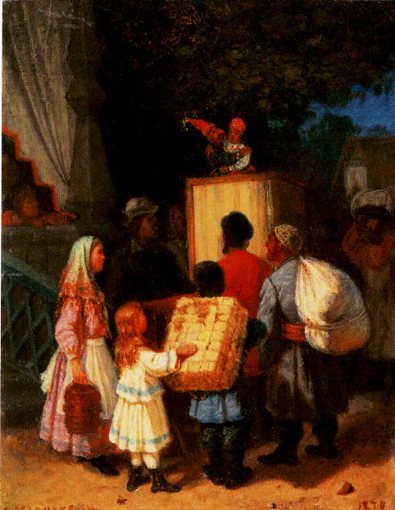
48 Петрушка. 1878. Кат. № 72
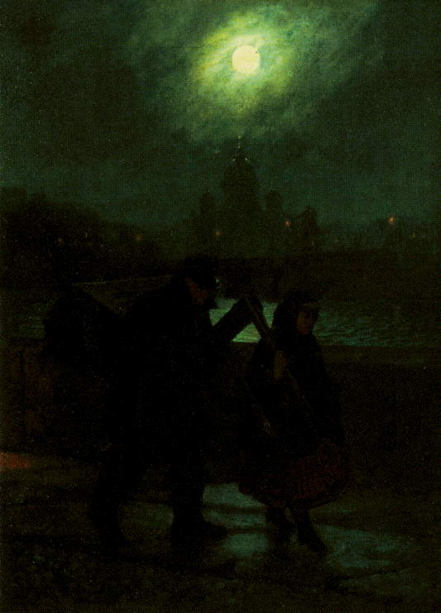
49 Шарманщики. 1868. Кат. № 30

В последней картине сюжет целиком построен на комическом эффекте, производимом шестью подвыпившими чиновниками. Стараясь изо всех сил вытянуть октаву, певцы, очевидно, безбожно фальшивят. В этом они смешны и трогательны, но больше все же смешны. Их усердие вызывает улыбку сидящих за столом женщин. Серьезные намерения вокалистов контрастно сопоставлены с подчеркнуто юмористическим решением их внешности и окружающих деталей. Самого пожилого, лысого, с орденом на шее, чиновника уже не держат ноги, он грузно опустился на стул, но продолжает подпевать, дирижируя себе рукой. Забавны и остальные “любители”. У одного больные зубы подвязаны женской косынкой; другой стал в “эффектную” позу, свойственную профессиональным певцам, а за его спиной, вторя его формам, высится батарея бутылок; опрокинутый стул, прочувствованные лица центральных персонажей, — все намекает на причину чрезмерной активности этих далеко уже не молодых людей. Певцы пытаются взять верхнюю ноту, в этот момент из часов выскакивает кукушка и присоединяет свой механический голос к поющим.
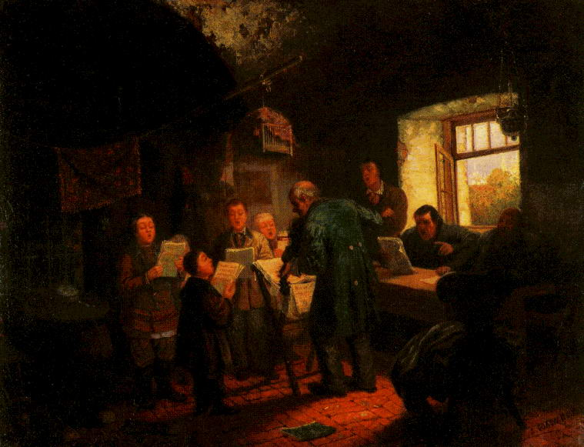
5 °Cпевка. Урок пения. 1875. Кат. № 64

Это полотно снова заставляет вспомнить журнальную сатирическую графику второй половины XIX века. Соломаткин оказался чуток к духовным “изъянам” русского общества. Его “Любители пения”, подобно произведениям А. Н. Шурыгина (“Пойми меня”), И. М. Прянишникова (“Жестокие романсы”), В. Е. Маковского (“Друзья-приятели”, “В четыре руки”), отражают ироническое отношение художника к массовому потреблению искусства.
Картина выполнена в манере, характерной для поздних работ живописца. В архитектурных деталях интерьера (на дверях) по-прежнему виден карандашный рисунок, видимо, проведенный по линейке. Явственно нарастание пастозности красочного слоя в лицах при сохранении в тенях прозрачной коричневой краски. Неряшливость и стремительная хаотичность мазков сочетается с остатками прежней тонкой манеры отбликовки белилами блестящих поверхностей: гири и стрелки часов, рама висящего на стене портрета, пуговицы, сапоги. Изменения в авторском почерке, нам кажется, можно объяснить постепенным ухудшением зрения художника. Л едаков упоминает, что видел у него “огромные, веревочкой связанные очки”, а о последних днях существования Соломаткина откровенно говорит: “Художник был в такой же степени слеп, как и глух!” Если здесь и есть доля преувеличения, рассчитанная на то, чтобы вызвать сочувствие публики, сам характер поздних работ Соломаткина заставляет к этому прислушаться. Он все чаще отказывается от тонкослойного миниатюрного письма с использованием лессировок, старается перенести акцент в картине на пластическое распределение крупных масс (“Свидание”, 1880). Его поздняя живопись выглядит небрежной, “лохматой” (“Из города ночью”, 1880). Вместе с тем отдельные работы показывают, что к началу 1880-х годов художник не был чужд нарастающего интереса к живописи на пленэре (в качестве примера можно привести “Крестный ход”, варианты 1882 и 1881 годов). И серый пасмурный день, и яркий солнечный переданы в этих полотнах с присущим Соломаткину живописным мастерством. Персонажи трактованы им серьезно, без всякой иронии. Привычная традиционность обряда заставляет торжественную процессию выглядеть буднично. И лишь окружающая природа придает произведению поэтический настрой.
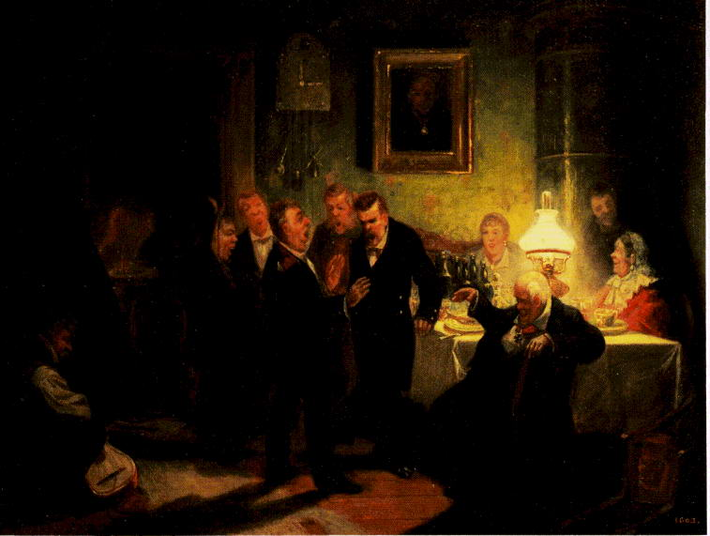
51 Любители пения. 1882. Кат. № 95

Последняя из известных на сегодня картин Соломаткина, к сожалению, плохо сохранившаяся, — “Крестьянин с сохой” (1883, ГРМ). Это полотно необычно велико. Как правило, художник, подобно всем прочим шестидесятникам, предпочитал небольшие размеры холстов, однако в данной работе выбранный масштаб (66,5 х 88,5 — примерно в два раза больше, чем обычно) представляется не случайным. Значителен и сюжет, основанный не на действии, а на мироощущении героя полотна, состоянии окружающей его природы. Соломаткин достигает здесь невероятного лаконизма в изображении простых, пожизненно важных, почти символических событий в жизни человека и природы. Ранняя весна, только начинают покрываться зеленым пушком ветви кустов и деревьев, но ярко синеет небо и, освобожденная от снега, глубоко вздохнула земля. Неказистая крестьянская лошадка готова приступить к привычному труду. А мужик, обернувшись на церковь, виднеющуюся вдали на холме, обнажив голову, творит крестное знамение, испрашивая благословения Божия на начало великой и древней своей работы. “Господи, благослови!” — так должна была бы называться эта последняя картина Соломаткина. В ней художник добивается полной ясности и безыскусности в разговоре со зрителем, через частный эпизод приходит к изображению большой картины мира, где любая мелочь существует в контексте вечных ценностей. Жизнь и труд, начало и конец, земля и небо — вот смысл и оправдание всего сущего.
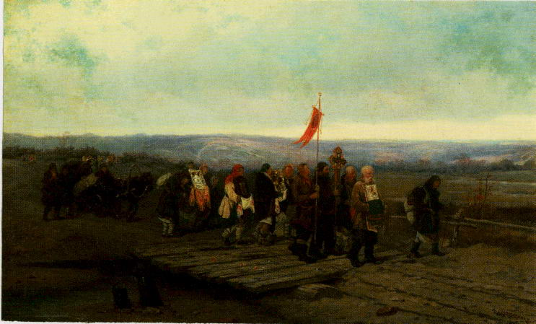
52 Крестный ход. 1881. ГРМ. Кат. № 86
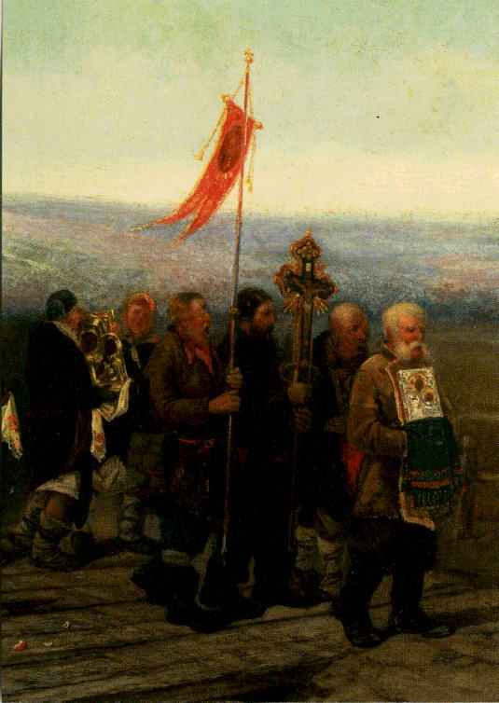
53 Крестный ход. 1881. ГРМ. Фрагмент

Соломаткину всегда было свойственно непременное соучастие действию, изображенному на полотне. Это он сам лихо отплясывал в веселой компании, собравшейся у кабака, он сам, затаив дыхание, следил за выступлением юной канатоходки, он сам завороженно смотрел на пламя, пожирающее деревянные крестьянские дома. А приближаясь к финалу жизненного пути, это он, художник, обернулся на прожитое и с молитвой встал вместе со своим героем у начала новой борозды…
Объективности ради, нужно признать, что на фоне зарождавшихся в 1880-е годы новых живописных тенденций искусство живописца выглядит архаичным. На смену приходило другое поколение художников: в год смерти Соломаткина К. Коровин написал свою знаменитую “Хористку” (1883), уже показывали первые работы М. Врубель и В. Серов. Интерес к Соломаткину пропал. Но творчество художника “уценить” невозможно. Светится в полотнах его душа, делая эти полотна живыми, способными, невзирая на время, затронуть зрителя, заставить его сочувствовать и переживать. Полагаем, что оригинальное, самобытное дарование живописца еще предстоит оценить по достоинству, и Соломаткин займет наконец то значительное место в кругу художников середины — второй половины XIX века, которое ему по праву принадлежит.
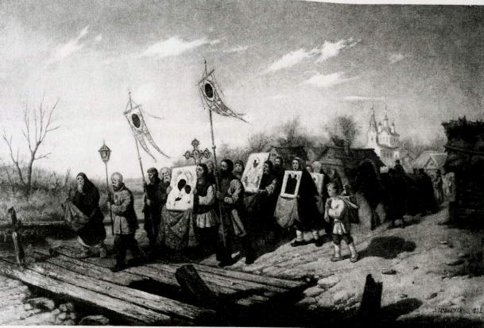
54 Крестный ход. 1882. Кат. Агу 93
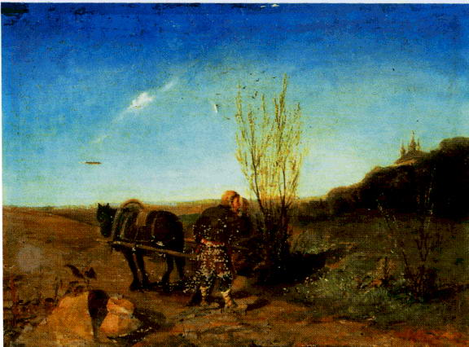
55 Крестьянин с сохой. 1883. Кат. № 100

III ПРОБЛЕМЫ ИЗУЧЕНИЯ
Перед исследователями творчества Л. И. Соломаткина еще достаточно много нерешенных проблем, и самая сложная из них — очищение наследия художника от работ, ошибочно ему приписанных: от копий (как прижизненных, так и поздних), а также картин разного художественного уровня, принадлежащих неизвестным ныне авторам, чьи “некоммерческие” фамилии были заменены фальшивыми подписями “Соломаткин”. При этом следует иметь в виду, что и сам художник делал копии как с собственных работ, так и с популярных произведений своих современников, а в некоторых случаях даже дописывал и подписывал картины своих друзей. Разобраться во всем этом без помощи технологических исследований оказалось невозможно. Полученные же по итогам этих исследований результаты, в свою очередь, побудили к новым историческим изысканиям и в ряде случаев позволили определить истинных авторов.
До сих пор не обнаружен первый вариант знаменитых “Славильщиков” — картины, демонстрировавшейся на выставке Академии художеств в 1864 году.
Достоверного воспроизведения этого полотна у нас нет. Сохранилось лишь описание, сделанное корреспондентом “Иллюстрированной газеты”:
В передней купца стоят трое городовых, при входе хозяина они гаркнули дружно свое поздравление, так что принесшая им водку и пирог старуха заткнула уши. Купец, облаченный в мундир, стоя в дверях, достает из бумажника деньги; из других дверей видна улыбающаяся физиономия впустившей славильщиков кухарки 1*.
И Стасов, и другой критик, видевшие картину на выставке, отмечали изображение именно трех будочников и купца, стоящего в дверях к ним лицом; упоминались у них также старуха, заткнувшая уши, и улыбающаяся кухарка. С полотном из ГИМа, в котором Л. М. Тарасов видел искомый вариант “Славильщиков” 1864 года 2*, данное описание, очевидно, не совпадает.
Картину мечтал приобрести П. М. Третьяков, но он, как известно, любил покупать только оригиналы, а со “Славильщиками”-опоздал. Из письма художника А. Г. Горавского Третьякову (от 2 марта 1867 года) мы узнаём, что первые “Славильщики” проданы за 300 рублей и находятся “в ежовых руках”. Из того же письма следует, что к 1867 году Соломаткин написал уже три картины на указанный сюжет 3*.
Считается, что “Славильщики” 1864 года, удостоенные первой серебряной медали, демонстрировались в художественном отделе Всероссийской выставки в Москве в 1882 году 4*. В каталоге указано, что оригинал хранится в собрании Д. В. Стасова. Там же воспроизведен и рисунок с картины, выполненный И. Я. Гинцбургом. Поскольку это первое из известных нам воспроизведений “Славильщиков”, сделанное при жизни Соломаткина, остановимся на нем подробнее. Количество действующих лиц соответствует сохранившимся ранним описаниям картины. События разворачиваются в небогато обставленной прихожей. В левом углу картины видна часть низенького шкафчика. За приоткрытой дверью — стол, накрытый скатертью, с графином, рюмкой на подставке и закуской. Печка, стул и ходики — непременная деталь, присутствующая во всех интерьерах Соломаткина. В комнате еще две двери: одна закрыта, из другой выглядывает улыбающаяся кухарка. Старуха у стола заткнула уши. Роющийся в бумажнике купец, хотя и немолод, но еще крепок и кряжист. Он темноволос, расчесан на прямой пробор, у него жесткие черты лица. Трое городовых распевают во все горло. Полагаясь на этот рисунок, можно предположить, что он воспроизводит картину, находившуюся в то время в собрании Д. В. Стасова. Однако из предисловия Н. П. Собко ясно, что хотя “Славильщики” и помещены в каталог, в действительности на выставке их не amp;apos; было. Желая выпустить иллюстрированное издание по типу западных, но не имея достаточно изобразительного материала, Н. П. Собко решил заполнить пробелы путем включения в каталог популярных полотен, которые не вошли в экспозицию, но воспроизведения которых ему удалось достать.
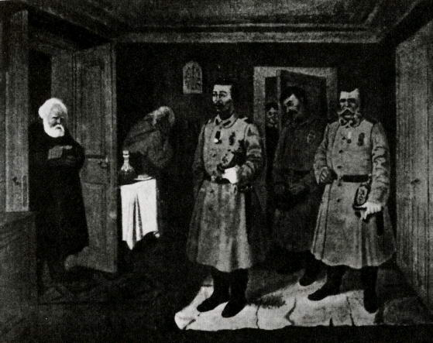
57 Славильщики-городовые. Вариант, опубликованный А. Е. Бурцевым
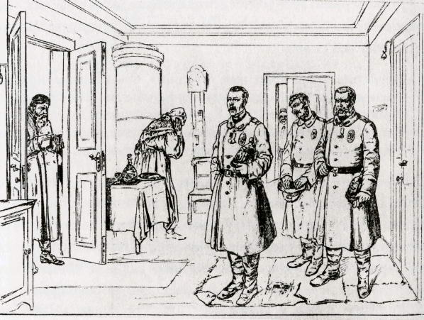
56 Славилыцики-городовые. Рисунок И. Я. Гинцбурга, опубликованный в каталоге Всероссийской выставки в Москве (1882)

Так попали в каталог и “Славильщики” Соломаткина, однако с какого именно варианта был сделан рисунок Гинцбурга, точно установить нельзя. Стоит отметить лишь то обстоятельство, что оригинал “Славильщиков”, как сказано в каталоге, находился в собрании Д. В. Стасова.
Спустя три десятилетия А. Е. Бурцев заявил, что первый вариант картины, ранее находившийся в собрании Д. В. Стасова, принадлежит именно ему 5*, но “Славильщики”, воспроизведенные им в сборнике “Мои журнал для немногих” в 1914 году, в целом ряде деталей отличаются от публикации каталога 1882 года. Особенно это заметно в изображении головы купца. На репродукции Бурцева он значительно старше, седовлас, подстрижен “в скобку”, более добродушен. Наконец, вопреки утверждению Бурцева, в каталоге художественных произведений городской галереи П. и С. Третьяковых, изданном в 1917 году, указано, что вариант 1864 года по-прежнему находится в собрании Д. В. Стасова. (Галерее же только в 1916 году удалось купить “Славильщиков”, датированных 1872 годом 6*.)
В настоящее время в собраниях России и ближнего зарубежья, насколько нам известно, имеется не менее двадцати полотен на этот популярный сюжет. Какое же полотно демонстрировалось на академической выставке 1864 года, заслужило похвалу В. В. Стасова и было удостоено первой серебряной медали? Пытаясь ответить на этот вопрос, мы наткнулись на проблемы, которые временно направили исследование в новое русло.

Аналоги варианта, воспроизведенного А. Е. Бурцевым:
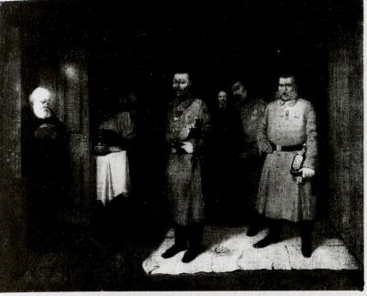
58 Городовые-христославы. С фальшивой подписью и датой “1884”. ГРМ. Кат. № 33
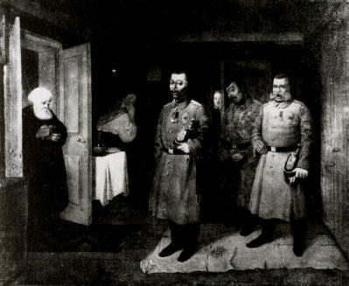
59 Городовые-христославы. Музей истории религии и атеизма. Кат. № 37
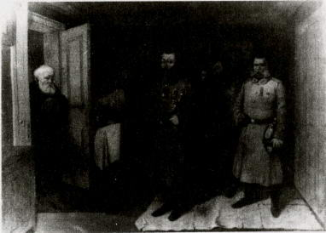
60 Городовые-христославы. Самарский художественный музей. Кат. № 36
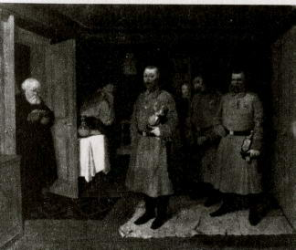
61 Городовые-христославы. Львовская картинная галерея. Кат. № 34
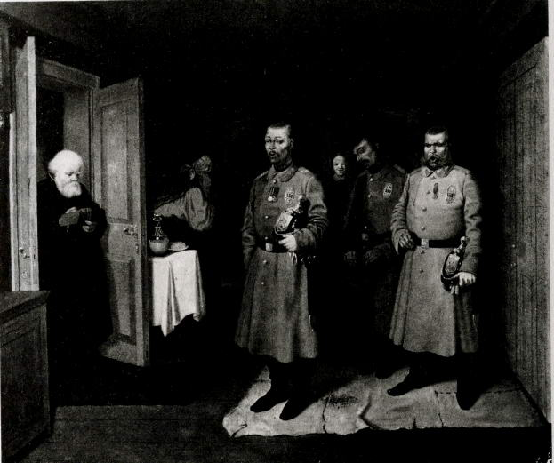
62 Городовые-христославы. Ярославский художественный музей. Кат. № 35
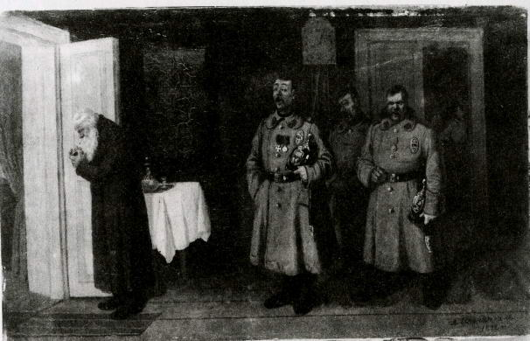
63 Славильщики. 1872. ГТГ. Кат. № 54

Всех известных сегодня “Славильщиков” можно разделить на несколько основных типов: стремя или четырьмя будочниками, купцом, стоящим лицом к славильщикам или отвернувшимся от них; встречается также вариант с мальчиком в красной рубашке, собачкой, лающей на гостей, и кошкой, дерущей когтями скатерть. Особенно популярен вариант, воспроизведенный Бурцевым, — с седовласым купцом и тремя городовыми. Соответствующие полотна хранятся в частном собрании (кат. № 26), Государственном Русском музее (с фальшивой подписью и датой “1884”), Музее истории религии и атеизма, Ярославском и Самарском художественных музеях, Львовской картинной галерее. Все эти полотна, кроме последнего, были нами специально изучены. Они различаются как по уровню исполнения (достаточно высокому во всех случаях), так и по степени сохранности. Исследования показали, что подпись на всех картинах поставлена значительно позже, нежели написано само полотно. Встал вопрос об авторе этих повторений: был ли то сам Соломаткин или же кто-либо другой. Правда, еще Ледаков указывал, что художник по заказу многочисленных поклонников повторял картину в копиях:
Спросишь: “Что поделываешь?” На что получаешь почти один и тот же ответ: “Да ничего, пока пишу копию со “Славильщиков” за 50 рублей”. Постепенно цифра гонорара упоминалась уже меньше и меньше, так, например, за 25, 20, наконец, 15 и даже 10 рублей 7*.
Но, конечно, существовали и другие копии “Славильщиков”, выполненные как профессионалами 8*, так и дилетантами. Как уже упоминалось, картину знали в олеографиях, ее повторения можно было увидеть на выставках Общества поощрения художников, и это, несомненно, расширяло возможности любителей искусства приобрести работу или копировать ее.
Новая волна популярности Соломаткина, пришедшаяся на 1900-е годы, вызвала к жизни и многочисленные подделки, обилие которых свидетельствует о неугасающем интересе к творчеству художника. Н. Н. Брешко-Брешковский в начале 1900-х годов упоминает о существовании одного бывшего приятеля Соломаткина, дружеские чувства которого не мешали ему и “по сей день подделывать подпись своего угасшего друга” 9*. Частные коллекционеры способствовали закреплению за именем Соломаткина ряда работ, на самом деле ему не принадлежавших. Подтверждения тому были найдены при технологических исследованиях, проведенных в Русском музее, где с именем Соломаткина так или иначе связаны двадцать две картины, из которых двадцать — подписаны и датированы. Подписи на семи картинах оказались явно фальшивыми: краска букв перекрывает трещины (кракелюры) живописи и грунта, свидетельствуя о большой разнице во времени между созданием картины и нанесением “подписи”.
По итогам технологических исследований, включавших в себя изучение холста, грунта, подготовительного рисунка, пигментов красочного слоя, была выделена и эталонная группа несомненных произведений Соломаткина. Изучив их по стандартной методике, мы выделили некоторые устойчивые признаки живописной техники художника. Привлечение же множества других его картин из разных собраний дало возможность очистить наследие Соломаткина от ошибочно приписанных ему работ.
Так, из четырех “Славильщиков”, хранящихся в ГРМ, на трех оказались фальшивые подписи.
Одна из картин (инв. № Ж-9737) имеет дату “1863”, хотя известно, что впервые художник обратился к этой теме лишь в 1864 году, другая (инв. № Ж-8692) датирована 1884 годом — в это время автора уже не было в живых; обе они выполнены по рисунку, нанесенному механическим путем, но разными способами. Третья (инв. № Ж~1417), возможно, была начата, но в свое время не окончена Соломаткиным. По всей видимости, художник вернулся к ее завершению спустя несколько лет, поэтому и подписана картина позднее. Этим объясняются и отличия авторской манеры от эталонных “Славильщиков”, исполненных в 1860-х годах: в 1882 году, которым датировано это полотно, живопись художника выглядела гораздо пастознее, чем в начале его творческого пути. Переделки, видимые в инфракрасном свете, также говорят в пользу соломаткинского авторства. А то, что живопись отличается от лучших работ Соломаткина, возможно, объясняется тем, что его пристрастие к вину в значительной степени влияло на качество произведений, создаваемых в поздние годы.
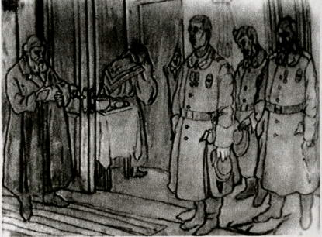
64 Копия со “Славильщиков”. ГРМ. Ж-9737. Инфракрасная рефлектограмма
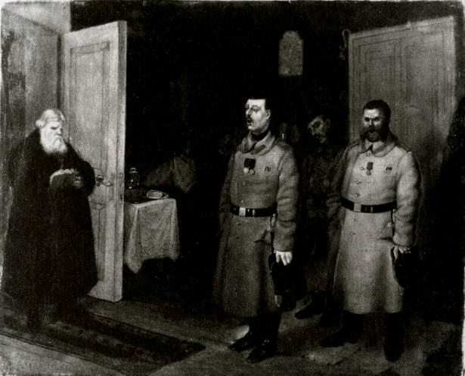
65 Неизвестный художник второй половины XIX в. Копия со “Славильщиков”. ГРМ. Ж-9737 Кат. № 166

Полотно, датированное 1884 годом, — самое высокое по уровню исполнения, оно несомненно выполнено профессионалом. Особенности авторской живописи довольно близки “эталонному” Соломаткину, смущает лишь копийный характер подготовительного рисунка. В сочетании же с фальшивой подписью это особенно настораживает.
Решение картины “1863 года” отличает некая неуверенность. Если прислушаться к мнению Брешко-Брешковского, утверждавшего, что “копии соломаткинских работ писаны всегда робким пунктиром”, то полотно с датой “1863” хочется причислить именно к такого рода созданиям. Его автору явно изменило присущее Соломаткину тонкое чувство колорита: цветовая гамма в целом повторена, но оттенки — гораздо грубее и плохо сочетаются между собой.
Наконец, рассмотрим четвертую картину из этой серии, а вернее — первую, с которой начинается перечень произведений Л. И. Соломаткина. В каталоге ГРМ 1980 года читаем буквально следующее:
5510. Славильщики-городовые. 1867. Вариант картины 1864 года, находившейся в собрании А. Е. Бурцева, Петроград. Масло, холст. 45 х 53,5. Справа внизу: Л. Соломаткинъ 1867. Пост, в 1933 от 3. Я. Стасовой (Ж-1416).
Впервые картина была исследована с технологической точки зрения в 1983 году. Она написана на грубозернистом холсте типа мешковины с плотностью 7x11 нитей в квадратном сантиметре. Фабрично грунтованный холст завернут на подрамник без живописи. Судя по кромкам, холст не перетягивался. Размеры его не менялись. Живопись обведена охристой рамкой по всему периметру. Белый масляный грунт на основе свинцовых белил положен с сохранением фактуры холста; вся поверхность грунта протерта тонким прозрачным слоем зеленоватой натуральной умбры, которую можно назвать имприматурой. По ней жирным (литографским —?) карандашом нанесен по линейке подробный перспективный рисунок, видимый в инфракрасном свете. Так же подробно и тщательно прорисованы пол и двери, изразцовая печь и стол. Фигуры же видимого контура не имеют и, скорее всего, нарисованы кистью. При тонком красочном слое все пигменты достаточно укрывисты, так что рисунок просвечивает только там, где нужно автору. Практически все пигменты в разбеле, кроме коричневой охры купеческого сюртука да сапог, которые только кажутся черными (они написаны смесью коричневой охры с небольшим количеством сажи). Сначала художник писал фон, обводя головы. Основной тон краски “личного” — смесь коричневой охры, пурпура и белил с небольшим количеством груботертой сажи. “Подрумянок” — однородная розовая краска, для высветлений использованы белила с сажей. Самый тонкий и прозрачный красочный слой — в изображении волос, здесь использована прозрачная коричневая органическая краска. — Все выполнено тончайшими кистями, стушевано и сглажено. В связующем кроме масла, возможно, есть и смола. Живопись отделана тщательно, до графичности (каждая морщинка, сединка и проч.). Особая контрастность и четкость картины достигнута за счет тонкой отбликовки белилами всех световых деталей: ремни, шашки, бляхи, дверные ручки, усы, волосы, графин — ничего не пропущено; на сапогах — не снег, а блеск. Живописный слой в целом прекрасно связан с грунтом, а грунт с холстом, что в сочетании с прочным лаком, равномерно покрывающим живопись, обеспечило хорошую сохранность картины. Никаких переделок или переписок в картине не обнаружено. Подпись нанесена одновременно с живописью и сомнений в подлинности не вызывает. Красный пигмент подписи использован и в палитре картины, иными словами, это по всем параметрам эталонное произведение Соломаткина. Жаль только, что датировано оно 1867 годом!
Но неужели знаменитая картина, удостоенная в 1864 году медали Академии художеств и самых положительных отзывов прессы, пропала? На время мы забыли о ней, увлеченные поисками других работ художника и составлением полного каталога его произведений.
Однако в процессе систематизации мы обратили внимание на то, что среди исследованных картин лишь четыре написаны на грубозернистых холстах типа мешковины. Две из них, “Пляшущий монах” и “С молебном”, принадлежат Музею истории религии и атеизма и датируются 1864 годом, а две — Русскому музею. Эти четыре картины выделяются среди всех других ярко выраженной фактурой холста (плотность плетения 7x11 нитей в квадратном сантиметре). И холст, и грунт с умбристой имприматурой, и тип рисунка, и даже карандашные рамки по периметру холста говорили об их одновременности. Однако картины из ГРМ датировались 1867 годом: одна из них “Еврей-коробейник”, а другая — “Славильщики” (Ж-1416) из собрания З. Я. Стасовой. Повторное исследование четырех картин, сличение рентгенограмм показало их полную технологическую идентичность. В таком случае, нельзя ли допустить, что Соломаткин писал “четверку” почти так же, как “семерку”? На наш взгляд, подобное предположение вполне возможно: в картине “Еврей-коробейник” на хорошо сохранившейся дате видно, что в определении последней цифры легко ошибиться. Может быть, это и произошло со “Славильщиками” из ГРМ, и картину следует датировать искомым 1864 годом?
Из всех рассмотренных нами вариантов именно этот как будто полностью соответствует описанию из “Иллюстрированной газеты”; качество живописи здесь несомненно выше, нежели в других авторских повторениях, что совпадает с мнением Горавского, высказанным в письме Третьякову. Наконец, главный аргумент — история бытования картины. Вспомним про “ежовые руки”, в которых она находилась до поступления в музей: полотно принадлежало семейству Д. В. Стасова. После смерти владельца, в 1918 году картину унаследовал сын, а после развода с ним — бывшая жена сына, З. Я. Стасова, которая в 1933 году и передала ее в Русский музей.
Мы совсем было уверились в том, что первая картина нами обнаружена, но… появился еще один вариант из частного собрания (см. кат. № 26), который скорее всего и принадлежал Бурцеву. Подпись и дата на этом полотне правлены, но, судя по сохранившимся авторским фрагментам букв, после “С” стояла “а” (т. е. было написано Саломаткинъ). Последняя цифра даты не может быть однозначно восстановлена: 1864 или 7 (?). Подготовительный рисунок, носящий вторичный характер, не позволяет считать полотно первым вариантом “Славильщиков”, хотя принадлежность его кисти Соломаткина сомнений не вызывает. Внимательное изучение этого варианта придало нашей работе новый стимул; сравнивая с ним исследованные ранее полотна с фальшивыми подписями, мы пришли к выводу, что некоторые из них все-таки принадлежат Соломаткину. Как и когда появилась на них фальшивая подпись, теперь уже вряд ли удастся установить. На некоторых холстах есть участки, с которых какая-то подпись удалена; не вызывает сомнений и тот факт, что подобным образом картины приспосабливали к рыночным потребностям, порою “авторство” менялось несколько раз (но об этом чуть позже). Случается, что авторская подпись плохо сохранилась и “восстановлена” на другом цельном участке картины. В случаях со “Славильщиками” Соломаткина, как мы теперь знаем, наличие более поздней подписи, как ни странно, может быть одним из аргументов не столько против, сколько в пользу подлинности картины.
Сравнение последнего варианта из частного собрания с другими имеющимися изображениями “Христославов” заставило нас обратить внимание на некоторые пропущенные ранее детали. На единственном воспроизведении картины 1864 года рисунке Гинцбурга — слева изображен низенький шкаф, над которым висит икона с лампадой (это становится понятно при взгляде на варианты из ГРМ (1884), Самарского музея и др.), под ногами “Славильщиков” лежит не старая суконная тряпка темного зеленого цвета, а холщовая светлая мешковина. Кроме того, дверь, из которой выглядывает кухарка, открывается в переднюю, а не на кухню, как в варианте от Стасовых. И, наконец, важнейшая деталь, упомянутая в описании “Иллюстрированной газеты”: купец облачен не в партикулярное платье, а в мундир, форменные пуговицы которого и воротник с позументом хорошо различимы на вариантах, упомянутых выше.
Всех этих “мелочей” в картине из ГРМ, датированной (как нам казалось, ошибочно) 1867 годом, нет, и из всего сказанного можно сделать единственный вывод: знаменитую картину, что была написана в 1864 году, еще предстоит найти.
Вопрос о профессионализме исполнения, оригиналах и подделках остро встает и при изучении “кабацкой” темы в творчестве Соломаткина. Характерный материал дает здесь картина ‘ Утро у трактира”. Она известна в нескольких вариантах, однако уровень исполнения этих полотен очень неровен. Экземпляр, принадлежащий Нижегородскому художественному музею, датирован 1865 годом. В первую очередь обращает на себя внимание пастозный характер живописи; удивляет весьма слабый для Соломаткина рисунок. (Это касается в первую очередь изображения “страждущих”, переминающихся с ноги на ногу в ожидании открытия трактира “Золотой бережок”: приплясывающего от холода мальчика с чайником в руках, притопывающей рядом старухи, женщины, присевшей на ступеньку и дующей в рукав, чтобы согреться.) В подобном случае можно было бы проявить некоторую снисходительность к полотну, датированному концом 1870 — началом 1880-х годов, когда Соломаткин был уже болен, однако изучение подлинных работ художника показывает, что и в этот период их отличает достаточно высокий профессиональный уровень: изменения в творческом почерке сводились лишь к увеличению пастозности красочного слоя, некоторой неряшливости письма. В середине же 1860-х годов появление такого полотна трудно объяснить без серьезных натяжек. Картина еще ждет специального исследования.
Один из вариантов “Утра у трактира” был опубликован в сборнике “Архив книжных и художественных редкостей”, его настоящее местонахождение до сих пор неизвестно. Близкое по композиции полотно принадлежит филиалу Музея истории города (Петропавловская крепость). Оно подписано и датировано 1881 годом. Нетрудно заметить, однако, что картина плохо нарисована, фигуры — “дутые”, складки одежды не соответствуют формам тела. В отличие от, как правило, звучных и в то же время сгармонированных полотен подлинного Соломаткина, здесь цветовая гамма — явно белесая. Наконец, подпись — фальшивая, нанесена по утратам, что дает основание сомневаться в принадлежности полотна Соломаткину.
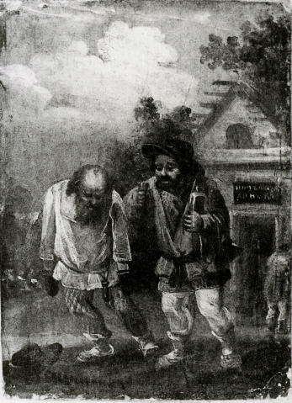
66 И. Тонков (?). Из питейного дома. Кат. № 153
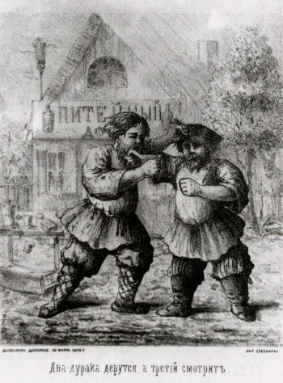
67 Два дурака дерутся, а третий смотрит. Литография

Самая высокая по уровню исполнения картина на указанный сюжет принадлежит Иркутскому художественному музею: здесь персонажи обладают наибольшей яркостью характеристик, правилен рисунок фигур, хорош колорит. Для данной группы произведений картина могла бы служить эталоном.
Пристрастие художника к повторению полюбившихся ему сюжетов общеизвестно, и все же каждый раз вопрос об авторстве Соломаткина может быть решен окончательно лишь после всестороннего изучения всей серии. Тем более, что признанный “авторитет” художника в области кабацкой темы способствовал тому, что его кисти охотно приписывали отнюдь не ему принадлежавшие картины на подобные сюжеты.
Так, напрасно связывали с именем Соломаткина небольшую картинку “Из питейного дома” (Тюменская картинная галерея) с изображением двух крестьян, нетвердо стоящих на ногах. Один из них прижимает к груди штоф, а в руке держит стакан. В глубине справа видна часть деревянной постройки с вывеской “Питейный дом” над открытой дверью. Работа не датирована (что само по себе уже подозрительно). Общее композиционное построение с очевидными нарушениями линейной и воздушной перспективы, эскизное решение фигур, данных крупным планом, сдержанная цветовая гамма — целый ряд визуальных признаков противоречит манере Соломаткина. Окончательно же отвести это произведение помогло технологическое исследование, в результате которого датировка радикально изменена: судя по материалам грунта и живописи, картина написана не позднее самого начала XIX века, вероятнее всего — принадлежит последней четверти XVIII-го. В этой связи как вполне вероятная возникает версия об авторстве И. Тонкова — певца народных гуляний, родившегося за сто лет до Соломаткина 10*.
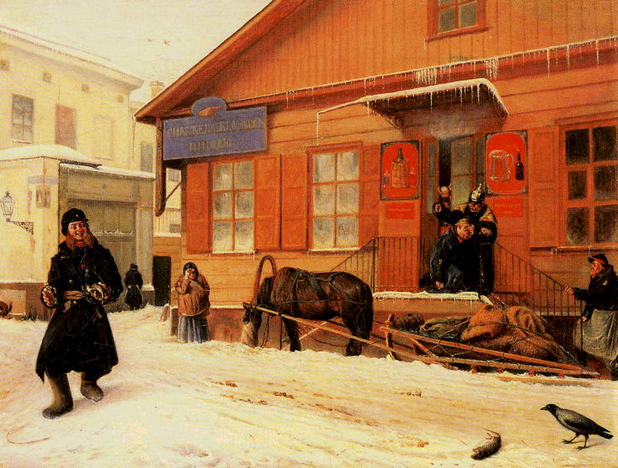
68 Г. С. Дестунис (?). У питейного дома. ГРМ. Кат. № 168

Не писал Соломаткин и другую “Сцену у питейного дома” (ГРМ, инв. № Ж-6010). Сама по себе картина эта замечательна — в ней нет никаких просчетов: крепкий рисунок, правильная композиция, гармоничный колорит ясного зимнего утра. И сюжет, казалось бы, совершенно в духе Соломаткина: подгулявший георгиевский кавалер в валенках и старой шинельке несет в одной руке чекушку водки, а в другой — селедку на обрывке газеты; из трактира взашей выталкивают пьяненького; чья-то лошадь с телегой уныло дожидается у крыльца. Какая-то старушка, стоя спиной к трактиру, крестится на храм, который не изображен, но явно подразумевается, напоминая о всегдашнем российском соседстве церкви и кабака. Все персонажи трактованы без всякой сатиры или назидательности, а старушка и георгиевский кавалер — с явной симпатией. На первый взгляд, все это никак не противоречит соломаткинскому стилю. На самом переднем плане в снегу лежит окоченевшая крыса, а к ней осторожно подбирается ворона. На дальнем плане спиной к зрителю изображен дворник, справляющий малую нужду, а у соседней подворотни — собачка, присевшая по большой. Что касается этих откровенно разбитных, “веселых” подробностей, то они, пожалуй, не в духе Соломаткина.
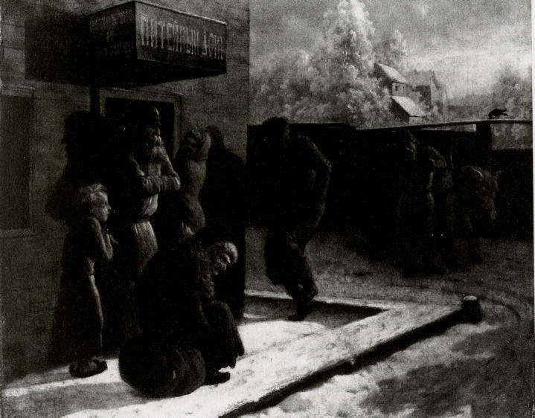
69 Г. С. Дестунис (?). Питейный дом. ГТГ. Кат. № 160

При технологическом исследовании выяснилось, что подпись Соломаткинъ — фальшивая, а дата 1867 — подлинная. В левом нижнем углу удалось рассмотреть остатки заглавной буквы Д прежней, настоящей подписи. (Непонятно только, что начиналось с этой буквы — имя или фамилия?)
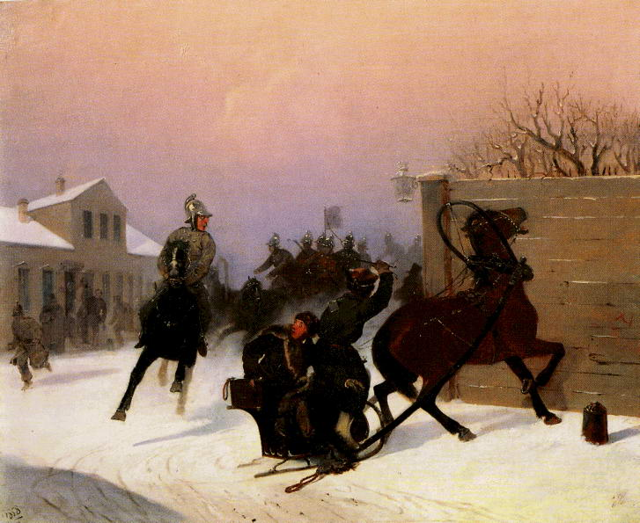
70 Г. С. Дестунис (?). Выезд пожарной команды. 1858

Художественный и профессиональный уровень картины, как мы уже отмечали, высок, но, вероятно, сначала она была подписана “некоммерческой” фамилией художника или забытого, или неизвестного. А между тем некоторые приемы его письма очень интересны и индивидуальны и совсем непохожи на соломаткин-ские. Так, он не покрывает белый грунт тонированной импри-матурой; его подготовительный рисунок сделан не карандашом, а кистью и розовой краской. Тонкими параллельными мазками художник расцвечивает лица изображенных персонажей, применяя, видимо, им для себя изобретенную систему наложения рядом чистых тонов — голубого, желтого, красного, белого и других. Видно это только под микроскопом, но несмотря на это, можно причислить неизвестного автора к первым русским “импрессионистам”.
Раннее утро изображено и на хрестоматийно известной картине “Питейный дом” из ГТГ. Как работа Соломаткина она была воспроизведена еще А. Е. Бурцевым 11*, между тем и эта картина Соломаткину не принадлежит. Выяснилось, что подпись и дата в левом нижнем углу — фальшивые (краска подписи перекрывает трещины грунта). В правом же углу обнаружена подлинная подпись автора — монограмма ГД, прочерченная черенком кисти по сырому красочному слою.
Наконец, следует указать, что обе упомянутые сцены “У питейного дома”, вероятнее всего, написаны одной рукой. Действительно, прежде всего бросается в глаза розово-белый колорит обеих картин, изображающих зимнее утро. При помощи одной и той же “импрессионистической” техники написаны лица, а замерзшая лошадь с понуро опущенной головой и любопытная ворона на картине из ГТГ прямо сошли с картины из Русского музея.
Неизвестный мастер зимнего русского жанра монограммист ГД, по-видимому, не менее Соломаткина увлекавшийся кабацкой темой, стал жертвой огромной популярности последнего, чьим именем стали подписывать произведения менее известных художников с целью более выгодной продажи. Тот же Брешко-Брешковский в повести “В царстве красок” выводит некоего художника Редлиха, который занимается тем, что на картинах неизвестных или только еще начинающих живописцев ставит подписи высоко ценившихся в то время мастеров — В. Маковского, Судковского, Соломаткина 12*.
Недавно нами была обнаружена еще одна картина, имеющая монограмму ГД и датированная 1858 годом. Эта работа — “Выезд пожарной команды” (антикварный магазин “Русская старина”, Петербург) — осталась не до конца завершенной, и тем не менее мы можем с уверенностью говорить здесь о сходстве с авторским почерком монограммиста из ГТГ и ГРМ. Этот художник любит зимний пейзаж: именно зимой происходит действие на всех известных его картинах; он с удовольствием останавливается на выразительных деталях, весьма о. ивляющих сюжет, нередко прибегает к гротеску, вызывая в памяти приемы, используемые карикатуристами. Вместе с тем, автор весьма скромен, судит себя строго и предпочитает подписываться не полным именем, а монограммой. Но мы, кажется, уже готовы ответить на вопрос, кто был этим неизвестным монограмми-стом. Его имя — Георгий Спиридонович Дестунис (1812?).
Сведения о жизни и творчестве этого художника крайне скудны. Он был сыном генерального консула в Смирне, к которому М. Воробьев обращался за советами и указаниями во время путешествия по Востоку. М. Воробьев и привил ребенку любовь к искусству. Первые занятия Дестуниса по рисунку и живописи прошли в Венеции, где он жил до того, как поступил в Санкт-Петербургский университет. Карьера чиновника не привлекла молодого человека, вскоре он вышел в отставку и занялся живописью. Знакомство с издателями сатирических изданий помогло ему заняться карикатурой, однако известно, что свои графические работы Дестунис подписывал редко, и это затрудняет выявление его рисунков и литографий. Наиболее известны листы карикатур в издании Беггрова “Знакомые” (1858), где художник сотрудничал со Степановым и Зичи (один из рецензентов называет эти работы Дестуниса “истинно художественными” 13*), — бытовые зарисовки на всегда популярную “дачную” тему. Причем характерно, что в тех редких случаях, когда художник подписывал свои работы, делал он это при помощи монограммы GD.
Дестунис был разносторонне одаренным человеком. В журнале “Гудок” за 1862 год были опубликованы два стихотворения, принадлежавшие его перу 14*.
Сведения о Дестунисе мы можем встретить и в Указателе выставки художественных произведений в Императорской Академии художеств в 1875 году, что косвенно свидетельствует о том, что в то время художник был еще жив. На академической выставке были показаны пять его работ: “Обломок лесного старожила”, “Бережок”, “Из окрестностей Рима”, “Живой мостик” и “В ожидании открытия”. Скорее всего, последняя картина и есть “Питейный дом” из ГТГ, датированный 1875 годом, — с фальшивой подписью Л. Саламаткинъ и монограммой Г Д.
За произведения Соломаткина выдавались и полотна живописцев, которые при жизни, также как и он, пользовались известностью, но впоследствии в силу ряда причин были менее популярны у широкой публики.
В монографии Л. М. Тарасова за подписью Соломаткина опубликована картина, названная “Опись имущества”, которая, как указано, хранится в частном собрании в Москве. Прежде всего нужно отметить известное несоответствие названия картины тому, что происходит на полотне. Возможно, поводом для такого названия послужили преувеличенная страстность в поведении действующих лиц и такие детали, как открытый чемодан и брошенные на пол бумаги. Однако описи имущества как таковой здесь вовсе не изображено, а присущие данной работе патетика, театральность жестов никогда не были свойственны Соломаткину, и это сразу настораживает исследователя. С другой стороны, интерьер изображенного помещения с аркой, полукруглыми сводами, массивной печкой в глубине и боковым светом, льющимся из окна, сильно напоминает широко известную картину Н. Г. Шильдера “Искушение”, с приобретения которой началась коллекция П. М. Третьякова. А сидящий в кресле старик, положивший руку на плечо упавшей перед ним на колени девушки, как бы заимствован с эскиза для картины “Сговор невесты” — программы Шильдера на Большую золотую медаль. Нетрудно указать на сходство и некоторых других персонажей этих полотен. Наконец, мы знаем, что звание академика Шильдер получил за картину “Расплата с кредиторами”, описание которой оставил Ф. М. Достоевский в статье “Выставка в Академии художеств за 1860–1861 год”. Там мы читаем:
Расплата с кредиторами очень сильно отзывается мелодрамой, а по случайности своей напоминает водевили средней руки, в которых развязка наступает не в силу естественного хода обстоятельств, а совершенно случайно. Герой этого водевиля, молодой человек прекрасной наружности, только что приехал в ту минуту, когда кредитор явился за получением денег по векселю. Должник, больной старик, сидит в креслах и сам себя не помнит от радости. На полу лежит разорванный вексель, тут же только что раскрытый чемодан, из которого, очевидно, вынуты деньги для расплаты. Герой, к которому в знак благодарности бросилась дочь старика, не обращая надлежащего внимания на ее сладостные объятия, грозно смотрит на кредитора, который ретируется к двери, аза ним Немезида в виде квартального надзирателя 15*.
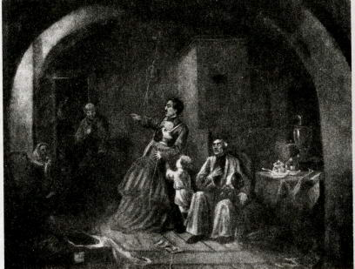
71 Я. Г. Шильдер (?). Расплата с кредиторами. Кат. № 117
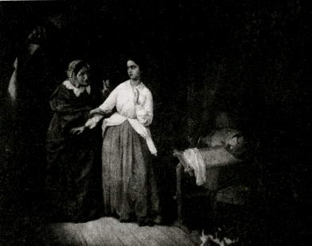
72 Я. Г. Шильдер. Искушение. 1857. ГТГ
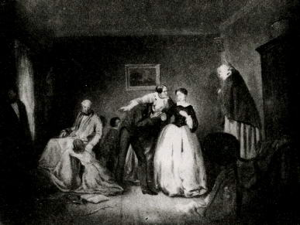
73 Я. Г. Шильдер. Сговор невесты. 1859. ГРМ

Приведенного фрагмента вполне достаточно, чтобы отождествить с описываемой картиной псевдосоломаткинскую “Опись имущества”.
Интересна и история картины “Сенной рынок” (ГРМ). Имея подпись Соломаткинъ и дату 1871, она не раз привлекала к себе внимание специалистов. Однако нельзя не отметить, что это полотно выполнено в ином живописном ключе, чем “эталонные” работы Соломаткина, не характерны для последнего и довольно значительный размер полотна, и столь многофигурная композиция, хотя отдельные типы, характерные профили живо напоминают соломаткинские.
Проведенные исследования позволили установить, что на деле автором картины был А. М. Волков (1827 1873), работавший над полотном “Сенная площадь в Петербурге” в годы обучения в Академии художеств. Несмотря на то, что картина не была завершена, она было хорошо известна современникам. “Всемирная иллюстрация” писала:
И в том виде, в котором оставил художник начатую картину, “Сенная площадь” привлекла внимание видевших ее типичностью случайных, верно подмеченных эпизодов 16*.
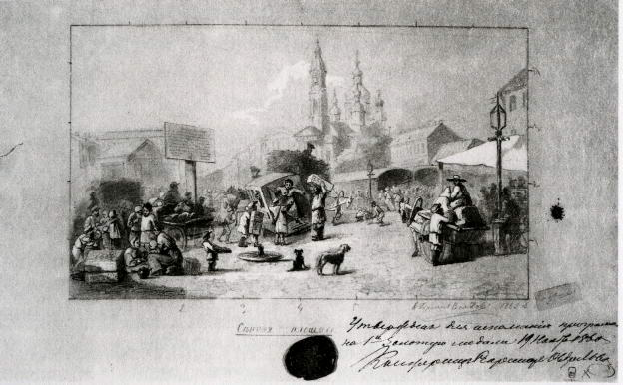
75 А. М. Волков. Сенная площадь. Эскиз, утвержденный для конкурса на Большую золотую медаль. ГРМ

Через восемь лет Волков вновь вернулся к этой работе:
Художник изменил в ней не только постановку фигур и состав групп, но и самые характеры введенных персонажей, сообщив через то большую картинность пятнам и больше оживления 17*, но его “Сенная площадь” по-прежнему оставалась неоконченной. В 1873 году Волков умер, а в 1875-м его картина демонстрировалась на выставке в Академии художеств, где была названа “лучшим произведением покойного артиста” 18*.
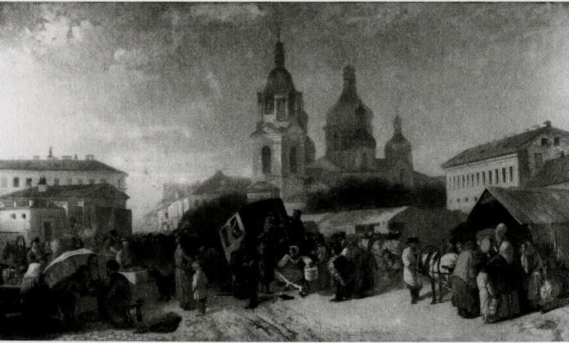
74 А. М. Волков. Сенная площадь в Петербурге. Кат. № 164

Каким же образом на картине появилась подпись другого художника и дата “1871”? По всей видимости, после смерти Волкова Соломаткин, друживший с ним, по просьбе вдовы завершил картину: внес свои переделки, а с целью придать ей более “товарный” вид (известно, что А. А. Волкова неоднократно обращалась к П. М. Третьякову с просьбой приобрести картину покойного супруга) поставил и свою подпись. Дата же оказалась взята произвольно, поскольку в 1871 году Волков был еще жив. (История создания этого полотна была рассмотрена И. Н. Пружан в статье, которая так и называется-“О картине “Сенная площадь” 19*, к ней мы и адресуем всех специально интересующихся данной темой.)
Нельзя не остановиться на еще одной проблеме изучения творчества Соломаткина, выходящей за рамки чистоатрибуционных задач и в то же время тесно с ними связанной, — об отношениях художника с “примитивным” искусством. Проблему поднимали разные авторы, но само ее возникновение, как нам кажется, во многом происходит от невнимания исследователей к тому вопиющему факту, что почти треть из приписанных художнику работ на самом деле — фальшивые. Так, Л. М. Тарасов в своей монографии пишет о “нарочито примитивной, лубочной манере живописца” и делает отсюда вывод о том, что
лубочные листки и литографированные картинки были милы художнику и отвечали его вкусу 20*.
Подобные формулировки заставляют думать, что сама идея порождена в первую очередь включением в список произведений Соломаткина, во-первых, архаичных полотен, созданных в более ранний период, во-вторых — низких по качеству работ “в его стиле” или копий, выполненных дилетантами. Конечно, были профессиональные трудности и у Соломаткина — в частности, в рисунке и композиции, — о чем свидетельствуют следы переписок во многих полотнах, можно привести в подтверждение высказывания самого художника:
Бьешься, бьешься иной, бывало, раз до того, что работа опротивит и идея из головы испарится 21*.

И все же изучение “эталонных” произведений живописца подтверждает его несомненный профессионализм и высокую технологическую грамотность. Поэтому вполне логичны те выводы, к которым приходят Н. Г. Машковцев и Т. А. Савицкая, находя в огрубленности отдельных вещей художника не манеру, а “признак упадка качества” 22*.
Однако очищение творчества Соломаткина от подделок и приписок полностью проблему не снимает, ибо интерес к ней поддерживается желанием объяснить сам “феномен Соломаткина” — художника “столь отличного от жанристов как академического, так и передвижнического толка” 23*. И все же правомочно ли употребление самого термина “примитив” в связи с живописью Соломаткина? Человек, отдавший десять лет профессиональному обучению сначала в Московском училище живописи, ваяния и зодчества, а затем в Академии художеств, пожалуй, почувствовал бы себя оскорбленным, если бы в его творчестве увидели подобные параллели. Попутно отметим, что ни один из современных живописцу критиков подобных черт в его творчестве не замечал. Ведь ситуация, когда художники-профессионалы откроют для себя примитив как источник творческого вдохновения, возникнет значительно позже — в начале XX столетия.
Сознательной ориентации ни на лубок, ни на другие проявления народного искусства у Соломаткина быть не могло. Зато несомненна связь художника с мастерами сатирической графики, печатавшимися в журналах “Искра”, “Гудок”, “Будильник”. В частности, известно, что Соломаткин использовал некоторые рисунки, помещенные в этих журналах, в качестве оригиналов для своих живописных работ 24*. Безусловна демократичность его сюжетов, но эти сюжеты были достаточно широко распространены в классической литературе того времени: у Лескова и Достоевского, Левитова и Помяловского, Николая и Глеба Успенских, а также у художников — Перова и Прянишникова, раннего Виктора Васнецова и многих других. По тематике Соломаткин вовсе не был оригинален. Да и трудно было оставаться оригинальным в то время, когда живопись сознательно вовлекала в сферу этического и эстетического все многообразие повседневного, ища и находя идеалы там, где предыдущему поколению и в голову не приходило искать ничего подобного. Соломаткин, можно сказать, был даже чуточку “консервативен”, сохраняя пристрастие к нескольким повторяющимся сюжетам, лишь по-разному им варьируемым. Он не впадал в патетический тон, на который зачастую переходили жанристы академического толка, не был столь остро социален и не стремился к обобщениям, как многие художники-передвижники. Но значит ли это, что Соломаткин был одинокой фигурой, выходящей за рамки существовавших вокруг традиций? Не став передвижником, он был плоть от плоти жанристов-шестидесятников, и именно с ними так естественно его сравнивать. Разве далеки произведения Соломаткина от картин Волкова, Риццони, Юшанова, Прянишникова, созданных в 1860-е годы? Ведь в их основе — одна и та же художественная тенденция. И даже в начале 1880-х годов, когда в русском искусстве решались уже совершенно другие задачи, Соломаткин, в сущности, так и остался шестидесятником. Сюжеты его картин камерны, чувства искренни: зачастую сентиментальны, иногда остро ироничны. Художник прочно связан со своим временем. Находясь в русле проблематики русского искусства 1860-х годов, он обогатил его своим индивидуальным переживанием действительности. А способ, манера высказывания были чрезвычайно важны в то время, когда происходило сложение нового художественного языка — в значительной мере отличного от того, на котором “говорили” такие предшественники, как К. П. Брюллов, А. А. Иванов и даже П. А. Федотов. По-своему этим были озабочены и Перов, и Ге, и Крамской, и Прянишников — жанристы и пейзажисты, портретисты и мастера исторической живописи.
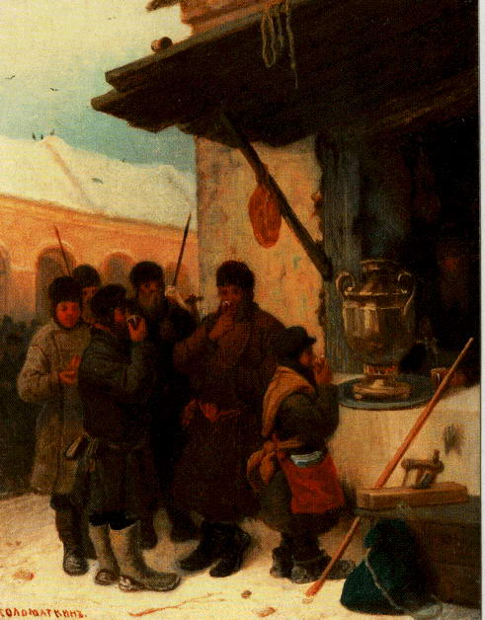
76 Угощение сбитнем. 1872. Кат. № 57

Отличие Соломаткина от многих современных ему жанристов в том, что, передавая печали и радости, отмечая слабости или подчеркивая своеобразное достоинство людей отверженных, он ведет разговор от первого лица. Сбивчивая речь его искренна, а сердце чутко. Художник рассказывает не о чужой, а о своей собственной жизни, собственная жизнь подсказывает ему и нужные интонации.
Соломаткин не только заставляет сочувствовать, он помогает понять и даже полюбить своих героев. Его персонажи знают не только “черные” дни. Напротив, художник никогда не изображал их поглощенными лишь мрачной стороной действительности. Неунывающими выглядят персонажи “кабацкой’ темы в картинах “Перепляс”, “Деревня стареет — кабак новеет”; окруженные романтическим ореолом предстают бродячие артисты (“По канату”, “Артисты на привале”); сентиментальные чувства вызывают престарелые ветераны (“Инвалиды у столовой”, “За пенсией”). Лишь по отношению к скучным обывателям Соломаткин способен испытывать раздражение, которое выражается в ироническом звучании полотен “Славильщики-городовые”, “Пляшущий монах”, “Любители пения”. Скрытой угрозой дышит это раздражение в картинах “Ряженые”, “Невеста”, “Свадьба”.
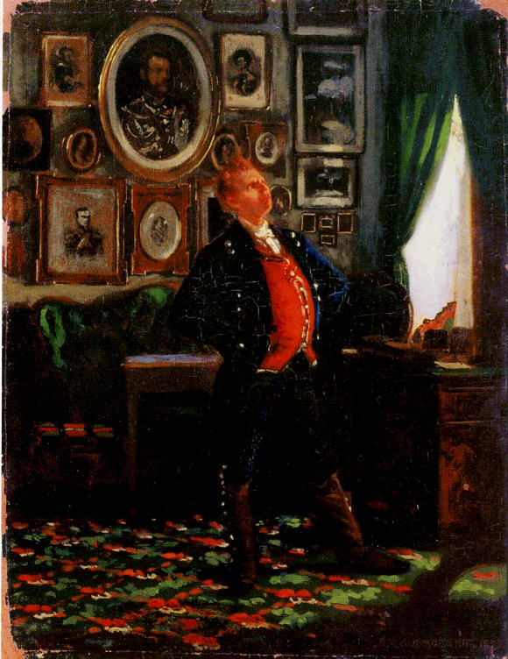
77 Лакей с орденом барина. 1875. Кат.№ 63

Язык Соломаткина богаче и выразительнее, чем у многих современных ему жанристов. В ряде работ он действительно упрощает форму и огрубляет пластику движения своих персонажей, вызывая тем самым определенные ассоциации, но происходит это скорее под влиянием сатирической графики того времени. Характерно и то, что известная лапидарность, схематизм композиции встречаются именно в тех его полотнах, где принципиально важную роль играют колорит и освещение — важнейшие, хотя и отнюдь не самые существенные для этого периода, вопросы профессионального мастерства.
Привлекает в Соломаткине пронзительная лирическая интонация, но и она в известной мере отдаляет художника от примитивистов, которые, как правило, тяготеют к эпическому осмыслению окружающего. Правда, в последней своей картине, “Крестьянин с сохой”, до недавнего времени почитателям его творчества неизвестной, Соломаткин приходит к почти детской ясности и цельности взгляда, к столь характерному именно для ребенка стремлению в самом маленьком рисунке представить большую картину мира, где любая частность существует в контексте вечных величин. (Условно говоря, изображая кошку, ребенок не забудет не только блюдце с молоком на зеленой траве, но “подарит” ей голубое небо и яркое солнце, тем самым сразу, пусть схематично, обозначив весь окружающий мир. Эта способность “в одном мгновенье видеть вечность” как раз и характеризует позднее творчество Соломаткина.) Однако детская цельность ощущения и простота, к которой приходит художник в конце своего творческого пути, — не примитивизация, она плод его жизненного опыта и профессионального роста.
Принятое деление творчества Соломаткина на раннее (1860-е годы) и позднее (1870-е — начало 1880-х) достаточно условно. Тут не было резких границ, как, видимо, не было в его искусстве и периодов, которые можно четко обозначить как подъем, расцвет или спад. От раннего — добродушного, хоть и с некоторой иронией, — отношения к окружающему до осознания трагичности существования человека в мире (но как следствие этого — не озлобленность, а смирение) — таков путь, пройденный художником.
И жизнь, и творчество Соломаткина в посвященной ему литературе получили несколько мифологизированное звучание. Нуждается в пересмотре представление о Соломаткине-худож-нике как представителе “третьей культуры”. Он был далеко не единственным певцом “кабацкой темы”…
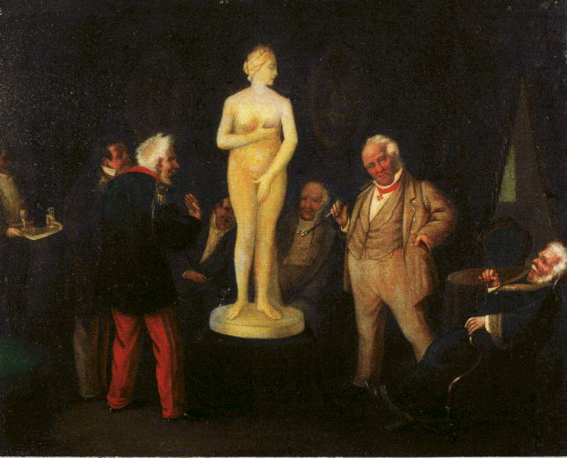
78 Любители изящного. Кат. № 81

И еще один миф должен быть развеян: Соломаткина нельзя назвать художником босяков и вообще низов. Среди героев его картин — духовенство, купечество, чиновники, торговцы, солдаты. Он любил рисовать сцены из жизни артистов. Да, чаще всего это бродячие труппы: дорога, путешествия, ночлег под звездами, костер очень манили художника; да, актеры — небогатый народ, но это, конечно, и не “дно”. Бедные, бедствующие люди — инвалиды, солдаты-пенсионеры, старики-шарманщики — также встречаются в его картинах, но вовсе не так часто, как принято думать. Есть и другая — противоположная — категория: господа-охотники, например, или рыболовы. Впрочем, Соломаткина, вообще, очень редко интересует социальный статус изображаемых — он просто пишет жизнь.
В его картинах много поют, танцуют, разговаривают. Поют славильщики-городовые, хористы церковного хора, дети, чиновники, шарманщики; беседуют люди в толпе на улице, дома, в трактире и в гостях. Играет скрипач в городском дворе, идет по дороге бродячий музыкант, поет и играет кобзарь; ломкий девичий голое вторит заунывной шарманке — так и слышишь: “В столице Питирбурге, на площади Сенной один купец венчался с дворянкой молодой…” И все это изображено так искренне, с таким полным сопереживанием, что не может остаться без ответа.
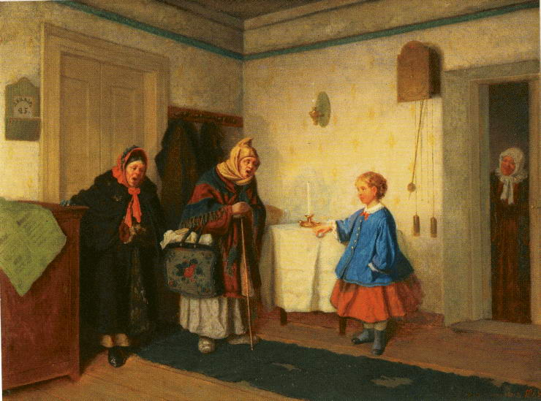
79 Славилыцицы. 1868. Кат. № 29
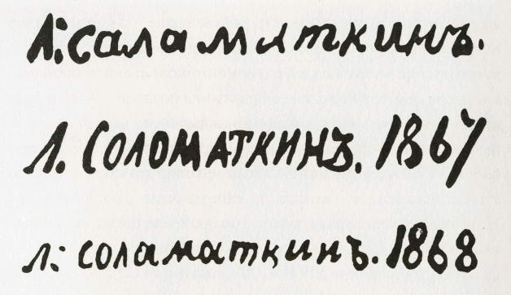
80 Образцы подписи Л. И. Соломаткина. Кат. № 6, 25, 29.

Соломаткин не умеет поучать и морализировать. Он рисует то, что хорошо знает. Разве не путешествовал он с актерской труппой? Разве не любил петь и плясать? Разве не слушал шарманщика? Можно с уверенностью сказать, что любил он и охоту, и рыбалку, и разговоры до утра о смысле жизни, что легко сходился с людьми — потому что любил их. Может быть, в этом и кроется секрет его популярности? Ибо что такое популярность, как не любовь народа? Подлинно и его картины, как полюбившиеся песни, стали народными.
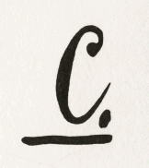
81 Монограмма “С”. Кат. № 21

Соломаткин достиг особой пронзительности в передаче диссонансов окружающего мира. Этому способствовала повышенная эмоциональность его живописи, столь отличная от довольно жесткого, суховатого колорита многих его современников. Живописная самоценность некоторых полотен художника позволяет более глубоко расшифровать содержание произведения, почувствовать в нем второй и третий планы. Во времена, когда формировался и работал Соломаткин, использование колорита как средства достичь повышенной экспрессии еще не было распространено. Это была скорее сверхзадача, которая определялась не требованиями времени, а индивидуальной потребностью художника. И если сюжеты картин сближают Соломаткина с русскими мастерами второй половины XIX века, если в 1870-е годы они также актуальны, как и в 1860-е, то способ осмысления окружающей действительности, реализация художественной программы заставляет рассматривать его произведения как “типично соло-маткинские”. В совокупности этих признаков и заключаются, на наш взгляд, неповторимое своеобразие и в то же время типичность этого мастера.

Ссылки

Введение

1. М. Горький. Собр. соч.: ПРИМЕЧАНИЯ В 30-ти т. Т. 25. М., 1953, с. 356.
2. Цит. по кн.: Я. Я. Златоврат-ский. Воспоминания. М., 1956, с. 293.
3. Ф. Шилов. Записки старого книжника. М., 1959, с. 56.
4. Я. Я. Брешко-Брешковский. Легендарный босяк. — В кн.: В царстве красок. Повести и рассказы. СПб., 1903.
5. Там же, с. 228.

Глава первая

1. См.: Т. А. Савицкая. Л. И. Соломаткин. М., 1972, с. 3\Л. М. Тарасов. Л. И. Соломаткин. М., 1968, с. 21; Русский биографический словарь. СПб., 1909, с. 98.
2. В Русском биографическом словаре (с. 98) указано, что мать Соломаткина была базарной торговкой.
3. РГИА, ф. 789, оп. 14, ед. хр. 60, л. 1–2. Частично опубликовано Л. М. Тарасовым в указанной монографии.
4. В. Г. Белинский. Петербург и Москва. — В кн.: Физиология Петербурга. М., 1984, с. 66.
5. Там же, с. 68.
6. Цит. по кн.: Русская жанровая живопись XIX — начала XX веков / Под ред. Т. Н. Гориной. М., 1964, с. 365.
7. Цит. по кн.: В. Г. Перов. Рассказы художника. М., 1960, с. 114.
8. Цит. по кн.: Я. Дмитриева. Московское училище живописи, ваяния и зодчества. М., 1951, с. 64.
9. А. 3. Ледаков. Памяти Соломаткина. — “С.-Петербургские ведомости’’, 1883, 6 августа, № 211.
10. ЦГАЛИ, ф. 680, оп. 1, ед. хр. 3, л. 389. Опубликовано у Л. М. Тарасова.
11. А. 3. Ледаков. Ук. соч.
12. Там же.
13. ЦГАЛИ, ф. 680, оп. 3, ед. хр. 18, л. 72. Опубликовано у Л. М. Тарасова.
14. Л. 3. Ледаков. Ук. соч.
15. РГИА, ф. 789, оп. 14, ед. хр. 60, л. 1–2. Опубликовано у Л. М. Тарасова.
16. ЦГАЛИ, ф. 680, оп. 3, ед. хр. 19, л. 60 об. Опубликовано у Л. М. Тарасова.
17. Я. Е. Репин. Далекое близкое. М., 1953,с. 150.
18. И. Ясинский. Роман моей жизни. Книга воспоминаний. Л., 1926, с. 227.
19. И. И. Шишкин. Переписка. Дневники. Современники о художнике. Л., 1984, с. 99.
20. РГИА, ф. 789, оп. 14, ед. хр. 60-с, л. 3. Опубликовано у Л. М. Тарасова.
21. Письмо от 25 января 1867 года. — ЦГИА СПб., ф. 448, оп. 1, ед. хр. 318, л. 2.
22. Переписка И. И. Крамского. Т. 2. Переписка с художниками. М., 1954, с. 414.
23. И. Крамской об искусстве. М., 1960, с. 150.
24. А. Бенуа. История русской живописи в XIX веке. СПб., 1901, с. 168.
25. Удалось обнаружить лишь единственное упоминание о двух картинах, поставленных Соломаткиным на конкурс в Обществе поощрения художников в 1875 году. См.: Летопись журнала “Всемирная иллюстрация’’ за 1875 год, с. 239.
26. Я. Я. Брешко-Брешковский. Л. И. Соломаткин. — “Живописное обозрение”, 1902, № 15, с. 230.
27. И. В. Федоров-Омулевский. Проза и публицистика. М., 1986, с. 98–99.
28. Там же, с. 110–111.
29. Письма художников П. М. Третьякову. 1856–1869. М., 1960, с. 179, 180.
30. ЦГИА СПб., ф. 448, оп. 1, ед. хр. 558.
31. РГИА, ф. 789, оп. 14, ед. хр. 60, л. 7 и 8. Опубликовано у Л. М. Тарасова.
32. Л. 3. Ледаков. Ук. соч.
33. “Петербургский листок”, 1883, 8 июня.

Глава вторая

1. А. И. Левитов. Избранное. М., 1982, с. 153, 154.
2. А. 3. Ледаков. Ук. соч.
3. В. В. Стасов. Собр. соч. Т. 1.М., 1894, с. 176.
4. А. Дружинин. Воспоминания о русском художнике П. А. Федотове. М., 1918, с. 48.
5. Физиология Петербурга. М.,1984, с. 59.
6. Обличительный поэт. Путеводитель по художественной годичной выставке (Поучительная прогулка по залам Академии художеств). — “Искра”, 1863, № 36, с. 412.
7. Физиология Петербурга, с. 66.
8. Л. И. Левитов. Ук. соч., с. 110.
9. Я. Я. Брешко-Брешковский. В царстве красок. Повести и рассказы. СПб., 1903, с. 225.
10. Л. М. Тарасов. Ук. соч., с. 64.
11. Ф. М. Достоевский. Преступление и наказание. М.,1971, с. 15.
12. Л. И. Герцен. Былое и думы. М., 1967. Т. 2, с. 85.
13. Г. Успенский. Нравы Растеряевой улицы. Рассказы. М., 1981, с. 61.
14. Я. Г. Прыжов. Очерки, статьи, письма. М.-Л., 1934, с. 214.
15. Там же, с. 241.
16. Л. А. Федоров-Давыдов. Русское и советское искусство. Статьи и очерки. М., 1975, с. 442.
17. Ф. М. Достоевский. Об искусстве. М., 1973,с. 219.
18. В журнале Торжественного заседания Общества поощрения художников от 2 марта 1868 года указано, что между членами Общества разыграна лотерея, где в числе прочих выигрышей названа картина Соломаткина “Детский театр”. Ее выиграл А. К. Бруни. — ЦГИАСПб.,ф. 448, оп. 1, ед. хр. 270.
19. Физиология Петербурга, с. 122.
20. Газета А. Гатцука, 1881, № 6, с. 107.
21. Вместе с Соломаткиным премии получили И. И. Шишкин (200 р.) за картину “Сосновый лес”, Н. Д. Дмит-риев-Оренбургский (150 р.) за картину “Следствие в деревне”, Ф. С. Журавлев (150 р.) за картину “Нежданный гость”. Соломаткину была выдана премия в 100 рублей.
22. Письмо от 11 декабря 1867 г. См.: Письма художников П. М. Третьякову, с. 195.
23. Ф. М. Достоевский. Бедныелюди. М.-Л., 1947, с. 118.
24. Цит. по кн.: Д. Ревалд. Постимпрессионизм. Л.-М., 1962, с. 140.
25. В ЦГИА СПб. имеется документ, свидетельствующий, что картина “Ряженые” была выставлена в Обществе поощрения художеств еще в 1868 году. Видимо, сам автор ценил это полотно. Указанная стоимость — 100 рублей. Это самая большая сумма из тех, что назначал Соломаткин за свои картины, выставленные в Обществе. Технологические исследования полотна 1873 года из собрания ГРМ показали, что первоначальный формат был увеличен, со всех четырех сторон добавлено поле картины, хотя холст не надставлен. В инфракрасном канале виден подробнейший рисунок на фигурах и на деталях интерьера, заметны авторские переделки: в центре на стене, там, где висит картина, была изразцовая печь, шляпа на мужчине с гитарой была другой формы и т. д. Возможно, художник взял за основу первый вариант картины, перенеся рисунок на новый холст, а в процессе работы внес изменения, заранее имея в виду увеличение формата полотна. Местонахождение первого варианта картины неизвестно, второй вариант находится в ГРМ.
26. Ф. М. Достоевский. Полн. собр. соч. Т. 10. СПб., 1893, с. 12.
27. Ф. М. Достоевский. Бедные люди, с. 68.
28. Звучал гудок скрипуче, гнусаво. На нем аккомпанировали танцам и пению. В конце XIX века гудок полностью вышел из употребления.
29. Т. А. Савицкая. Ук. соч., с. 17.

Глава третья

1. Петербургские письма. — “Иллюстрированная газета”, 1864, № 47.
2. На полотне из ГИМа имеется фигура четвертого, одетого в штатское. Настораживает и тот факт, что картина написана не на холсте, а на картоне, да и само исполнение оставляет желать лучшего. Многочисленные погрешности в рисунке, пестрый несгармонированный колорит, “примитивно” и маловыразительно написанные лица представляют разительный контраст с картинами, выполненными Соломаткиным незадолго до “Славильщиков”, такими, в частности, как “Именины дьячка” (1862), “Возвращение с охоты” (1863). 1864 год — время, когда Соломаткин находился в расцвете творческих сил. Он посещал Академию художеств, где от него в первую очередь требовались строгий рисунок и правильное анатомическое построение фигур. Полотно из Исторического музея никак не соответствует необходимым нормам.
Научные сотрудники ГТГ М. Г. Галкина и М. Н. Григорьева считают, что первая картина была приобретена М. Н. Терещенко (П исьма художн иков П. М. Третьякову. М., 1960). Возможно, Терещенко купил очередной вариант, и это был тот, что пропал из КМРИ во время Великой Отечественной войны. Полотно, насколько можно судить по сохранившейся фотографии, значительноотличалосьот описания, оставленного Стасовым: на нем четыре фигуры славильщиков, и оно соответствует варианту из ГИМа.
3. “[…] третья в большем масштабе […] несравненно хуже второй […]” (Письма художников П. М. Третьякову,с. 183).
4. Иллюстрированный каталог художественного отдела Всероссийской выставки в Москве 1882 года. Сост. Н. П. Собко. СПб., 1882.
5. Л. Е. Бурцев. Мой журнал для немногих. Вып. 10. СПб., 1914.
6. В варианте из Третьяковской галереи (1872) купец заглядывает в кошелек, повернувшись к славильщикам спиной; женщина, стоящая у стола, изображена в дверном проеме центральной стены. Наиболее близка этому варианту картина, которая хранится в Пермской картинной галерее (также датированная 1872 годом). Имеется и еще один вариант — славильщиков здесь не трое, а четверо: последний, стоящий у самой входной двери, одет в поношенное партикулярное платье и от холода переминается с ноги на ногу. Кроме старухи, зажавшей уши, в приоткрытую дверь выглядывают женщина и мальчик в красной рубахе, добавлены собачка, неприветливо встречающая гостей, и кошка, царапающая когтями скатерть. Картины с подобной композицией хранятся в Русском музее (1882) и Государственном Историческом музее (не датирована), а одна, также недатированная, пропала из Киевского музея русского искусства во время Великой Отечественной войны.
Своеобразный вариант “Славильщиков”, аналогов не имеющий, хранится в Государственном художественном музее Белоруссии, в Минске. Там действие происходит в трактире и купец изображен у стойки.
7. А. 3. Ледаков. Ук. соч.
8. Филиалу Музея истории Петербурга (Петропавловская крепость) принадлежит недатированное полотно, имеющее надпись: кон. Я. Гревизирский. Здесь изображен “классический” вариант “Славильщиков”, близкий к тому, что был опубликован Бурцевым. Уровень исполнения картины весьма высок. Гревизирский учился в Академии художеств с конца 1860-х по 1877 год. Время создания копии, скорее всего, — 1870-е годы.
9. Н. Н. Брешко-Брешковский. Л. И. Соломаткин, с. 230.
10. Любопытно отметить, что эта работа носит заметные черты сходства с раскрашенной литографией П. А. Александрова “Крестьяне на прогулке в праздничный день”, выполненной еще в 1823 году. Литография также представляет собой двухфигурную композицию, где крупным планом показаны идущие по дороге крестьяне. Один как бы убеждает в чем-то другого, понуро опустившего голову. Наклон фигуры этого последнего находит зеркальное отражение в фигуре подвыпившего крестьянина из тюменской картины. Фигуру со штофом из той же картины своим движением напоминает и второй персонаж. Кроме того, сходны их костюмы: широкополые шляпы, подпоясанные рубахи, надетые на одном из крестьян рукавицы. В обеих композициях всю верхнюю часть занимает небо с плывущими по нему белыми облаками.
11. А. Е. Бурцев. Мой журнал для немногих. Вып. 10. СПб., 1914.
12. Я. Н. Брешко-Брешковский. В царстве красок. Повести и рассказы. СПб., 1903, с. 242.
13. “Светопись”, 1858, январь, № 1, с. 23.
14. “Гудок”, 1862, № 47, с. 375.
15. Ф. М. Достоевский об искусстве, с. 143.
16. А. М. Волков. — “Всемирная иллюстрация”, 1873, т. 9, с. 363.
17. Там же.
18. “Всемирная иллюстрация”, 1875,т. 13, с. 78.
19. В сб.: Страницы истории отечественного искусства (вторая половина XIX — начало XX века). СПб., 1993, с. 4–9.
20. Л. М. Тарасов. Ук. соч., с. 115.
21. Цит. по: А. 3. Ледаков. Ук. соч.
22. Т. А. Савицкая. Ук. соч., с. 29.
23. См.: Примитив и его место в художественной культуре Нового и новейшего времени. М., 1983, с. 75.
24. Сюжет “Канатоходки” возник, очевидно, по мотивам стихотворения Омулевского и гравюры на этот сюжет, напечатанных в журнале “Будильник” (1866, № 45–46, с. 184). Изтогоже журнала (№ 97–98, с. 386) почерпнут сюжет картины “Стряпчий”, а картина “Препровождение арестованных” во многом навеяна гравюрой “Видимые знаки привязанности к начальству”, помещенной на обложке 9-го номера журнала “Гудок”за 1862 год.

Библиография
Альбом русской живописи. Картины, рисунки и этюды художника Л. И. Соломаткина. Издание А. Е. Бурцева. Вып. 1. СПб., 1909.
Архив книжных и художественных редкостей, издаваемый Александром Бурцевым. Вып. 2. СПб., 1902; вып. 12, 14, 15. СПб., 1906.
Брешко-Брешковский Н. Н. Легендарный босяк. — В кн.: В царстве красок. Повести и рассказы. СПб., 1903.
Всякая всячина. Художественный сборник, издаваемый А. Е. Бурцевым. Вып. 1, 2, 6. СПб., 1909.
Елыиина И. А. Антиклерикальные картины Л. И. Соломаткина. — В кн.: Ежегодник музея Истории религии и атеизма. Вып. 4. Л., 1960.
Картины, рисунки и этюды художника Л. И. Соломаткина из собрания А. Е. Бурцева. Вып. 1. СПб., 1909.
Ледаков А. 3. Памяти Соломаткина. — “С.-Петербургские ведомости”, 1883,6 августа.
Леонид Иванович Соломаткин и его художественное творчество из собрания А. Е. Бурцева. — “Мой журнал для немногих”, 1914, вып. 10.
Лясковская О. А. Певец городских низов. — “Искусство”, 1938, № 1.
Муравейник. Художественнобиблиографический и этнографический сборник. Издание А. Е. Бурцева, 1910, № 8.
Нестерова Е. В. Невероятность действительности. — “Искусство”, 1987, № 12.
Нестерова Е. В. Л. И. Соломаткин. Проблемы изучения и атрибуции. — В сб.: Вопросы изучения отечественного искусства. Л., 1989.
Нестерова Е. В. Картина Л. И. Соломаткина “Славильщики”. К проблеме изучения творчества художника. — В сб.: К истории русского изобразительного искусства. СПб… 1993.
Петрочук О. Леонид Соломаткин. — “Юный художник”, 1983, № 8.
Пружан И. Н. Л. И. Соломаткин. М., 1961.
Русская жанровая живопись XIX — начала XX века. Очерки / Под ред. Т. Н. Гориной. М., 1964.
Римская-Корсакова С. В. Отдел технологических исследований. История создания и развития. -

Список иллюстраций
В сб.: Технологические исследования в Русском музее за 20 лет. СПб., 1994.
Савицкая Т. А. Леонид Иванович Соломаткин. М., 1972.
Тарасов Л. М. Леонид Соломаткин. М., 1968.
Ульянов Г. Соратник Перова. — “Наука и религия”, 1968, № 9.
1 К.-Ф. Бодри. Москва. Кривоколенный переулок. 1843. X., м. 53,2x39,6.
2 Н. И. Подключников. Живописная мастерская в Московском училище живописи, ваяния и зодчества. 1830-е годы. X., м. 62x98. ГРМ.
3 А. Г. Венецианов. Натурный класс Академии художеств. Бумага, сепия, перо. 27,4x34,9. ГРМ.
4 В. Г. Перов. Приезд станового на следствие. 1857. X., м. 38х43. ГТГ. Фрагмент.
5 Прошение Соломаткина с просьбой зачислить его в Академию художеств. РГИА.
6 Н. Г. Чернецов. Петербург. Академия художеств. 1826. Бумага, акварель. 17,5x23,3.
7 Нужда скачет, нужда плачет, нужда песенки поет. (Скрипач). 1870. Кат. № 41.
8 Постой войск. (Солдаты, пришедшие на постой в деревню). 1860. Кат. № 1.
9 Н. Г. Шильдер. Прощание ополченцев. 1855. X., м. 107x138,5. ГРМ.
10 А. И. Шарлемань. Солдаты в деревне. 1850. X., м. 59x75,5. ГРМ.
11 Именины дьячка. Рисунок. Бумага, графитный карандаш. 19,5x22,5. ГРМ.
12 Людвиг Мост. День рождения дедушки. 1847. X., м. 43x55. Потсдам, Сансуси.
13 Славильщики-городовые. 1867 (?). Кат. № 25.
14 П. А. Федотов. Сватовство майора. 1848. X., м. 58,3х74,5. ГТГ.
15 В. Г. Перов. Приезд гувернантки в купеческий дом. 1866. X., м. 44x53. ГТГ.
16 Старый быт. 1866. Кат. № 16.
17 Пляшущий монах. 1864. Кат. № 7.
18 О. Домье. “Теща предупредила…”. Лист из серии “Супружеские нравы”. 1842. Литография.
19 Купец читает “Апостола” в церкви. 1865. Кат. № 9.
20 Купчиха у ворожеи. 1865. Кат. № 10. amp;apos;
21 Еврей-коробейник. 1867. Кат. № 18.
22 В ожидании приема. 1867. Кат. № 17.
23 В погребке. 1864. Кат. № 4.
24 П. М. Шмельков. Нищая. 1860-е гг. Бумага, итальянский карандаш, акварель. ГТГ.
25 А. ван Остаде. Деревенский праздник. 1640-е гг. Дерево, м. 36,5х48,5. ГЭ. Фрагмент.
26 У питейного заведения. 1881. Кат. № 91.
27 У трактира. 1865. Кат. № 127.
28 “Деревня стареет — кабак новеет”. Литография А. А. Иконникова с картины Л. И. Соломаткина. 1873.
29 По канату. 1866. Кат. № 14.
30 Актеры на привале. 1869. Кат. № 31.
31 Репетиция в сарае. 1867. Кат. № 23.
32 Странствующие музыканты. 1872. Кат. № 56.
33 Пожар ночью в селе. ГЭ. Кат. № 21.
34 Пожар в деревне. ГРМ. Кат. № 40.
35 Гравюра с картины А. М. Волкова “Пожар в деревне” (1859). Публ.: “Всемирная иллюстрация”, 1873, № 25.
36 Пожар в деревне. ГРМ. Фрагмент.
37 Н. Д. Дмитриев-Оренбургский. Пожар в деревне. 1870-е гг. X., м. 64,5Х102. ГРМ.
38 Пожар в деревне. Фрагмент.
39 Пожар в деревне. Сцена у парома. Кат. № 78.
40 Рыбная ловля острогой. 1867. Кат. № 24.
41 Губернаторша, входящая в церковь. 1864. Кат. № 6.
42 Невеста. 1867. Кат. № 20.
43 Свадьба. 1872. Кат. № 53.
44 Ряженые. 1873. Фрагмент.
45 Ряженые. 1873. Кат. № 61.
46 Свидание. 1880. Кат. № 83.
47 Инвалиды у столовой. 1878. Кат. № 73.
48 Петрушка. 1878. Кат. № 72.
49 Шарманщики. 1868. Кат. № 30.
5 °Cпевка. Урок пения. 1875. Кат. № 64.
51 Любители пения. 1882. Кат. № 95.
52 Крестный ход. 1881. ГРМ. Кат. № 86.
53 Крестный ход. 1881. ГРМ. Фрагмент.
54 Крестный ход. 1882. Кат. № 93.
55 Крестьянин с сохой. 1883. Кат. № 100.
56 Славильщики-городовые. Рисунок И. Я. Гинцбурга, опубликованный в каталоге Всероссийской выставки в Москве (1882).
57 Славильщики-городовые. Вариант, опубликованный А. Е. Бурцевым (“Мой журнал для немногих’’, 1914, № 10).
58 Городовые-христославы. С фальшивой подписью и датой “1884”. ГРМ. Кат. № 33.
59 Городовые-христославы. Музей истории религии и атеизма. Кат. № 37.
60 Городовые-христославы. Самарский художественный музей. Кат. № 36.
61 Городовые-христославы. Львовская картинная галерея. Кат. № 34.
62 Городовые-христославы. Ярославский художественный музей. Кат. № 35.
63 Славильщики. 1872. ГТГ. Кат. № 54.
64 Копия со “Славильщиков”. ГРМ. Ж-9737. Инфракрасная рефлектограмма.
65 Неизвестный художник второй половины XIX в. Копия со “Славильщиков”. ГРМ. Ж-9737. Кат. № 166.
66 И. Тонков (?). Из питейного дома. Кат. № 153.
67 Два дурака дерутся, а третий смотрит. Литография.
68 Г. С. Дестунис (?). У питейного дома. ГРМ. Кат. № 168.
69 Г. С. Дестунис (?). Питейный дом. ГТГ. Кат. № 160.
70 Г. С. Дестунис (?). Выезд пожарной команды. 1858. X., м. 76,5х94. Магазин “Русская старина”, Санкт-Петербург.
71 Н. Г. Шильдер (?). Расплата с кредиторами. Кат. № 117.
72 Н. Г. Шильдер. Искушение. 1857. X., м. 54x67. ГТГ.
73 Н. Г. Шильдер. Сговор невесты. 1859. Картон, м. 27x35. ГРМ.
74 А. М. Волков. Сенная площадь в Петербурге. Кат. № 164.
75 А. М. Волков. Сенная площадь. Эскиз, утвержденный для конкурса на Большую золотую медаль. Бумага, карандаш, сепия, белила. 21,6x35,7. ГРМ.
76 Угощение сбитнем. 1872. Кат. № 57.
77 Лакей с орденом барина. 1875. Кат. № 63.
78 Любители изящного. Кат. № 81.
79 Славильщицы. 1868. Кат. № 29.
80 Образцы подписи Л. И. Соломаткина. Кат. № 6, 25, 29.
81 Монограмма “С”. Кат. № 21.

Настоящий каталог включает в себя только живописные произведения Л. И. Соломаткина. Ввиду того, что графических работ художника почти не сохранилось, а несколько листов, известных по воспроизведению А. Е. Бурцева и музейным собраниям, еще нуждаются в специальном исследовании, в данный каталог они не вошли. Не включены сюда также те картины художника, которые были опубликованы в альбомах А. Е. Бурцева, но настоящее их местонахождение неизвестно.
Каталог состоит из четырех частей: 1) основного списка работ

Каталог произведения Л. И. Соломаткина

1860

1. Постой войск*. (Солдаты, пришедшие на постой в деревню.) Соломаткина; 2) произведений, нуждающихся в дополнительном исследовании; 3) работ, местонахождение которых сегодня неизвестно; 4) картин, ошибочно приписанных Соломаткину. В первой части каталога произведения расположены по годам, в трех остальных — по алфавиту.
Звездочкой помечены полотна, прошедшие технологическое исследование.
Все размеры в каталоге даны в сантиметрах. После основных сведений в скобках помещены инвентарные номера картин.
X., м. 49,3x56,8.
Справа внизу:
С[о]ламаткинъ. 1860.
Полесская художественная галерея, Пинск. Беларусь (Пом.-5397)

1862

2. Именины дьячка.
X., м. 39,2x45,4.
Справа внизу: Саламаткинъ 1862. ГТГ. Поступила в 1924 году из собрания В. А. Харитоненко (5853).

1863

3. Возвращение с охоты.
X., м. 58x89.
Справа внизу:
Л. Саламаткинъ. 1863 г.
КМРИ. Поступила в 1859 г. из Московской государственной закупочной комиссии. Ранее — собрание Ф. 3. Коновалюка, Киев (Ж-1131).

1864

4. В погребке.
X., м. 27x34,8.
Слева внизу:
Л. Соломаткинъ 1864.
ГТГ. Приобретена П. М. Третьяковым (541).
5. Выход архимандрита.
К., м. 27x33.
Справа внизу:
1864 годъ Саламаткинъ. Краснодарский краевой художественный музей. Поступила в 1948 г. из Московского государственного закупочного фонда. (840).
6. Губернаторша, входящая в церковь.
X., м. 57x36.
Слева внизу:
Л. Саламаткинъ 186[4].
ГЭ. Поступила в 1945 г. из собрания Ф. И. Плюшкина (Эрж.-1724).
7. Пляшущий монах*.
X., м. 31x27.
Справа внизу:
Л. Соломаткинъ 1864.
Музей истории религии и атеизма, Санкт-Петербург. Приобретена в 1937 г. у А. Г. Кюнапас (А-101 — IV). Обнаружены авторские переписки в пределах этого же сюжета.
8. С молебном*.
X., м. 27x31,5.
Справа внизу:
Л. Соломаткинъ 1864.
Музей истории религии и атеизма, Санкт-Петербург. Приобретена в 1941 г. в комиссионном магазине в Москве (А-1528-IV).
Картина первоначально была вертикального формата и, скорее всего, на другой сюжет. Также переписаны и фигуры верхнего красочного слоя.

1865

9. Купец читает “Апостола” в церкви*.
X., м. 34,5x25,5.
Слева внизу:
Л. Саламатктъ 1865.
Музей истории религии и атеизма, Санкт-Петербург. Приобретена в 1941 г. в комиссионном магазине в Москве (А-299-IV).
10. Купчиха у ворожеи*.
К., м. 27,5x34,5.
Справа внизу:
Л. Саламаткинъ. 1865.
Музей истории религии и атеизма, Санкт-Петербург. Приобретена в 1969 г. у В. Н. Бу-куевой (А~5502-IV). Первоначальная композиция
закрашена красной импримату-рой, поверх которой и написана видимая картина.
11. Посолом*.
Авторское повторение “Купца, читающего “Апостола” в церкви”. (Апостол — посланник, посол, отсюда, видимо, и название картины).
X., м. 33,5x25.
Слева внизу:
Л. Соломаткинъ 1865.
ГХМ Беларуси, Минск. Поступила в 1945 г. из Московской государственной закупочной комиссии (Рж-662).
12. Славильщики*.
X., м. 35x48,5.
Справа внизу:
Л. Саламаткинъ 1865.
ГХМ Беларуси, Минск. Приобретена в 1966 г. у В. В. Трескина (Тэна) (Рж-1381).
Картина имеет нижележащую авторскую живопись. Первоначально на полотне были изображены улица, сани, запряженные лошадьми, сидящие в санях дамы.
13. У кабака
(Деревня стареет- кабак новеет).
X., м. 58x84,5.
Слева внизу:
1865 г. Л. Саламаткинъ.
Частное собрание.

1866

14. По канату (Канатоходка).
X., м. 50x77,5.
Справа внизу:
Л. Соломаткинъ 1866.
Музей личных коллекций, Москва. Поступила из собрания
И. С. Зильберштейна в 1986 г. (ГМИ МЛКЖР-40).
Сюжет заимствован с гравюры П. Куренкова из журнала “Будильник”, 1866, № 55–56, с. 223.
15. Славильщики.
К., м. 28x40,2.
Справа внизу:
1866. Л. Соломаткинъ.
Вятский областной художественный музей им. М. Горького. Поступила в 1920 г. из собрания Н. А. Понизовского (313).
16. Старый быт*.
X., м. 30x36,5.
Слева внизу:
1866 г. Л. Саламаткинъ.
Музей истории религии и атеизма, Санкт-Петербург. Поступила в 1931 г. из Государственного музея революции, Москва (А-300-IV).
В картине обнаружены множественные авторские правки: вместо шкафа была изразцовая печь, в правом углу висел киот, стул был — венский и т. п.

1867

17. В ожидании приема*.
X., м. 28x23,5.
Слева внизу:
Л. Соломаткинъ. 1867 г. ГРМ. Поступила в 1936 г. от С. Л. Семко-Савойского (Ж-1395).
18. Еврей-коробейник*.
X., м. 31 х26,5.
Справа внизу:
Л. Соломаткинъ 1867 г.
ГРМ. Поступила в 1936 г. от С. Л. Семко-Савойского (Ж-1394).
19. За грибами.
X., м. 27x54. Слева внизу:
Л. Саламаткинъ 1867.
Астраханская картинная галерея им. Б. М. Кустодиева. Поступила в 1929 г. из Музея новой западной живописи (Ж-396).
20. Невеста.
X., наклеенн. на к., м. 21,2х29,2. Справа внизу:
Л. Соломаткинъ 1867.
ГТГ. Приобретена в 1939 г. у Е. П. Михайличенко. На обороте надпись: “Подарина 1869 Года Марта 11-го дня в знакъ памяти от П. П. Дьяконова Ольге Гавриловне М-Сивцовой” (24772).
21. Пожар ночью в селе.
X., м. 83,2x121,5.
Справа внизу монограмма: С.
ГЭ. Поступила в 1946 г. (ЭРЖ-1725).
Картина была удостоена премии Общества поощрения художников за 1867 год (ЦГИА СПб., ф. 448, оп. 1, ед. хр. 345).
22. Приветствие высокого чиновника.
X., м. 20x28,5.
Справа внизу: Соломаткинъ. 1867. В декабре 1996 года картина была выставлена на аукционе Сотби в Лондоне, Русская продажа, лот № 90. (The Russian sale. Catalogue. Sotheby’s. London.
Thursday 19 December 1996). Частное собрание.
23. Репетиция в сарае.
(Детский театр.)
X., м. 49x80.
Слева внизу:
Л. Соломаткинъ. 1867.
ГТГ. Приобретена в 1957 году. (Ж~62). Под названием “Детский театр” картина была разыграна в лотерее Общества поощрения художников в 1868 г. Выиграл ее А. К. Бруни (ЦГИА СПб., ф. 448, оп. 1, ед. хр. 344, л. 46).
24. Рыбная ловля острогой ночью*.
X., м. 49х66.
Слева внизу:
Л. Соломаткинъ, 1867.
В каталоге ГРМ ошибочно стоит дата “1869”.
ГРМ. Поступила в 1977 г. из Дома писателей (Ж~9280).
25. Славильщики-городовые*.
X., м. 45x53,5.
Справа внизу:
Л. Соломаткинъ 1867.
ГРМ. Поступила в 1933 г. от 3. Я. Стасовой (Ж-1416).
26. Славильщики*.
X., м. 47x57.
Справа внизу:
Л. Соломаткинъ 1867[4?]
Частное собрание. _
Подпись и дата правлены. Первоначально было написано: С(о)ламаткинъ 1864[7?] Авторское повторение хорошего качества. Возможно, именно эта картина принадлежала собранию А. Е. Бурцева.
27. Стряпчий.
X., м. 31,3x24,3.
Слева внизу:
Л. Соломаткинъ 1867.
Тверская областная картинная галерея. Поступила в 1949 г. из Комитета по делам искусств при Совете министров РСФСР
(Ж-1245).
Сюжет заимствован с гравюры П. Куренкова из журнала “Будильник”, 1866, № 97–98, с. 386.

1868

28. Похоронная процессия.
X., м. 34x42.
Справа внизу:
Л. Соломаткинъ 1868 г. Государственная картинная галерея Армении, Ереван. Поступила в 1937 году через закупочную комиссию Ленинграда (Ж-1423).
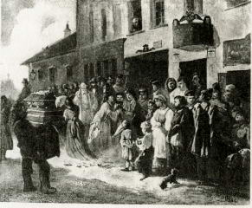
Опубликована у А. Е. Бурцева: “Архив книжных и художественных редкостей”, СПб., 1905, вып. 2.
29. Славильщицы*.
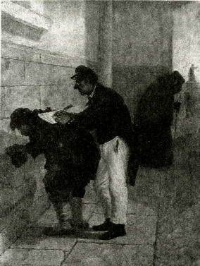
X., м. 28x37.
Справа внизу:
Л. Саламаткинъ. 1868.
ГРМ. Приобретена в 1920 г. у Ж. Л. Румановой (Ж-1357).
В картине имеются переделки: шкаф слева был комодом, на месте светильника на стене висела картина (или зеркало), слегка изменено положение фигур девочки и няни, стоящей в дверях, и т. д.
30. Шарманщики.
(Возвращение шарманщика)*.
X., м. 35,3x26.
Слева внизу:
Л. Соломаткинъ. 1868.
ГРМ. Поступила в 1977 г. из частного собрания (Ж-10678). Картина упомянута в Отчете о действиях комитета Общества поощрения художников за 1868 г. под № 320 (ЦГИА СПб., ф. 448, оп. 1, ед. хр. 558).

1869

31. Актеры на привале*.
X., м. 37x63,3.
Справа внизу:
Л: Соломаткинъ 1869 годъ.
ГРМ. Поступила в 1919 г. из Бюро отдела охраны и учета памятников искусства и старины, Петроград (Ж-1418).
В картине имеются авторские переделки. Первоначально актеры репетировали пьесу не русского, а западноевропейского драматурга и были одеты в соответствующие костюмы. Мужчина был в камзоле, ботфортах и т. д.
32. Проводы рекрутов*.
X., м. 41,5x71.
Справа внизу:
Л: Соломаткинъ 1869.
ГИМ (И 1 -5705 8/758).
Картина имеет нижележащую авторскую живопись. Подпись нанесена по сухому красочному слою.

1860-е годы

33. Городовые-христославы*.
X., м. 49x59.
Слева внизу фальшивые подпись и дата: Л. Соломаткинъ. 1884. ГРМ. Поступила в 1940 г. из финансового отдела Дзержинского района. Ранее — собрание Ю. Э. Кульбис (Ж-8692).
По композиции, изображенным типажам, манере и технике исполнения картина является полным аналогом № 26 данного каталога. На этом основании ее можно признать авторским повторением с поздней подписью.
34. Городовые-христославы.
X., м. 45,5x55,5.
Львовская картинная галерея. Поступила от Дирекции выставок в 1955 г. (Ж-3501).
Также аналог № 26 данного каталога. Авторское повторение (?) без подписи и даты.
35. Городовые-христославы. (Славильщики)*.
X., м. 44x55,8.
Слева внизу процарапано: Соломаткинъ.
Ярославский художественный
музей. Поступила в 1967 г. от В. Б. Либензона (Ж-1036). Красочный слой картины значительно пострадал от записей и потертостей. Аналог № 26. Возможно, авторское повторение плохой сохранности и с поздней подписью.
36. Городовые-христославы. (Славильщики)*.
X., м. 44x55.
Слева внизу фальшивая подпись: Л. Соломаткинъ.
На тыльной стороне холста надпись: Совете. Я. Гревизирск… Пески 5 улица дому № 17. Самарский художественный музей. Приобретена в 1960 г. в частном собрании в Ленинграде (Ж-1083).
Аналог № 26. Возможно, авторское повторение с поздней подписью.
37. Городовые-христославы. (Славильщики-городовые)*.
X., м. 45x55.
Справа внизу фальшивая подпись: Л. Соломаткинъ.
Музей истории религии и атеизма, Санкт-Петербург. Поступила в 1930 г. из фонда ЦАМ (А-370-IV). Красочный слой картины пострадал от записей и потертостей.
Аналог № 26. Авторское повторение с поздней подписью.
38. Музейный сторож.
X., м. 28,7x22.
Частное собрание.
39. У деревенского кабака.
Ночная сцена.
X., м. 29,6x34,2.
ГТГ. Поступила в 1956 г. из центральной базы Главдорресто-рана (Ж~268).
40. Пожар в деревне*.
Конец 1860-х- начало 1870-х гг. X., м. 102x149.
Слева внизу: Л. Соломаткинъ ГРМ. Поступила в 1928 г. из ГМФ (Ж-2635).

1870

41. Нужда скачет, нужда плачет, нужда песенки поет. (Скрипач)*.
X., м. 31,5x23,5.
Справа внизу:
Л: Соломаткинъ. 1870.
ГРМ. Поступила в 1986 г. из собрания А. Я. Желобаевой (Ж~11664).
42. Пожар.
X., м. 53x70.
Справа внизу:
Л. Соломаткинъ. 1870 Астраханская картинная галерея им. Б. М. Кустодиева. Поступила в 1963 г.; ранее принадлежала Е. И. Нешмониной (Ж-784).
43. Постоялый двор.
X., м. 40x65.
Справа внизу:
Л. Соломаткинъ 1870.
Частное собрание.
44. Торговка.
X., м. 23x31,5.
В центре внизу:
Л. Соломаткинъ 1870. Архангельский областной музей изобразительных искусств. Поступила в 1966 г. из Сольвычегодского историко-художественно-го музея (987-Ж).
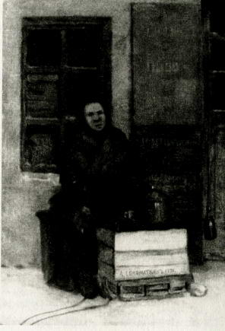
45. Убежал.
X., м. 22,5x19.
Справа внизу:
Л. Соломаткинъ 1870.
Частное собрание.

1871

46. Бродячие музыканты.
Дерево, м.
Слева внизу:
Л. Соломаткинъ 1871. Ставропольский краевой музей изобразительных искусств.
47. Бродячий музыкант.
X., м. 24x18.
В центре внизу:
Л. Соломаткинъ 1871. Ивановский областной художественный музей. Поступила в 1962 г. из Ивановского областного краеведческого музея (Ж-122).
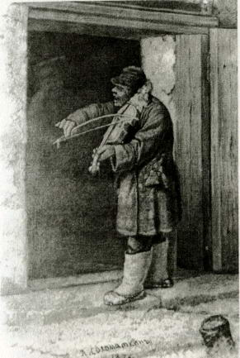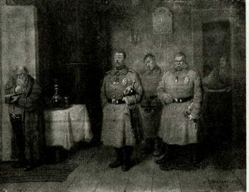
48. Кобзарь.
X., м. 44x53.
Слева внизу: Саломаткинъ 1871. Иркутский областной художественный музей. Поступила в 1949 г. из Комитета по делам искусств при Совете министров РСФСР (Ж-635).
49. Пожар в селе.
X., м. 94x145.
Слева внизу: Соломаткинъ 1871. Частное собрание.
50. Славильщики-городовые.
X., м. 34x42.
Слева внизу:
1871 года. Л. Соломаткинъ. Курская областная картинная галерея им А. А. Дейнеки. Поступила в 1937 г. из Рыльского районного краеведческого музея (468).

1872

51. Городовые-христославы*.
X., м. 23х30.
Справа внизу:
Л. Соломаткинъ 1872 Пермская государственная художественная галерея. Поступила в 1939 году из Комитета по делам искусств при Совнаркоме СССР (Ж-232).
В картине имеется множество мелких авторских правок.
52. Ночной пожар.
X., м. 80,5x91,8. Справа внизу:
JI. Соломаткинъ 1872 Полесская художественная галерея, Пинск. Поступила из ГХМ Беларуси в 1962 г.
(Пом-5412).
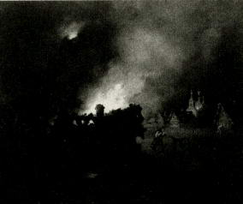
53. Свадьба.
X., м. 32x41.
Справа внизу:
Л. Соломаткинъ 1872.
ГТГ. Поступила в 1927 г. из ГМФ (9287).
В картине имеются авторские правки, видимые невооруженным глазом.
54. Славильщики.
X., м. 32,3x51,2.
Справа внизу:
Л. Соломаткинъ 1872 г.
ГТГ. Поступила в 1916 г. от Ферапонтова (542).
55. Славильщики.
X., м. 40,3x61,5.
Справа внизу:
Л. Соломаткинъ. 1872 Ульяновский областной художественный музей. Приобретена в 1968 г. у С. К. Пхакадзе (2610).
56. Странствующие музыканты.
X., м. 39,8x50,6.
Справа внизу:
Л. Соломаткинъ. 1872 г.
ГТГ. Поступила в 1927 г. из 5-го Пролетарского музея Рогожско-Симоновского района Москвы (9243).
57. Угощение сбитнем*.
X., м. 26,5x21.
Слева внизу:
Л. Соломаткинъ 1872.
ГРМ. Поступила из ГМФ в 1927 г. (Ж-1513).
Множество авторских правок, двойная подпись.
58. Шарманщик*.
X., м. 44,5x54.
Слева внизу:
Л. Соломаткинъ 1872.
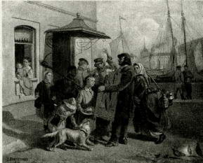
ГРМ. Приобретена в 1920 г. у Н. Н. Кокшарова (Ж-2633). Картина представляет собой копию с одноименного полотна А. Ф. Чернышева с незначительными правками в деталях.

1873

59. Открытие памятника Екатерине II*.
Не ранее 1873 г., поскольку памятник был открыт в 1873 году. X., м. 48x38.
amp;apos;Слева внизу: Л. Соломаткинъ. Алтайский краевой музей изобразительных искусств, Барнаул. Приобретена в 1975 году у Ф. Е. Вишневского, Москва (Ж-760).
60. Продавец икон.
X., м. 24,5 х 33.
Слева внизу:
Л. Соломаткинъ. 1873.
Частное собрание.
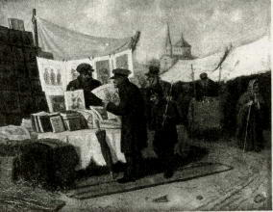
61. Ряженые*.
X., м. 42,5Х59.
Справа внизу:
Л. Соломаткинъ. 1873.
ГРМ. Поступила в 1927 г. из собрания А. И. Шустера (Ж-1419).
В картине имеются авторские переделки: в центре, где сейчас на стене висит картина, была изразцовая печка, шляпа на мужчине с гитарой была другой формы, как и настольная лампа. Изменен первоначальный формат полотна — композиция была меньшего размера. Одноименное полотно было написано еще в 1868 г. (см.: ЦГИА СПб., ф. 448, оп. 1, ед. хр. 558). Его местонахождение неизвестно.
62. Утро у трактира.
X., м. 52x71.
Слева внизу:
Л. Соломаткинъ. 1873
Иркутский областной художественный музей. Поступила в 1920 г. из собрания В. П. Сукачева (Ж~22).
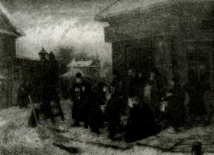

1875

63. Лакей с орденом барина*.
X., м. 31x25.
Справа внизу:
Л. Саломаткинъ 1875.
Частное собрание, Санкт-Петербург.
Картина исполнена с помощью своеобразного приема: взят кусок старого грунтованного холста от какой-то картины, на него наклеена бумага с графическим изображением видимого сюжета, затем лист записан красками. Кистью дорисована сюжетная композиция с небольшими изменениями: первоначально на окне стоял подсвечник, заметны были рама и кусок зеркала справа, изменены размеры картин на стене и т. п. Двойная подпись.
64. Спевка. Урок пения.
(“Спевка в сторожке церковной”.)
X., м. 36,5x49.
Справа внизу:
Л. Соломаткинъ. 1875.
Частное собрание, Москва. Картина упомянута в летописи журнала “Всемирная иллюстрация”, 1875, с. 239.

1876

65. Зима. Метель.
X., м. 65x89.
Слева внизу: Соломаткинъ 1876. Екатеринбургская картинная галерея. Приобретена в 1941 г. у частного лица.

1877

66. На клиросе.
X., м. 29x22.
Справа внизу: Л. Соломаткинъ. Слева внизу: 1877. над полотном “Отправление артелей на летние промыслы”. Возможно, последнее было переработано в картину “Чтение военной телеграммы. На заработки”.
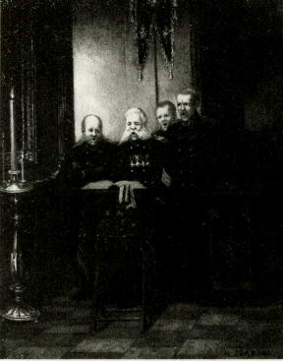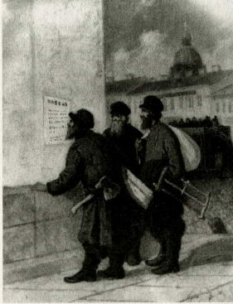

1878

69. Домашняя церковь при военной богадельне.
X., м.
Частное собрание.
В монографии Л. М. Тарасова указано, что существует и недатированное произведение под тем же названием.
70. За пенсией.
X., м. 39,5x31,5.
Справа внизу:
Л. Соломаткинъ 1878 Частное собрание.
71. На ярмарке.
X., м. 29x22.
Слева внизу: Л. Соломаткинъ. Справа внизу: 1878.
КМРИ. Поступила в 1952 г. из Государственной закупочной комиссии УССР. Ранее -
Справа внизу: 1878.
ГРМ. Поступила в 1928 г. из ГМФ, Ленинград (Ж-1396). Множественные авторские переписки по всей поверхности: изменен фон, возможно, действие сначала происходило в городском дворе, менялось количество фигур и их внешний облик. Подпись правлена.
73. Пора обедать.
Инвалиды у столовой*.
X., м. 44,5x53.
Справа внизу: Л. Соломаткинъ. Слева внизу: 1878.
ГРМ. Приобретена в 1969 г. у В. Д. Дибнера (Ж-8550).

1879

74. У забора*.
Дерево, м. 32,5х20. Справа внизу:
ГМ И Казахстана, Алма-Ата. Приобретена в 1963 г. у Г. И. Соловьевой, Москва (1721-Ж).
67. Чтение военной телеграммы. На заработки*.
X., м. 24,3x19.
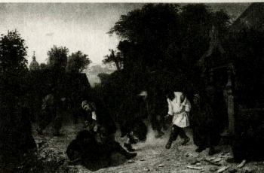
Слева внизу:
Л. Соломатктъ. 187[7] Ярославский художественный музей. Приобретена в 1949 г. у 3. А. Беккер (Ж~530).
Имеются незначительные авторские правки формы облаков, головы первого крестьянина, положения топора, руки и т. д. Двойная подпись, верхняя лежит на участке с записью.
В летописи журнала “Всемирная иллюстрация” за 1875 год упомянуто, что Соломаткин работает
68. У питейного заведения. Перепляс.
X., м. 59,5x86,5.
Справа внизу:
Л. Соломаткинъ 1877 го ГХМ Беларуси, Минск.
Приобретена в 1978 г. у Н. И. Яковлевой (ранее- собрание Л. А. Руслановой) (Рж-1576). собрание Ю. Г1. Дольд-Михайли-ка, Киев (Ж-1092).
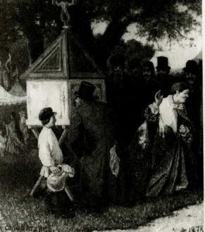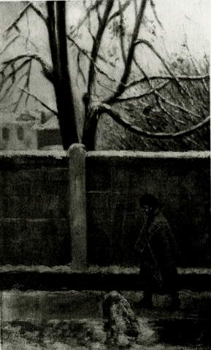
72. Петрушка*.
X., м. 29x22.
Слева внизу: Л. Соломатктъ.
Соломаткинъ Л. И. 1879.
Пермская гскударственная художественная галерея. Приобретена в 1938 г. (233).

1870-е годы

75. Бродячие музыканты.
X., м. 26,5х33,6.
Справа внизу: Соломаткинъ. Алтайский краевой музей изобразительных искусств, Барнаул (Ж-122).
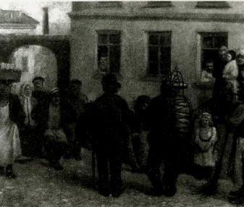
7576
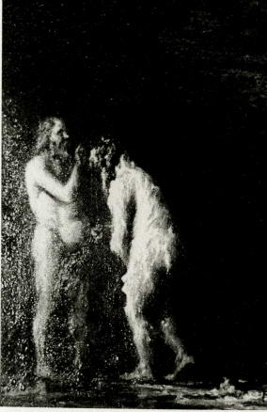
76. Благословение. (В бане).
1870 (?)
X., м. 30x22,5.
Слева внизу: Соломаткинъ. Кисловодский художественный музей им Н. Я. Ярошенко (Ж-222).
Работа ранее необоснованно приписывалась Ярошенко.
77. Плакальщицы.
(Сцена из купеческого быта).
X., м. 37x51.
Справа внизу: Л. Соломаткинъ. ИРЛИ. Приобретена у А. К. Константинова в 1946 г. (58909 1,10).
78. Пожар в деревне.
Сцена у парома. (Пожар на Волге).
X., м. 92,5x70,7.
Слева внизу: Л. Соломаткинъ. ГХМ Беларуси, Минск. Приобретена в 1959 г. у О. Н. Кондрашева, Москва (Рж-575).
Опубликована у А. Е. Бурцева: “Архив книжных и художественных редкостей”, СПб., 1905, вып. 2.
79. Скрипач.
К., м. 20x16.
Справа внизу: Л. Соломаткинъ.
На обороте надпись:
Леонид Иванович Соломаткин, художник IV сословия босяков и умер, да и жил как босяк. Стоял в России — август.
Вятский областной художественный музей им. М. Горького. Поступила в 1924 г. из Центрального музейного фонда. (312). Одноименная картина хранится в Национальном музее в Варшаве.

1880

80. Из города ночью*.
X., м. 63,5x92,5.
Справа внизу:
Л. Соломаткинъ. 1880 г.
ГТГ. Приобретена в 1979 г. у М. И. Смолиной (Ж-879). Опубликована у А. Е. Бурцева: “Мой журнал для немногих”,
СПб., 1914, вып. 10.
81. Любители изящного.
X., м. 46,2x57,8.
Слева внизу процарапано по сухому: Сам и трудно различимые остатки букв предыдущей подписи: Соло…ткинъ 188[?].
Авторские переделки в пределах видимого сюжета.
82. Пирушка дельцов.
(Купец угощает чиновников по выгодному подряду).
Дерево, м. 25х33.
Справа внизу:
Л. Соломаткинъ. 1880.
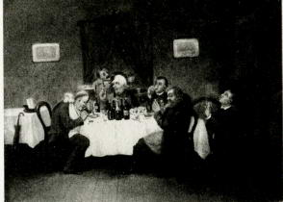
Тульский областной художественный музей. Поступила в 1960 г. от П. Н. Крылова (1506). Вариант имеется в музее Севастополя (не дат.).
83. Свидание*.
X., м. 49x61.
Слева внизу:
Л. Соломаткинъ 1880.
ГРМ. Поступила в 1957 г. из Министерства культуры СССР (Ж-6619).

1881

84. Дорога.
X., м. 46x95.
Справа внизу:
Л. Соломаткинъ. 1881. Костромской историко-художест-венный заповедник. Поступила в 1928 г. из ГРМ (98).
85. Итальянцы-шарманщики.
X., м. 30x36.
Справа внизу:
Л. Соломаткинъ. 1881.
Тульский областной художествен
ный музей. Поступила от
II. Н. Крылова в 1960 г. (654-Ж).
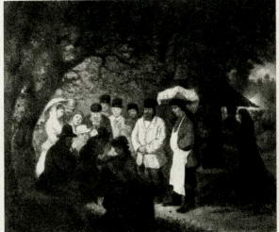
86. Крестный ход*.
X., м. 41x69.
Справа внизу:
Л. Соломаткинъ. 1881.
ГРМ. Поступила в 1920 г. из собрания М. Гренстранда (Ж-2634).
В картине имеются множественные авторские правки.
87. Ледоход.
X., м. 45x28,5.
Справа внизу:
Л. Соломаткинъ 1881 год.
Частное собрание.
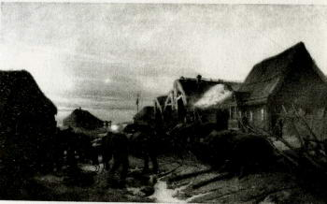
88. Препровождение арестованных.
X., м. 51x67.
Справа внизу:
Л. Соломаткинъ 1881. Днепропетровский художественный музей. Приобретена у О. И. Еньякова (2172). Опубликована у А. Е. Бурцева: “Архив книжных и художественных редкостей”, СПб., 1905, вып. 2.
89. Постоялый двор.
X., м. 58x99.
Слева внизу:
Л. Соломаткинъ. 1881 г.
ГМИ Узбекистана, Ташкент. Приобретена в 1952 г. в Ювелир-торге в Ташкенте (Ж-2494).
90. Свидание у плетня.
К., м. 32,5x54.
Справа внизу:
Л. Соломаткинъ 1881 г.
Частное собрание.
Опубликована у А. Е. Бурцева: "Мой журнал для немногих”, СПб., 1914, вып. 10.
В декабре 1994 года была выставлена на аукционе Альфа-Арт (в каталоге под № 5. Искусство России и Западной Европы XVII–XX вв. М., 1994).
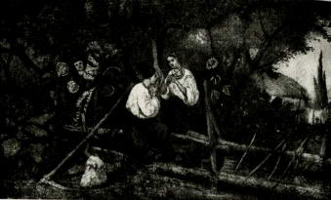
91. У питейного заведения.
X., м. 66,5x78.
Слева внизу:
Л. Соломаткинъ. 1881 г.
Витебский художественный музей (РЖ-971).

1882

92. Загородный пикник.
X., м. 38х63.
Слева внизу:
Л. Соломаткинъ. 1882.
Одесский художественный музей.
Поступила в 1938 году из Одесского музейного фонда (Ж-225). Опубликована у А. Е. Бурцева:
“Архив книжных и художественных редкостей”, СПб., 1905.
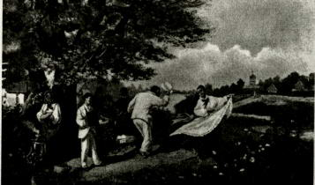
93. Крестный ход*.
X., м. 53x79.
Слева внизу:
Л. Соломаткинъ. 1882.
ГХМ Беларуси, Минск. Приобретена в 1954 г. у М. М. Музалев-ского (Рж-650).
94. Крестный ход*.
X., м. 52x77,5.
Справа внизу:
Л. Соломаткинъ. 1882.
ГХМ Беларуси, Минск. Приобретена в 1977 г. у О. С. Бирюковой (Рж-1589).
Картина имеет нижележащую авторскую живопись.
95. Любители пения*.
X., м. 26,5x34.
Слева внизу:
Л. Соломаткинъ. 1882 г.
ГРМ. Поступила в 1914 г. от Г. Г. Елисеева (Ж-1417). Обнаружены множественные авторские правки.
96. Окрестности села Измайлово.
X., м. 33x50.
Слева внизу:
Л. Соломаткинъ. 1882 го. Государственный музей искусств Грузии, Тбилиси. Поступила из ГРМ (СХН/Т247). Опубликована у А. Е. Бурцева: “Архив книжных и художественных редкостей”, СПб., 1905, вып. 7.
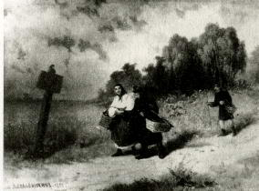
97. Петрушка.
X., м. 42,5x49,5.
Слева внизу:
Л. Соломаткинъ 1882.
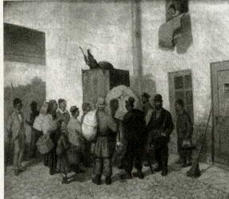
Саратовский художественный музей им. Н. А. Радищева. Поступила в 1919 г. из Саратовского губпролеткульта. Ранее — собрание С. А. Юрьевич (109).
98. Славильщики.
X., м. 35,7x62,5.
Справа внизу: Л. Соломаткинъ 82. Львовский художественный музей. Сзади на подрамнике наклейка — вырезка из каталога: 63. Соломаткинъ “Славленые” и написано пером: Купл. в имп. общ. поогц. художеств одно из 9 повторений самого Солом…
99. Славильщики-городовые*.
X., м. 36x62.
Справа внизу фальшивая подпись: Л. Соломаткинъ. 82.
ГРМ. Поступила в 1927 году из ГМФ, Ленинград (Ж-1417). Множественные авторские переделки в пределах видимого сюжета. Возможно, картина была начата Соломаткиным, а закончена кем-то другим.

1883

100. Крестьянин с сохой*.
X., м. 66,5x88,5.
Справа внизу:
1883 г. Л. Соломаткинъ. Частное собрание, Петербург.
II
Л. И. СОЛОМАТКИН (?) ПРОИЗВЕДЕНИЯ, НУЖДАЮЩИЕСЯ В ДОПОЛНИТЕЛЬНОМ ИССЛЕДОВАНИИ
101. Артист И. Ф. Горбунов (1831–1895) в обществе дам.
X., м. 24,5x35,8.
Вятский областной художественный музей им. М. Горького.
Приобретена в 1937 г. во “Всеко-художнике” в Москве (Ж-320).
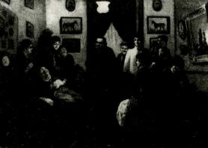
Включена Л. М. Тарасовым в список произведений Соломаткина.
В 1917 году на заседани совета художественного отдела ГРМ рассматривалось заявление И. К. Крайтора с предложением приобрести у него картину “Горбунов в дамском обществе”, представленную как работу неизвестного художника, однако покупка не состоялась.
102. Базар.
Доска, м. 22x31,5.
Слева внизу: Л. Соломаткинъ. Ивановский областной художественный музей. Поступила в 1913 г. из собрания А. Л. Дурова в Воронеже (Ж-350).
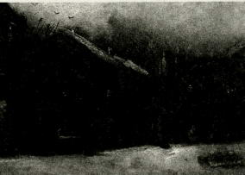
Картина представляет собой живописную копию с литографии В. Штернберга “Сенная площадь в СПб.” (1837). Опубликована в альбоме А. Е. Бурцева в одном случае как картина Силаева, учителя Соломаткина, в другом издании — как картина неизвестного художника.
103. В кухне.
X., м. 21x13.
Слева внизу: 1871, Соломаткинъ. Одесский художественный музей. Поступила из Одесского музейного фонда в 1938 году (Ж-1244).
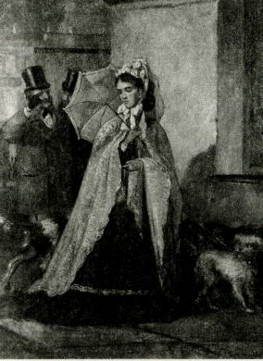
104. Возвращение с работы.
105 106 107
X., м. 20,5x27.
Тамбовская областная картинная галерея. Поступила в 1967 году из собрания Б. Чтецова в Ленинграде (Ж-142).
105. Встреча.
X., м. 42,5x36.
Справа внизу: Л. Соломаткинъ (дата неразборчива).
Одесский художественный музей. Поступила в 1938 г. из Одесского музейного фонда (Ж-228).
106. В трактире.
X., наклееный на к., м. 34х25. Справа внизу: Л. Соломаткинъ. ГМ И Казахстана, Алма-Ата. Приобретена в 1939 г. в комиссионном магазине в Ленинграде (Ж~47).
107. В увеселительном саду. (Уличная сценка).
X., м. 41x32,5.
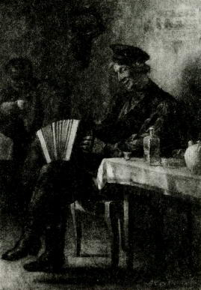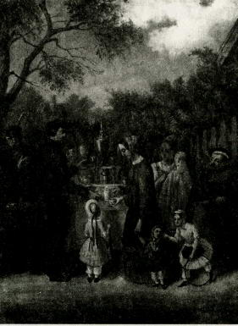
Слева внизу: Л. Соломаткинъ. Тульский областной художественный музей. Приобретена в 1963 г. у В. Лебедева в Москве (Ж-623). По характеру костюма и прическе картину следует датировать не позднее чем 1850-ми годами; в этом случае авторство Соломаткина проблематично.
108. Выбор модели.
X., м. 52x63.
На обороте надпись:
Соломаткинъ.
Одесский художественный музей. Поступила из Одесского музейного фонда в 1938 г. (Ж~234). Близкий сюжет и известное композиционное сходство обнаружено в картине “Любители изящного” (кат. № 81).
Сходное изображение обнаженной модели обнаружено в нижележащем слое живописи картины “В дороге” с фальшивой подписью “Соломаткин”.
109. Городовые-христославы.
X., м. 24x31.
Слева внизу: Л. Соломаткинъ. Частное- собрание.
110. Жанровая сцена.
X., м. 58x68.
Справа внизу:
Л. Соломаткинъ 1868. Кишиневский художественный музей.
112114
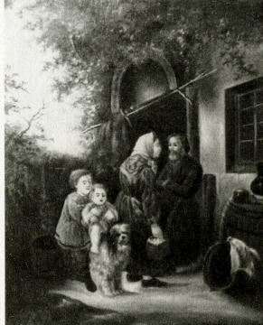
111. Жанровая сцена.
X., м. 46x37,5.
Слева внизу: Соломатк… Тюменская областная картинная галерея. Поступила в 1960 г. из МК РСФСР (Ж-382).
112. Контрабандисты.
X., м. 53х71.
Справа внизу: Л. Соломаткинъ. Львовская картинная галерея. Поступила в 1955 г. из КМРИ (Ж-3516).
113. На кухне.
X., м. 21x13.
Слева внизу: Соломаткинъ 1871. Одесский художественный музей. Поступила в 1938 г. из Одесского музейного фонда (Ж-1244).
114. На ярмарке.
Б. на к., м. 26х37.
Справа внизу: Л. Соломаткинъ. Одесский художественный музей.
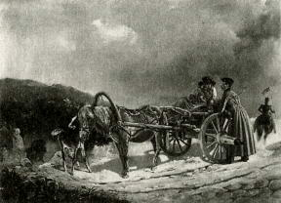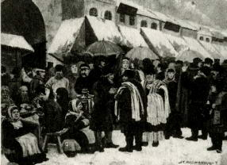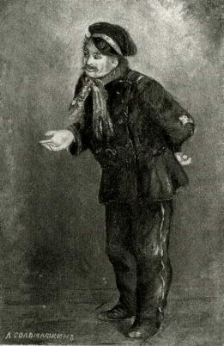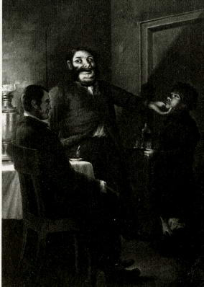
Поступила из райфинотдела Одессы в 1979 г. (Ж-2205).
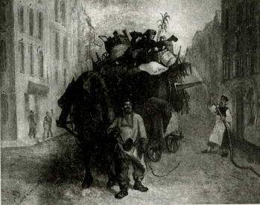
115 118116
115. Нищий.
Д., м. 20x15,5.
Слева внизу: Соломаткинъ. Воронежский областной художественный музей. Поступила в 1959 г. из краеведческого музея (1395).
116. Обманутый подпоручик Живновский, Прошка и автор.
X., м. 94,5x66,5.
Слева внизу: Л. Соломаткинъ.
На обороте чернилами надпись: м. б. 1868.
ИРЛИ. Поступила в 1939 г. от Э. Ф. Голлербаха (51835/1,3). Картина представляет собой живописную копию с рисунка М. С. Башилова (иллюстрация к “Губернским очеркам” М. Е. Салтыкова-Щедрина), литографированного П. Борелем в 1868 г.
См.: “Художественный листок”, 1868, № 23 (изд. В. Генкеля, СПб.).
117. Опись имущества.
X., м.
Слева внизу: Л. Соломаткинъ. Частное собрание, Москва (?) Композиция принадлежит Н. Г. Шильдеру и называется “Расплата с кредитором”.
118. Переезд с дачи.
К., м. 24,3x31.
Слева внизу: Саламаткинъ.
ГТГ. Поступила в 1939 г. из Московской государственной закупочной комиссии, ранее — собрание Мартынович (24800). Картина воспроизведена в журнале “Всемирная иллюстрация” (1874, т. 11, № 23, с. 361) как работа Н. С. Иегадаева.
119. Портрет молодого человека в повязке.
X., м. Овал, диаметр 24 см.
Слева внизу: Соломаткинъ.
ГИМ (И-2369/72541).
120. Приезд ревизора.
X., м. 40 х 70.
Слева внизу: Л. Соломаткинъ.
ГМ И Узбекистана, Ташкент.
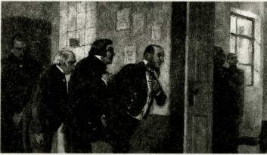
Приобретена в 1937 г. у М. Рахимова в Ташкенте (Ж-2494). Фрагмент (центральная часть) картины “Поздравление особы”, опубликованной А. Е. Бурцевым в журнале “Всякая всячина”, вып. 26. На воспроизведении отчетливо видны подпись справа внизу: “Н. Загорский” и дата слева внизу: “1884 г. СПб”.
121. Прохожий.
X., м. 61x49.
Справа внизу неразборчивая подпись.
Включена Л. М. Тарасовым в
список произведений Соломаткина. Одесский художественный музей. Поступила из Одесского музейного фонда в 1938 году (Ж-231).
122. Славильщики.
X., м. 17,5x25.
Владимиро-Суздальский архитектурно-художественный музей-заповедник.
123. Славильщики.
X., м. 49x60.
Справа внизу: Л. Соломаткинъ. Одесский художественный музей.
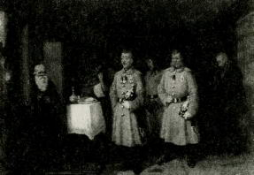
Поступила из Одесского музейного фонда в 1938 г. (Ж-223).
124. Славильщики-городовые.
X., м. 38x45.
Справа внизу: Л. Соломаткинъ. КМРИ. Поступила в 1945 г. из Московской государственной закупочной комиссии. Ранее — собрание Тихонова, Москва (Ж-100).
125. Трубочист.
X., м. 20x25,6.
ГТГ. Приобретена в 1967 г. у Н. В. Капустиной. Включена Л. М. Тарасовым в список произведений Соломаткина (Ж-470).
126. У питейного дома.
Б., наклеенная на к., м. 22х17. Симферопольский художественный музей.
127. У трактира.
X., м. 57x77.
Слева внизу:
Л. Соломаткинъ 1865 г. Нижегородский художественный музей. Поступила в 1848 г. из Комитета по делам искусств при Совете министров РСФСР. Аналогичные варианты в Иркутском художественном музее и
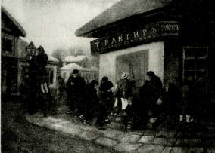
Музее истории Петербурга (Ж-1081).
В левом нижнем углу имеются следы букв и цифры, не совпадающие с именем Соломаткина и датировкой картины.
128. У трактира “Золотой бережок”. X., м. 60x71,5.
Справа внизу фальшивая подпись: Л. Соломаткинъ 188[1].
Музей истории Петербурга (Петропавловская крепость). Приобретена в 1963 г. у Хвостова. Аналогичный (с небольшими отличиями — отсутствует лопата) вариант опубликован у А. Е. Бурцева (1А-227-Ж).
129. Художник под дождем.
1870–1880-е гг.
X., м. 34,5x26,5.
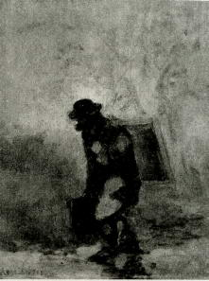
Слева внизу: Л. Соломаткинъ. Таганрогская картинная галерея. Приобретена в 1974 году у В. Я. Андреева, Москва (Ж-19).

Произведения Л. И. Соломаткина, местонахождение которых неизвестно
130. Возвращение с похорон.
X., м.
Слева внизу: Л. Соломаткинъ. Негатив имеется в фототеке ГТГ.
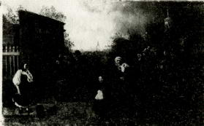
131. Жанр (Фокусник?).
1883 (?)
X., м. 24,4x32.
Справа внизу:
Л. Соломаткинъ 18[83].
Ранее находилась в ГРМ. Была отправлена с выставкой в Нальчик и пропала во время ВОВ.
В интерьере комнаты у круглого стола, на котором лежат принадлежности фокусника, мужчина в светлом пиджаке вертит на палочке тарелку, за ним наблюдают зрители.
132. Иордан.
X., м.
Картина упомянута в Отчете о действиях комитета Общества поощрения художеств за 1868 год под № 222 (ЦГИА СПб., ф. 448, оп. 1, ед. хр. 558).
133. Ночь на покосе.
X., м. Сохранилась расписка Соломаткина в получении денег за проданную картину с таким названием от 10 декабря 1882 г. (РГПБ, ф. 124, собр. Вакселя, ед. хр. 4075).
134. Обоз (при лунном свете).
X., м.
Картина упомянута в Отчете о действиях Общества поощрения художеств за 1868 год под № 489 (ЦГИА СПб., ф. 448, оп. 1, ед. хр. 558).
135. Отправление артелей на летние промыслы.
X., м.
Картина упомянута в летописи журнала “Всемирная иллюстрация”, 1875, с. 258. Возможно, это полотно “Чтение военной телеграммы. На заработки” из Ярославского художественного музея.
136. Охотник.
X., м.
Картина указана в каталоге выставки в Академии художеств за 1860–1861 год.
137. Охотники.
X., м.
Картина находилась в собрании М. П. Фабрициуса. Сохранилось ее описание в журнале “Столица и усадьба”, № 60–61 за 1916 год, с. 16: “Два соседа, заправский охотник — в романовском полушубке и любитель — в башлыке, зеленых перчатках, калошах и с саквояжем, вместо патронташа, совсем уже собрались в путь, как неожиданно вдруг подвернувшийся священник переезжает им дорогу”. Возможно, именно это полотно фигурировало на выставке в Академии художеств за 1861–1862 год.
138. Охотники, застигнутые дождем.
X., м. Картина упомянута в Отчете о действиях ОПХ за 1868 год под № 16 (ЦГИА СПб., ф. 448, оп. 1, ед. хр. 558).
139. Перед стройкой. (Сговор).
Негатив имеется в фототеке ГРМ. Числился как Перов (?).
140. Пирушка.
X., м. 22,5x29.
Слева внизу:
Л. Соломаткинъ. 1872.
Ранее находилась в ГРМ. Была отправлена с выставкой в Нальчик и пропала во время ВОВ. Варианты в Тульском областном художественном музее (1880) и Севастопольском художественном музее (не дат.).
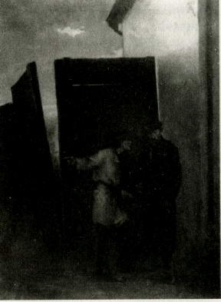
139 140 144
141. Потасовка.
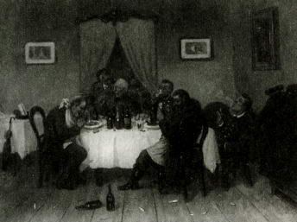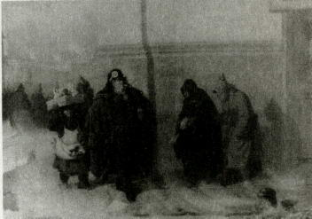
X., м. 28x23,5.
Внизу: Л. Соломаткинъ 1871.
До Великой Отечественной войны картина хранилась в Киевском музее русского искусства.
142. Рождество.
X., м. Картина указана в списке произведений, премированных на конкурсах, разыгранных в лотереях и бывших на постоянной выставке Общества поощрения художеств за 1820–1920 гг.
(ЦГИА СПб., ф. 448, оп. 1, ед. хр. 814).
143. Ряженые.
Картина упомянута в Отчете о действиях Общества поощрения художеств за 1868 год под № 233 (ЦГИА СПб., ф. 448, оп. 1. ед. хр. 558).
144. Сановник и бедняки.
X., м. 29x39.
Слева внизу:
Л. Соломаткинъ 1868.
До Великой Отечественной войны картина хранилась в Киевском музее русского искусства.
145. Славильщики-городовые.
X., м. 1864.
Картина была удостоена серебряной медали Академии художеств.
146. Славильщики.
X., м. 47x60.
Справа внизу:
Л. Соломаткинъ. 1873.
До Великой Отечественной войны картина хранилась в Киевском музее русского искусства.
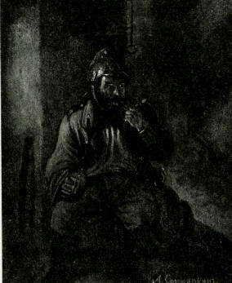
Картина значительно испорчена записями. Датируется второй половиной XIX века.
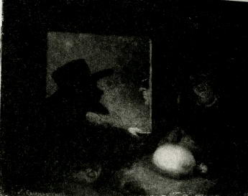
155156
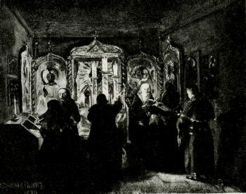
147. “Спрыски” ордена.
X., м.
Картина упомянута в Отчете о действиях комитета Общества поощрения художников за 1868 год под № 458 (ЦГИА СПб., ф. 448, оп. 1, ед. хр. 558).
148. Старик за шитьем.
К., м. 25x19.
Справа внизу: Л. Соломаткинъ.
До Великой Отечественной войны картина хранилась в Киевском музее русского искусства.
149. В дороге*.
X., м. 24,5x31,7.
Слева внизу фальшивая подпись: Л. Соломаткинъ.
ГРМ. Поступила в 1977 г. от М. П. Глинки (Ж-9214). Оонаружена нижележащая авторская живопись, где в центре композиции изображена обнаженная женская фигура.
IV
ПРОИЗВЕДЕНИЯ, ОШИБОЧНО ПРИПИСАННЫЕ Л. И. СОЛОМАТКИНУ
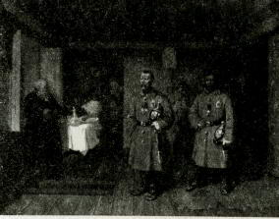
150. В трактире*.
X., м. 58x44,3.
Слева внизу фальшивая подпись: Соломаткинъ.
Нарвский художественный музей (104).
На нижней планке подрамника надпись: “Дмитрию Фед… К от Соломаткина 1886 Го…” Поскольку Соломаткин умер в 1883 году, эта надпись не может считаться принадлежащей руке художника.
Слева внизу проступает монограмма, напоминающая переплетение букв “Е” и “Д”. Датируется второй половиной XIX века.
151. Горе*.
X., м. 21,7x14,4.
ГТГ. Приобретена у А. В. Климовой. Воспроизведена у А. Е. Бурцева: “Мой журнал для немногих”, 1914, вып. 10. Картина включена Л. М. Тарасовым в список произведений Соломаткина (Ж-94).
В инфракрасном свете слева внизу удалось обнаружить малоразбор
чивую подпись: В. Смирнов (?).
См. полотно В. Смирнова “Опись имущества” (ГРМ, Ж-4473).
152. За чтением*.
X., м. 23,6x19.
Слева внизу фальшивая подпись: Саламаткинъ.
ГРМ. Поступила в 1937 г. от Т. Г. Мечниковой (Ж-1271). Картина датируется третьей четвертью XIX века.
153. Из питейного дома*.
К., м. 25х 18.
Слева внизу фальшивая подпись: Соломаткинъ.
Тюменская областная картинная галерея. Поступила из МК РСФСР в 1960 г. (Ж-307). Технологически и стилистически картина датируется последней четвертью XVIII в. И. Тонкое (?)
154. Мальчик с бутылью у лавки.
X., м. 41,5x32,5.
Справа внизу фальшивая подпись: Л. Саламаткинъ.
ГЭ. Приобретена в 1950 г. (ЭРЖ-1603).
Авторство Соломаткина отведено ст. научным сотрудником ГЭ А. Г. Побединской.
155. Надо подкрепиться*.
X., наклеенн. на к., м. 25,7х21. Справа внизу фальшивая подпись: Л. Соломаткинъ.
Башкирский государственный художественный музей им.
М. В. Нестерова, Уфа (Ж-303). Красочный слой картины сильно пострадал от записей и смыто-стей. Н. Г. Шильдер (?).
156. На исповеди*.
К., м. 26x30,5.
Слева внизу фальшивая подпись: Л. Соломаткинъ 1879.
Справа: декабрь.
Музей истории религии и атеизма, Санкт-Петербург. Приобретена в 1941 г. у А. В. Гордона (А-1560-IV).
Картина датируется второй половиной XIX века.
157. Народная столовая*.
К., м. Дублир. на холст. 43х67,5.
Справа внизу фальшивая подпись: Л. Соломаткинъ.
Донецкий художественный музей. Поступила в 1960 году из Севастопольской картинной галереи, ранее — коллекция Вигмера (Ж-203).
Авторство Соломаткина отведено при экспертизе в ВХНРЦ им. Грабаря.
158. Обманутая женщина перед церковной папертью.
X., м. 29,5x36,5.
КМРИ. Картина включена Л. М. Тарасовым в список произведений Соломаткина, но, на наш взгляд, она написана неизвестным западноевропейским художником второй половины XIX века.
159. Пирушка*.
X., м. 22,4x28,5.
Справа внизу фальшивая подпись: Саломаткинъ.
На обороте наклейка с надписью:
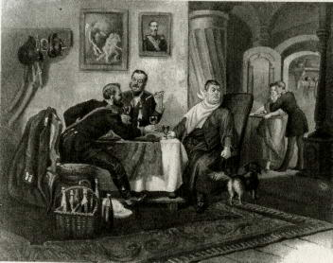
Из собрания (…) Бочарова 1913 года. Соломаткинъ Л. И. (ум. …98). ГРМ. Поступила в 1952 г.
(Ж~7697).
Картина датируется третьей четвертью XIX века.
160. Питейный дом*.
X., м. 30x35,5.
Слева внизу фальшивая подпись:-Л. Саламаткинъ. 1875.
ГТГ. Поступила в 1927 году из 5-го Пролетарского музея Рогож-ско-Симоновского района Москвы. Воспроизведена у А. Е. Бурцева: “Мой журнал для немногих”, 1914, вып. 10 (Ж-626).
Справа внизу по сырому красочному слою нанесена монограмма: Г Д. Г. С. Дестунис (?)
161. Полицейский*.
К., м. 16x13.
Справа внизу фальшивая подпись: Л. Соломаткинъ.
Тульский областной художественный музей. Авторство Соломаткина отведено при экспертизе в ВХНРЦ им. Грабаря.
162. Сбор на храм*.
X., м. 23,5x31,5.
Справа внизу фальшивая подпись: Л. Соломаткинъ.
Музей истории религии и атеизма, Санкт-Петербург. Приобретена в 1936 г. у Гридиной (А-373-IV). Композиция написа-нана поверх детского (?) портрета вертикального формата непрофессиональным художником второй половины XIX века.
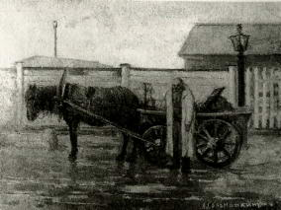
163. Свидание*.
X., м. 38,5x42.
Слева внизу фальшивая подпись: Л. Соломаткинъ.
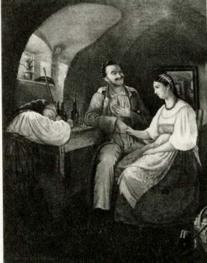
Вологодская областная картинная галерея (М-181).
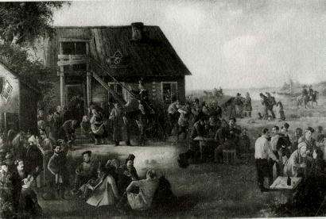
Воспроизведена у А. Е. Бурцева под названием “В харчевне” (см.: Архив книжных и художественных редкостей. СПб., 1906). Копия неизвестного художника третьей четверти XIX в. с картины П. А. Риццони, которому принадлежит оригинальная композиция на эту тему.
164. Сенная площадь*.
X., м. 96x161.
Слева внизу:
Л. Соломаткинъ 1871.
ГРМ. Поступила в 1932 г. из Музея города, Ленинград (Ж-2636).
Картина написана А. М. Волковым, но пройдена и подписана Соломаткиным.
165. Славильщики-городовые*.
К., м. 44x53.
Слева внизу фальшивая подпись: Саломаткинъ.
ГИМ (И1 2709/70156). Первоначально было написано:
“с Саломаткина”. Копия неизвестного художника второй половины XIX века.
166. Славильщики-городовые*.
X., м. 38x30.
Слева внизу фальшивая подпись и дата: Л. Соломаткинъ 1863.
ГРМ. Поступила в 1979 г. от Добровольской (Черемисовой) (Ж-9737).
Копия неизвестного художника второй половины XIX в.
167. У питейного дома*.
X., м. 106,5x160.
Справа внизу фальшивая подпись: Саломаткинъ.
ГРМ. Поступила в 1936 г. от А. И.Лукшполь (Ж-2637).
168. У питейного дома. (Снабжение пищей бедных)*.
X., м. 27х36,5.
Слева внизу фальшивая подпись:
Л. Со…инъ и подлинная дата: 1867. От первоначальной авторской подписи сохранилась только заглавная буква “Д”.
ГРМ. Поступила в 1954 г. из МК СССР, Москва. Ранее — у Н. В. Большакова (Ж-6010).
Г. С. Дестунис (?)
169. У питейного дома*.
1867 (?)
X., м. 58,2x46,8.
Справа внизу фальшивая подпись: Л. Соломаткинъ 186[7?].
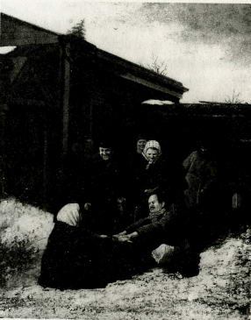
Полесская художественная галерея, Пинск. (ПОМ-5377). Подпись и дата фальшивые: нанесены на месте другой подписи, частично счищенной, частично закрашенной белильным фоном. Картина написана поверх пейзажа со стволами сосен и спиленными деревьями на опушке леса. Датируется второй половиной XIX века.
170. У постели умирающего ребенка*.
К., м. 32x43,5.
Справа внизу фальшивая подпись: Л. С. Пермская государственная художественная галерея (Ж~231). По мнению научного консультанта ГРМ К. В. Михайловой, более точное название картины — “Смерть кормильца”.
П. М. Шмельков (?)
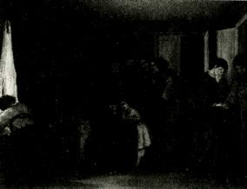
171. Чаепитие в Марьиной роще.
X., м. 35,5x44,3.
Справа внизу:
Л. Саламаткинъ 1865 г.
ГЭ (ЭРЖ-1602).
Авторство Соломаткина отведено старшим научным сотрудником ГЭ А. Г. Побединской.
Елена Владимировна Нестерова ЛЕОНИД ИВАНОВИЧ СОЛОМАТКИН ЖИЗНЬ И ТВОРЧЕСТВО
Редактор издательства А. Г. Наследников Технический директор О. Н. Стамбулийская Корректор Н. В. Полоцкая Цветная фотосъемка С. А. и О. Ю. Чехониных, В. Ф. Дорохова, Л. Ю. Гаврилова

